Załącznik
do Uchwały Nr XXI/116/2016
Rady Gminy Wielka Nieszawka
z dnia 14 września 2016 roku

Plan Gospodarki Niskoemisyjnej
Gminy Wielka Nieszawka
na lata 2016-2020+



Dokument: Plan Gospodarki Niskoemisyjnej Gminy Wielka Nieszawka

Zamawiający: Gmina Wielka Nieszawka
ul. Toruńska 12
87-165 Cierpice

Wykonawca: Dorfin Grant Thornton Frąckowiak Sp. z o.o. Sp. k.
ul. Głowackiego 20
87-100 Toruń
T +48 56 567 55 91
F +48 56 475 45 47
www.GrantThornton.pl
Member of Grant Thornton International Ltd

Data: październik 2015 – marzec 2016 r.

Dofinansowano ze środków Wojewódzkiego Funduszu Ochrony Środowiska i Gospodarki Wodnej
w Toruniu

Spis treści
1. Streszczenie 4
2. Podstawy formalno-prawne 6
3. Spójność Planu z innymi dokumentami strategicznymi i planistycznymi na poziomie krajowym, regionalnym i lokalnym 6
4. Ogólna charakterystyka obszaru objętego Planem 12
4.1. Położenie geograficzne 12
4.2. Sytuacja demograficzna 12
4.3. Środowisko przyrodnicze 13
4.4. Gospodarka 15
4.5. Infrastruktura techniczna 16
5. Infrastruktura energetyczna 21
5.1. Zaopatrzenie w ciepło 21
5.2. Zaopatrzenie w gaz ziemny 21
5.3. Zaopatrzenie w energię elektryczną 23
5.4. Wykorzystanie odnawialnych źródeł energii w Gminie Wielka Nieszawka 27
6. Bazowa inwentaryzacja emisji dwutlenku węgla 33
6.1. Metodologia opracowania 33
6.2. Zakres inwentaryzacji 33
6.3. Metodologia obliczeń 35
6.4. Wyniki bazowej inwentaryzacji emisji CO₂ w Gminie Wielka Nieszawka 36
7. Analiza SWOT 52
8. Plan działań na rzecz ograniczenia emisji CO₂ 55
8.1. Prognoza zmian emisji dwutlenku węgla w perspektywie roku 2020 55
8.2. Cele operacyjne Planu, działania krótko- i długoterminowe 57
8.3. Działania na rzecz ograniczenia emisji CO₂ w Gminie Wielka Nieszawka 59
9. System wdrażania i monitoringu 80
10. Źródła finansowania założeń Planu Gospodarki Niskoemisyjnej 85
11. Strategiczna ocena oddziaływania na środowisko 99
Spis tabel 100
Spis wykresów 101
Spis rycin 101

- Streszczenie
Plan Gospodarki Niskoemisyjnej Gminy Wielka Nieszawka został opracowany w celu przyczynienia się do osiągnięcia założeń określonych w pakiecie klimatyczno-energetycznym. Należą do nich:
      - Redukcja emisji gazów cieplarnianych o 20% w 2020r. w stosunku do 1990 r.
- Zwiększenie udziału energii ze źródeł odnawialnych do 20% w 2020 r.
- Zwiększenie efektywności energetycznej wykorzystania energii o 20% do roku 2020 poprzez redukcję zużycia energii finalnej
Zakres merytoryczny opracowywanego dokumentu został sporządzony zgodnie z:
- Wytycznymi wynikającymi z Porozumienia Burmistrzów (Covenant of Mayors Committed to local sustainable energy)
- Obowiązującymi dokumentami strategicznymi ujętymi w rozdziale nr 3 niniejszego opracowania
Na potrzeby sporządzenia Planu Gospodarki Niskoemisyjnej Gminy Wielka Nieszawka sporządzono analizę społeczno-gospodarczą, a przede wszystkim energetyczną obszaru. Działanie to pozwoliło zinwentaryzować energetycznie i środowiskowo energochłonne obiekty i instalacje, a tym samym zdefiniować obszary problemowe. Źródła odpowiedzialne za zużycie energii, a jednocześnie emisję dwutlenku węgla sklasyfikowano do 7 zasadniczych sektorów, tj.: budynków użyteczności publicznej, sektora komunalnego (wod-kan), handlu i usług, przemysłu, sektora mieszkalnego, oświetlenia ulic oraz transportu.
Łączne zużycie energii w roku bazowym w Gminie Wielka Nieszawka wyniosło
85 286,70 MWh. Bilans ten w głównej mierze tworzy wykorzystanie energii w sektorze mieszkalnym (41,62%) oraz transportu (24,28%). Sektory najsilniej uzależnione decyzyjnie od władz samorządowych, a więc z najwyższym potencjałem redukcyjnym: budynki użyteczności publicznej, urządzenia komunalne oraz oświetlenie ulic, wykorzystały łącznie 6 976,60 MWh (8,18%). Zużycie energii finalnej w przeliczeniu przez liczbę mieszkańców wyniósł w roku bazowym 17 416 kWh/mieszkańca. Udział wykorzystania odnawialnych źródeł w ogólnym bilansie Gminy oszacowano na poziomie 13 605,27 MWh, tj. 15,95%.
Łączna emisja CO₂ w roku bazowym 2013 w Gminie Wielka Nieszawka wyniosła
30 657,86 t. Na bilans składa się emisja z tytułu wykorzystania energii w sektorze mieszkalnym (30,69%), w dalszej kolejności w sektorze przemysłu (30,49%) oraz transportu (17,28%).
Sektory najsilniej uzależnione decyzyjnie od władz samorządowych, a więc z najwyższym potencjałem redukcyjnym: budynki użyteczności publicznej, urządzenia komunalne oraz oświetlenie ulic wygenerowały łącznie 2 695,67 t CO₂ (8,79%).
Wskaźnik zbiorczy bilansu ogólnego (wskaźnik emisji CO₂/mieszkańca) wyniósł w roku bazowym 6 260 kg. Dla porównania wskaźnik ten dla Miasta Toruń wyniósł 5 967 kg/mieszkańca, natomiast Miasta Golub-Dobrzyń wyniósł 7 790 kg,. Na wskazany wskaźnik w głównej mierze wpływ ma obecność na terenie Gminy Wielka Nieszawka znaczących zakładów produkcyjno- handlowych powiatu toruńskiego przy relatywnie niewielkiej gęstości zaludnienia (Gmina Wielka Nieszawka- 23 osób/1 km2, powiat toruński - 82 osób/1 km2).
Ogólny bilans emisji w roku bazowym 2013 w Gminie Wielka Nieszawka tworzy w głównej mierze wykorzystanie energii elektrycznej (56,12%), węgla kamiennego (16,03%), oleju napędowego (9,42%) oraz gazu ziemnego (8,92 %) i benzyny (6,06%).
Analiza obszaru pozwoliła zaproponować zmiany energetyczne oraz bilans emisji dwutlenku węgla w perspektywie roku 2020. Niewątpliwie skala zjawiska będzie sukcesywnie wzrastała
i generowała kolejne źródła emisji gazów cieplarnianych, szczególnie w obrębie ruchu komunikacyjnego obszaru zarówno w systemie lokalnym, jak i tranzytowym. Znaczący udział w bilansie spotęgowany zostanie również przez przyrost powierzchni energochłonnych obiektów mieszkalnych.
Uwzględniając powyższe analizy, stan środowiska, główne problemy energetyczne
i środowiskowe, obowiązujące i planowane zmiany przepisów prawa polskiego i unijnego, programy
i strategie rządowe, regionalne i lokalne koncepcje oraz dokumenty planistyczne, określono w PGN cel główny oraz cele szczegółowe realizowane przez działania krótkoterminowe oraz długoterminowe.
Celem głównym Planu Gospodarki Niskoemisyjnej Gminy Wielka Nieszawka jest:
POPRAWA JAKOŚCI ŚRODOWISKA NATURALNEGO GMINY
WIELKA NIESZAWKA DZIĘKI DZIAŁANIOM NA RZECZ REDUKCJI EMISJI DWUTLENKU WĘGLA
Cel główny projektu jest wspierany w realizacji poprzez zasadnicze cele strategiczne. Wspierają one również cele pakietu klimatycznego, jakimi są zmniejszenie zużycia energii o 20% w stosunku do roku 1990 (bądź innego możliwego do zdefiniowania) oraz zwiększenie do 20% udziału energii odnawialnej w ogólnym zużyciu energii. Sprowadzając powyższe wartości do realnych uwarunkowań Gminy, zarówno pod kątem technicznym, jak i finansowym, zdefiniowano cele strategiczne:
Cel strategiczny nr 1 : zakładana redukcja emisji dwutlenku węgla wyniesie 1 440,35 tCO₂ czyli 3,84% w stosunku do roku bazowego. Poziom emisji w roku bazowym wynosił 30 657,86 tCO₂, w roku docelowym powinno wynieść 29 481,29 tCO₂
Cel strategiczny nr 2 : zakładana redukcja zużycia energii wyniesie 1 978,66 MWh, czyli 1,29% w stosunku do roku bazowego. Poziom zużycia energii w roku bazowym wynosił 85 286,70 MWh, w roku docelowym powinno wynieść 84 186,59 MWh
Cel strategiczny nr 3 : nastąpi wzrost wykorzystania OZE w ogólnym bilansie Gminy o 2,51% w roku 2020, do poziomu 18,46%. Wykorzystanie OZE w roku bazowym wyniosło 13 605,27 MWh, w roku docelowym powinno wynieść 15 543,65 MWh
Planowane działania zmierzają do poprawy jakości powietrza na obszarach, na których odnotowano przekroczenia jakości poziomów dopuszczalnych stężeń w powietrzu i realizowane są programy ochrony powietrza (POP). Cel redukcji emisji PM10 dla Gminy Wielka Nieszawka wyznaczono na poziomie 1,5 t natomiast oraz 0,3 kg dla B(a)P

Cele natomiast realizowany poprzez wdrożenie celów szczegółowych zgodnych z poniższą ryciną.
CEL GŁÓWNY
Poprawa jakości środowiska naturalnego Gminy Wielka Nieszawka dzięki działaniom na rzecz
redukcji emisji dwutlenku węgla

CEL GŁÓWNY
Poprawa jakości środowiska naturalnego gminy Wielka Nieszawka dzięki działaniom na rzecz redukcji emisji dwutlenku węgla

CELE SZCZEGÓŁOWE
Cel nr 1
Poprawa efektywności wykorzystania energii

Cel nr 2
Wykorzystanie potencjału odnawialnych źródeł energii obszaru

Cel nr 3
Rozwój i modernizacja sieci komunikacyjnej obszaru

Cel nr 4
Edukacja ekologiczna i rozwój zrównoważonej przestrzeni publicznej

W ramach Planu założono łącznie 14 działań inwestycyjnych i „miękkich” za kwotę
67 612 000 zł. Należy zauważyć, iż zakres rekomendacji obejmuje wszystkich interesariuszy – samorząd lokalny, mieszkańców Gminy, zarządców placówek, inwestorów zewnętrznych. Dlatego też koszty związane z działaniami nie dotyczą wyłącznie jednostki samorządowej Wielka Nieszawka, lecz wszystkich wyżej wymienionych.
Zakładany, energetyczno-środowiskowy poziom działań znacznie przewyższa założony w Planie cele. Metodologia zakłada „bufor bezpieczeństwa realizacji PGN” gdyż nie ma pewności iż Gmina czy też inni Interesariusze PGN będą w stanie zrealizować wszystkie przewidziane działania. Zakładane inwestycje w szczególności z zakresu wzrostu wykorzystania OZE wykazują stosunkowo wysoki koszt inwestycyjny (przy niskich kosztach eksploatacyjnych), zatem bez odpowiedniego dofinansowania z funduszy zewnętrznych ich realizacja byłaby z ekonomicznego punktu widzenia nie zasadna. Sytuacja ta stanowiła poważną barierę realizacji celów Planu. Wypracowana wartość możliwych do realizacji wskaźników została sprowadzona zatem do realnych wartość, tak aby zminimalizować ryzyko jego niewdrożenia.
W Planie zawarto również działania wdrożeniowe jego realizacji, w tym wskazano źródła finansowania poszczególnych działań, a także odpowiedzialność organizacyjną oraz proces monitoringu
i ewaluacji jego celów.

- Podstawy formalno-prawne
Potrzeba przygotowania i realizacji Planu Gospodarki Niskoemisyjnej wynika ze zobowiązań wskazanych w Ramowej Konwencji Narodów Zjednoczonych w sprawie zmian klimatu, Protokole
z Kioto oraz w Pakiecie klimatyczno-energetycznym przyjętym przez Komisję Europejską w grudniu 2008 r. Ponadto wpisuje się on w energetyczną politykę Polski oraz wynika z przyjętych przez Radę Ministrów w 2011 r. Założeń Narodowego Programu Gospodarki Niskoemisyjnej.
Dokument ten pozwoli także spełnić obowiązki nałożone na jednostki sektora publicznego
w zakresie efektywności energetycznej, które to wynikają z Ustawy z dnia 15 kwietnia 2011 r.
o efektywności energetycznej (Dz. U. nr 94, poz. 551 z poźń. zm.).
Plan Gospodarki Niskoemisyjnej w nowej perspektywie finansowej środków unijnych na lata 2014-2020 umożliwia Gminie Wielka Nieszawka pozyskanie dofinansowania na realizację działań związanych m.in. z modernizacją energetyczną budynków, czy wykorzystywaniem odnawialnych źródeł energii.

- Spójność Planu z innymi dokumentami strategicznymi
i planistycznymi na poziomie krajowym, regionalnym
i lokalnym
Plan Gospodarki Niskoemisyjnej Gminy Wielka Nieszawka (PGN) jest narzędziem wspomagającym realizację wytycznych przedstawionych w niżej wymienionych dokumentach planistycznych, strategicznych i prawnych. Wdrożenie dokumentów na poziomie UE, kraju i regionu jest możliwe dzięki realizacji celów Planu.
W poniższej tabeli wyszczególniono, kluczowe (pod względem obszaru zastosowania oraz poruszanych zagadnień) dokumenty strategiczne i planistyczne, potwierdzające zbieżność „Planu Gospodarki Niskoemisyjnej Gminy Wielka Nieszawka” z prowadzoną polityką krajową, regionalną i lokalną. PGN wpisuje się w poszczególne cele następujących dokumentów strategicznych i planistycznych.
Tabela 1. Spójność Planu z innymi dokumentami strategicznymi i planistycznymi
L.p. | Dokument
Poziom międzynarodowy
1. | Protokół z Kioto
2. | Pakiet klimatyczno – energetyczny
3. | Porozumienie między Burmistrzami na rzecz zrównoważonej energii na szczeblu lokalnym
Poziom krajowy
1. | Narodowy Program Rozwoju Gospodarki Niskoemisyjnej
2. | Strategia Rozwoju Kraju 2020
3. | Polityka Ekologiczna Państwa w latach 2009-2012 z perspektywą do roku 2016
4. | Polityka energetyczna Polski do roku 2030
Poziom regionalny
1. | Regionalny Program Operacyjny Województwa Kujawsko-Pomorskiego na lata 2014-2020
2. | Strategia rozwoju województwa kujawsko-pomorskiego do roku 2020, Plan modernizacji 2020+
3. | Program Ochrony Środowiska z Planem Gospodarki Odpadami Województwa Kujawsko -  Pomorskiego na lata 2011-2014 z perspektywą na lata 2015-2018
4. | Program Ochrony Środowiska Powiatu Toruńskiego na lata 2010-2014 z perspektywą do roku 2017
5. | Plan Gospodarki Odpadami dla Powiatu Toruńskiego na lata 2010-2014 z perspektywą do roku 2017
6. | Program ochrony powietrza dla strefy kujawsko-pomorskiej ze względu na przekroczenie poziomów dopuszczalnych dla pyłu PM10 i benzenu oraz poziomu docelowego dla arsenu
Poziom lokalny
1. | Strategia Rozwoju Gminy Wielka Nieszawka 2015-2025
2. | Studium uwarunkowań Gminy Wielka Nieszawka z 2000 r.
Źródło: Opracowanie własne

- Protokół z Kioto – dokument przyjęty 11 grudnia 1997 r., obligujący kraje uprzemysłowione do redukcji ogólnej emisji gazów powodujących efekt cieplarniany
- Pakiet klimatyczno-energetyczny – 10 stycznia 2007 r. Komisja Europejska przedstawiła Pakiet, który stanowi próbę zintegrowania polityki klimatycznej i energetycznej całej Unii Europejskiej. Pakiet zawiera założenia i akty prawne dotyczące redukcji emisji gazów cieplarnianych, pozyskiwania energii ze źródeł odnawialnych oraz zwiększenia efektywności energetycznej. Zawarto w nim następujące cele dla Unii Europejskiej:
- Zmniejszenie emisji gazów cieplarnianych przynajmniej o 20% w 2020 r.
w porównaniu do roku 1990
- Zmniejszenie zużycia energii o 20% w 2020 r.
- Zwiększenie udziału energii ze źródeł odnawialnych w zużyciu energii końcowej do 20% w 2020 r.
Plan Gospodarki Niskoemisyjnej Gminy Wielka Nieszawka stanowi podstawowy dokument strategicznych na szczeblu lokalnym wspierania wykonania powyższych celów w u jęciu globalnym.
- Porozumienie między Burmistrzami na rzecz zrównoważonej energii na szczeblu lokalnym – zainicjowane zostało przez Komisję Europejską po przyjęciu przez Unię Europejską w 2008 r. pakietu klimatyczno-energetycznego w celu wspierania działań podejmowanych przez władze lokalne, zmierzających do wdrożenia polityk na rzecz zrównoważonej energii. Mając na uwadze, że 80% zużycia energii i emisji CO₂ związanych jest z działalnością obszarów miejskich, władze lokalne odgrywają istotną rolę w łagodzeniu skutków zmian klimatycznych. Zgodnie z zawartym Porozumieniem Burmistrzów, priorytetem na szczeblu lokalnym są działania na rzecz zwiększenia efektywności energetycznej i wykorzystywania odnawialnych źródeł energii. Plan Gospodarki Niskoemisyjnej Gminy Wielka Nieszawka został przygotowany w oparciu o poradnik, zgodnie z jego metodologią, wskaźnikami i sugestiami.
- Narodowy Program Rozwoju Gospodarki Niskoemisyjnej – 4 sierpnia 2015 r. Kierownictwo Ministerstwa Gospodarki przyjęło projekt Narodowego Programu Rozwoju Gospodarki Niskoemisyjnej (NPRGN). Podstawą przygotowania NPRGN jest konieczność stworzenia ram dla budowy w dłuższej perspektywie optymalnego modelu nowoczesnej materiało- i energooszczędnej gospodarki zorientowanej na innowacyjność i zdolnej do konkurencji na europejskim i globalnym rynku. Istotą Programu jest pobudzenie zmian skutkujących transformacją polskiej gospodarki w kierunku niskoemisyjnym przy zachowaniu zasady zrównoważonego rozwoju. Do Programu włączone zostały rozwiązania, które, prowadząc do obniżenia emisyjności, będą jednocześnie wspierać rozwój gospodarczy i wzrost jakości życia społeczeństwa.
Celem głównym NPRGN jest rozwój gospodarki niskoemisyjnej przy zapewnieniu zrównoważonego rozwoju kraju. Celami szczegółowymi NPRGN są:
- Niskoemisyjne wytwarzanie energii
- Poprawa efektywności gospodarowania surowcami i materiałami, w tym odpadami
- Rozwój zrównoważonej produkcji, obejmujący: przemysł, budownictwo i rolnictwo
- Transformacja niskoemisyjna w dystrybucji i mobilności
- Promocja wzorców zrównoważonej konsumpcji
- Strategia Rozwoju Kraju 2020 – jest dokumentem przyjętym uchwałą Rady Ministrów w dniu 25 września 2012 r., wskazującym kierunki rozwoju społeczno-gospodarczego oraz warunki, które powinny ten rozwój zapewnić. Strategia Rozwoju Kraju stanowi punkt odniesienia dla innych strategii i programów rządowych oraz sporządzanych przez jednostki samorządu terytorialnego. Niniejszy Plan Gospodarki Niskoemisyjnej jest spójny ze Strategią Rozwoju Kraju w następujących obszarach:
  - II.6.2. Poprawa efektywności energetycznej m.in. poprzez wsparcie termomodernizacji budynków i modernizacji istniejących systemów ciepłowniczych z zastosowaniem dostępnych i sprawdzonych technologii, rozwój energetyki rozproszonej poza istniejącą siecią energetyczną z wykorzystaniem lokalnych odnawialnych źródeł
  - II.6.3. Zwiększenie dywersyfikacji dostaw paliw i energii m.in. poprzez zwiększenie wykorzystania OZE
  - II.6.4. Poprawa stanu środowiska m.in. poprzez prowadzenie długofalowej polityki ograniczenia emisji w sposób zachęcający do zmian technologii produkcyjnych, poprawę efektywności infrastruktury ciepłowniczej,
- Polityka Ekologiczna Państwa w latach 2009-2012 z perspektywą do roku 2016 –
w dokumencie przyjętym w 2008 r., wśród najważniejszych wyzwań wskazano:
- Działania na rzecz realizacji zasady zrównoważonego rozwoju
- Przystosowanie do zmian klimatu
- Ochronę różnorodności biologicznej
- Polityka Energetyczna Polski do roku 2030 – dokument przyjęty przez Radę Ministrów
10 listopada 2009 r., ukazuje długoterminową strategię rozwoju sektora energetycznego, prognozę zapotrzebowania na paliwa i energię oraz program działań. W opracowaniu wskazane są kierunki rozwoju polskiej energetyki, w tym między innymi:
- Poprawa efektywności energetycznej
- Wzrost bezpieczeństwa dostaw paliw i energii
- Rozwój wykorzystania odnawialnych źródeł energii, w tym biopaliw
- Rozwój konkurencyjnych rynków paliw i energii
- Ograniczenie oddziaływania energetyki na środowisko
- Regionalny Program Operacyjny Województwa Kujawsko-Pomorskiego na lata 2014-2020 – przyjęty przez Komisję Europejską 16 grudnia 2014 r. PGN dla Gminy Wielka Nieszawka wpisuje się w działania wskazane w Osi Priorytetowej 3 Efektywność energetyczna
i gospodarka niskoemisyjna w regionie, Cel tematyczny 4. Wspieranie przejścia na gospodarkę niskoemisyjną we wszystkich sektorach.
Priorytety inwestycyjne:
- Wspieranie wytwarzania i dystrybucji energii pochodzącej ze źródeł odnawialnych
- Promowanie efektywności energetycznej i wykorzystania odnawialnych źródeł energii w przedsiębiorstwach
- Wspieranie efektywności energetycznej, inteligentnego zarządzania energią
i wykorzystania odnawialnych źródeł energii w infrastrukturze publicznej, w tym
w budynkach publicznych i w sektorze mieszkaniowym
- Promowanie strategii niskoemisyjnych dla wszystkich rodzajów terytoriów,
w szczególności dla obszarów miejskich, w tym wspieranie zrównoważonej multimodalnej mobilności miejskiej i działań adaptacyjnych mających oddziaływanie łagodzące na zmiany klimatu
- Strategia Rozwoju Województwa Kujawsko-Pomorskiego do roku 2020, Plan modernizacji 2020+ z 21 października 2013 r. – Plan Gospodarki Niskoemisyjnej wpisuje się w cel strategiczny: Sprawne zarządzanie. Cel ten jest powiązany z ideą zrównoważonego rozwoju, charakteryzującą się racjonalnym i oszczędnym gospodarowaniem zasobami ekonomicznymi i środowiskowymi, na rzecz przyszłych pokoleń. Realizacja tego celu nastąpi m.in. poprzez przyjęcie zasady zwiększenia efektywności energetycznej i pozyskania energii
z niskoemisyjnych źródeł – szczególnie istotne są kwestie rozwoju energooszczędnego budownictwa oraz spełnianie minimalnych wymogów, takich jak: efektywność energetyczna
i oszczędność energii, zwłaszcza w odniesieniu do wszelkich projektów infrastrukturalnych, gdzie przewidziana jest budowa i modernizacja budynków oraz zapewnienie realnych mechanizmów preferencji dla projektów, maksymalizując oszczędność energii i efektywność energetyczną, co pobudza rozwój sektora budowlanego, zwiększa bezpieczeństwo energetyczne, zmniejsza emisję gazów cieplarnianych poprzez odzwierciedlenie w kryteriach wyboru projektów
- Program Ochrony Środowiska z Planem Gospodarki Odpadami Województwa Kujawsko-Pomorskiego na lata 2011-2014 z perspektywą na lata 2015-2018 –
w opracowaniu z 2011 r. zawarte są informacje nt. celów ekologicznych, priorytetów ekologicznych, środków niezbędnych do osiągnięcia celów, czy rodzajów i harmonogramu działań proekologicznych. PGN dla Gminy Wielka Nieszawka jest spójny z celem ekologicznym
1: Poprawa jakości środowiska, priorytet: Poprawa jakości powietrza atmosferycznego
i ochrona klimatu. Zakres działań danego priorytetu obejmuje zachowanie jakości powietrza wraz ze standardami emisyjnymi poprzez:
- Utrzymywanie emisji substancji do powietrza atmosferycznego poniżej poziomów dopuszczalnych, poziomów docelowych
- Zachowanie emisji co najmniej na poziomach dopuszczalnych, poziomów docelowych
- Zmniejszanie emisji co najmniej do poziomów dopuszczalnych i poziomów docelowych na terenach, gdzie one nie są dotrzymywane
- Dążenie do zachowania poziomu celu długoterminowego oraz przeciwdziałanie zmianom klimatu
Ponadto PGN wpisuje się w cel ekologiczny 2: Zrównoważone wykorzystanie surowców, materiałów, wody i energii, priorytet: Materiałochłonność, wodochłonność, energochłonność
i odpadowość oraz priorytet: Wykorzystanie energii ze źródeł odnawialnych.
- Program Ochrony Środowiska Powiatu Toruńskiego na lata 2010-2014 z perspektywą do roku 2017 – dokument z grudnia 2010 r. przedstawia obecny stan środowiska, określając hierarchię koniecznych działań zmierzających do poprawy tego stanu. Stanowi podstawę dla działania Gmin w zakresie środowiska naturalnego. Program zakłada, że realizacja postawionych celów będzie procesem długofalowym. Do priorytetów ekologicznych Powiatu Toruńskiego należą m.in.:
- Utworzenie spójnego systemu przyrodniczego Powiatu wraz z ochroną cennych elementów przyrodniczych
- Osiągnięcie wymaganych standardów jakości powietrza atmosferycznego
- Stworzenie zintegrowanego systemu gospodarki odpadami
- Plan Gospodarki Odpadami dla Powiatu Toruńskiego na lata 2010-2014 z perspektywą do roku 2017 – celem podstawowym dokumentu przyjętego w lutym 2011 r. jest racjonalizacja systemu gospodarki odpadami i ochrona powierzchni Ziemi. Plan Gospodarki Niskoemisyjnej dla Gminy Wielka Nieszawka jest zgodny z podanym celem, jak też z celami szczegółowymi, do których należą: minimalizacja wytwarzanych odpadów na terenie Powiatu Toruńskiego oraz wzmocnienie kontroli podmiotów, których zadaniem jest prowadzenie działalności w obszarze zbierania, transportu, odzysku, a także unieszkodliwienia odpadów
- Program ochrony powietrza dla strefy kujawsko-pomorskiej ze względu na przekroczenie poziomów dopuszczalnych dla pyłu PM10 i benzenu oraz poziomu docelowego dla arsenu – w programie ochrony powietrza (POP) dla strefy kujawsko-pomorskiej z 28 stycznia 2013 r. stwierdzono ponadnormatywne poziomy zanieczyszczeń
w powietrzu, jest dokumentem przygotowanym w celu określenia działań, których realizacja ma doprowadzić do osiągnięcia wymaganej jakości powietrza. Wiąże się z tym konieczność identyfikacji przyczyn ponadnormatywnych stężeń poszczególnych zanieczyszczeń oraz rozważenia możliwych sposobów ograniczenia ich emisji. Warunek dla wdrożenia działań naprawczych stanowią możliwości techniczne ich przeprowadzenia. W niniejszym Planie podjęto próbę oszacowania obniżenia emisji pyłów PM10 i Benzo(a)piranu w perspektywie do roku 2020
- Strategia Rozwoju Gminy Wielka Nieszawka 2015-2025 – dokument przyjęty przez Radę Gminy 1 lipca 2015 r. określa cele Gminy oraz możliwości ich realizacji. Dokument zawiera działania, do których należą m.in.: kontynuacja rozbudowy sieci wodociągowej i kanalizacyjnej, dostosowanie do standardów i potrzeb gminnej oczyszczalni ścieków, inteligentne zarządzanie energią. W tych kategoriach istnieje wyraźna spójność z priorytetami wynikającymi z PGN dla Gminy Wielka Nieszawka
- Studium uwarunkowań Gminy Wielka Nieszawka – dokument przyjęto w lutym 2000 r. Zgodnie ze Studium celem strategicznym dla rozwoju Gminy powinno być osiągnięcie sukcesu ekonomicznego, dużej atrakcyjności zamieszkiwania i inwestowania oraz wysokiej konkurencyjności w rejonie podmiejskim miasta Toruń. Będzie to nie tylko podstawą zadowolenia społeczności lokalnej, ale przede wszystkim bazą zabezpieczającą dobre warunki życia w odnowionym środowisku przyrodniczym i kulturowym. Zaproponowane w Planie działania ukierunkowane są na poprawę jakości środowiska naturalnego poprzez m.in. redukcję emisji gazów cieplarnianych i zmniejszenie zanieczyszczeń emitowanych do powietrza co jest spójne z niniejszym opracowaniem

- Ogólna charakterystyka obszaru objętego Planem
  - Położenie geograficzne
Gmina Wielka Nieszawka położona jest w środkowej części Województwa Kujawsko-Pomorskiego, na południowym skraju Powiatu Toruńskiego. Obszar Gminy ma nieregularny kształt, rozciąga się wzdłuż osi wschód-zachód. Pod względem administracyjnym Wielka Nieszawka jest Gminą wiejską, która zajmuje obszar 216,3 km², co stanowi 17,6% powierzchni Powiatu Toruńskiego. Obszar ten w czerwcu 2015 r. zamieszkiwało 4 876 osób. W skład Gminy wchodzą 4 sołectwa:
- Brzoza
- Cierpice
- Mała Nieszawka
- Wielka Nieszawka
Rycina 1. Gmina Wielka Nieszawka na tle Powiatu Toruńskiego
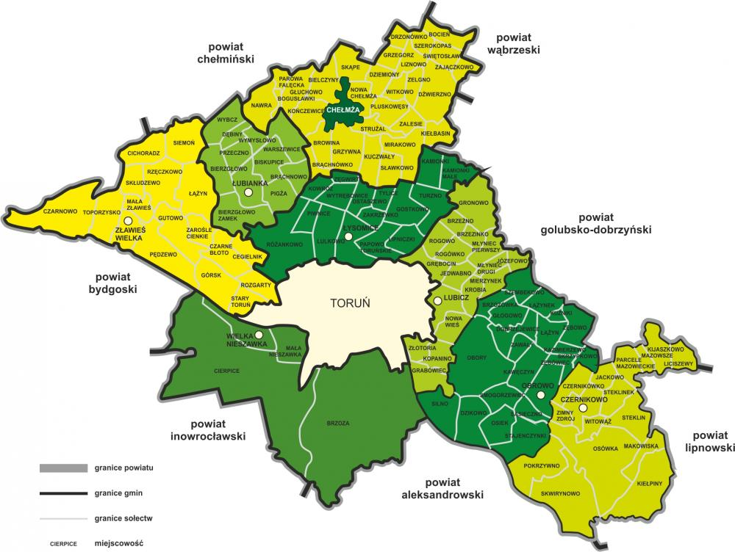
Źródło: http://www.powiattorunski.pl/7599,15-lat-powiatu.html
  - Sytuacja demograficzna
W roku bazowym – 2013 liczba osób w Gminie wynosiła 4 817. W latach 2009-2015 liczba osób uległa zwiększeniu o ponad 8%.
Tabela 2. Liczba ludności wg płci w Gminie Wielka Nieszawka
Liczba ludności | 2009 | 2010 | 2011 | 2012 | 2013 | 2014 | 2015
Ogółem | 4478 | 4602 | 4708 | 4759 | 4817 | 4873 | 4876
Kobiety | 2296 | 2355 | 2397 | 2436 | 2468 | 2492 | 2493
Mężczyźni | 2182 | 2247 | 2311 | 2323 | 2349 | 2381 | 2383
Źródło: Opracowanie własne na podstawie Strategii Rozwoju Gminy Wielka Nieszawka na lata 2015-2025

W roku bazowym największy odsetek osób mieszkających w Gminie Wielka Nieszawka stanowiły osoby w wieku produkcyjnym (62,3%), następnie w wieku przedprodukcyjnym (24,4%) i w wieku poprodukcyjnym (13,3%).
Wykres 1. Struktura wiekowa ludności
Źródło: Opracowanie własne na podstawie Strategii Rozwoju Gminy Wielka Nieszawka na lata 2015-2025
W ostatnich latach w Gminie odnotowano wzrost wskaźnika obciążenia demograficznego
(będącego stosunkiem liczby osób w wieku nieprodukcyjnym na 100 osób w wieku produkcyjnym)
z poziomu 53,7 osób w roku 2009 do 59 w roku bazowym 2013. Podobnie kształtowały się wskaźniki w odniesieniu do Powiatu oraz Województwa. Rosnący wskaźnik obciążenia demograficznego wskazuje na tendencję starzenia się społeczeństwa.
Tabela 3. Obciążenie demograficzne
Jednostka terytorialna | 2009 | 2011 | 2013 | 2014
Gmina Wielka Nieszawka | 53,7 | 56,4 | 59 | 59
Powiat Toruński | 53,8 | 54,2 | 54,7 | 55,4
Kujawsko-Pomorskie | 54,6 | 55,3 | 57 | 58,1
Źródło: Opracowanie własne na podstawie BDL, GUS
http://stat.gov.pl/bdl/app/dane_podgrup.display?p_id=543196&p_token=0.6467104253181666
  - Środowisko przyrodnicze
Rzeźba terenu
Gmina Wielka Nieszawka leży w obrębie południowej części pradoliny Wisły – Kotliny Toruńsko-Bydgoskiej na obszarze Kotliny Toruńskiej i Równiny Inowrocław, w makroregionie Pojezierza Chełmińsko-Dobrzyńskiego.
Charakterystycznym elementem tworzącym krajobraz obszaru Gminy są Wydmy Kotliny Toruńskiej. Powstały one na rozległych piaszczystych powierzchniach terasowych i tworzą jeden z największych śródlądowych obszarów wydmowych w Polsce. Wydmy należą do pola solecko-chrośnieńskiego w części zachodniej od rzeki Zielonej, a we wschodniej do pola toruńsko-aleksandrowskiego. Większość obszaru Gminy Wielka Nieszawka stanowią lasy, które są częścią Puszczy Bydgoskiej. Ponadto znajdują się też inne formy użytkowe tj. pastwiska oraz grunty orne.

Grunty
Największą część powierzchni Gminy (83%) stanowią lasy na siedliskach boru suchego oraz grunty leśne (jest to dwa razy więcej niż średnia całego kraju). Struktura gruntów pozwala określić charakter Gminy Wielka Nieszawka jako „leśny”. Dominują zdecydowanie drzewostany sosnowe młodszych klas wiekowych ze znacznie mniejszym udziałem gatunków liściastych, takich jak: brzozy i dęby. Na pozostałe grunty składają się użytki rolne, nieużytki i pozostałe grunty.
Wykres 2. Struktura powierzchni Gminy Wielka Nieszawka
Źródło: Opracowanie własne na podstawie Strategii Rozwoju Gminy Wielka Nieszawka na lata 2015-2025

Wody powierzchniowe
Obszar Gminy Wielka Nieszawka leży na lewym brzegu Wisły. Znaczące zróżnicowanie
budowy geologicznej znajduje odbicie w gęstości sieci hydrograficznej. Pod względem hydrograficznym, część obszaru Gminy znajduje się w przyrzeczu Wisły, a część leży w zlewniach rzeki Tążyny oraz
Strugi Zielonej.
Na terenie Gminy nie występują jeziora. Spotykane są natomiast sztuczne stawy, które służą
rekreacji i wypoczynkowi oraz propagowaniu wędkarstwa.
Obszary chronione
Na obszarze Gminy Wielka Nieszawka występują obszary chronionego krajobrazu oraz pomniki przyrody. Interesujące miejsce w omawianym kontekście stanowią pola wydmowe, gdzie obserwuje się naturalną sukcesję fitocenoz wydmowych. Wśród gatunków charakterystycznych dla tego typu siedlisk do najciekawszych należą chronione i rzadkie: wiśnia karłowata, turzyca piaskowa i loarska, goździk piaskowy, sasanka łąkowa. Cenny jest odcinek Doliny Strugi Zielonej od leśniczówki Jarki do Dybowa, gdzie koryto wcina się w podłoże, tworząc głęboki parów. Zbocza i dno parowu mają podłoże żyzne, a dobra wilgotność umożliwia rozwój roślin. Wśród wielu zanotowanych gatunków znaczną liczbę stanowią rośliny chronione oraz rzadkie. Na uwagę zasługują występujące tu: zdrojówka rutewkowa, czartwa pospolita i drobna, niecierpek pospolity. Kolejny obszar uznany za niezwykle cenny to Dolina Wisły. Jest to centralny (na poziomie krajowym) szlak wędrówki zwierząt i rozprzestrzeniania się roślin. Występują tu np. zarośla wierzbowe czy salwina pływająca. Remizy, dziwonie, raniuszki to przykłady rzadkich gatunków zwierząt występujących na tym obszarze. 33,3% powierzchni Gminy przez wzgląd na swe dobra przyrodnicze należy do Obszaru Natura 2000.
Tabela 4. Formy ochrony przyrody na terenie Gminy Wielka Nieszawka
Lp. | Nazwa | Opis lokalizacji | Opis
Obszary chronionego krajobrazu
1. | Wydmowy Obszar Chronionego Krajobrazu na południe od Torunia | Wielka Nieszawka | Obejmuje kompleks wydm śródlądowych (jeden z największych w Polsce), porośniętych lasem (głównie borem sosnowym). Występują tu gatunki roślin chronionych i rzadkich,  a także pomniki przyrody.  Powierzchnia – 15 675,6 ha
Obszar Natura 2000
2. | Dolina Dolnej Wisły | Brzoza | Powierzchnia – 380,94 ha
3. | Dolina Dolnej Wisły | Cierpice | Powierzchnia – 66,36 ha
4. | Dolina Dolnej Wisły | Mała Nieszawka | Powierzchnia – 158,1 ha
5. | Dolina Dolnej Wisły | Brzoza | Powierzchnia – 0,15 ha
6. | Dolina Dolnej Wisły | Wielka Nieszawka | Powierzchnia – 405,22 ha
7. | Dybowska Dolina Wisły | Cierpice | Powierzchnia – 125,44 ha
8. | Dybowska Dolina Wisły | Wielka Nieszawka | Powierzchnia – 270,8 ha
9. | Leniec w Chorągiewce | Cierpice | Powierzchnia – 12,09 ha
10. | Nieszawska Dolina Wisły | Brzoza | Powierzchnia – 473,3 ha
11. | Nieszawska Dolina Wisły | Brzoza | Powierzchnia – 27,87 ha
12. | Wydmy Kotliny Toruńskiej | Brzoza | Powierzchnia – 2 813,78 ha
13. | Wydmy Kotliny Toruńskiej | Cierpice | Powierzchnia – 50,39 ha
14. | Wydmy Kotliny Toruńskiej | Brzoza | Powierzchnia – 2 425,75 ha
Źródło: Opracowanie własne na podstawie Strategii Rozwoju Gminy Wielka Nieszawka na lata 2015-2025
Warto wspomnieć o pomnikach przyrody występujących w obrębie Gminy. Do najbardziej znanych należą: Dąb Gniewko, Lipa Bolka oraz Lipa Brata Alberta – wszystkie znajdują się na terenie sołectwa Brzoza. W sołectwie Cierpice znajdują się dwie strefy ochrony ostoi, miejsc rozrodu
i regularnego przebywania orła bielika oraz strefa ochrony ostoi, miejsc rozrodu i regularnego bytowania bociana czarnego.
  - Gospodarka
W 2013 r. na terenie Gminy Wielka Nieszawka działały 324 podmioty gospodarcze.
W latach 2009-2015 nastąpił wzrost ich liczby o 14%. Większość firm to mikroprzedsiębiorstwa. Stanowią one 97,9% wszystkich podmiotów gospodarczych zarejestrowanych w Gminie. Na terenie Gminy istnieje jedno duże przedsiębiorstwo, dwa średnie i cztery małe. Przeważają firmy z branży przemysłowej oraz usług niematerialnych i innych – stanowią one 56% ogólnej liczby podmiotów gospodarczych. Przedsiębiorstwa budowlane stanowią 14%, tyle samo firmy transportowe. Działalność w branży gastronomicznej prowadzi niespełna 4% wszystkich firm.
Do ważniejszych firm na terenie Gminy należą:
- ANDREWEX PPH. A. Opłatek w Cierpicach (przemysł drzewny i papierniczy)
- AUTOSZLIF w Małej Nieszawce (warsztat samochodowy)
- PPH HERRING B. Stachniuk w Wielkiej Nieszawce (przemysł rybny)
- PPHU Witpol Bożena Zakierska w Małej Nieszawce (przetwórstwo owocowo-warzywne)
- TMC Transport R. Gotowalski w Wielkiej Nieszawce (transport samochodowy ciężarowy)
- Vital Sp. J. S. Gondek i R. Sobolewski w Małej Nieszawce (piekarnia)

Wykres 3. Liczba zarejestrowanych przedsiębiorstw w Gminie Wielka Nieszawka w latach 2009-2015
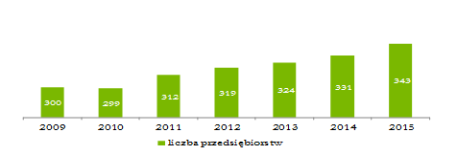
Źródło: Opracowanie własne na podstawie Strategii Rozwoju Gminy Wielka Nieszawka na lata 2015-2025

  - Infrastruktura techniczna
Zasoby mieszkaniowe
W Gminie Wielka Nieszawka w roku 2013 zarejestrowano 1244 mieszkań. W latach 2009-2013 liczba mieszkań wzrosła o 8%.
Tabela 5. Liczba mieszkań w Gminie Wielka Nieszawka
Jednostka terytorialna | Liczba mieszkań
Jednostka terytorialna | 2009 | 2013 | 2014
Gmina Wielka Nieszawka | 1 150 | 1 244 | 1267
Źródło: Opracowanie własne na podstawie BDL, GUS
http://stat.gov.pl/bdl/app/dane_podgrup.display?p_id=568516&p_token=0.3986494532414957
Przeciętna powierzchnia użytkowa 1 mieszkania w Gminie w 2013 r. wynosiła 101,2 m² . Przeciętna powierzchnia użytkowa mieszkania na jedną osobę w latach 2009-2013 uległa zwiększeniu
o 2,6 m², co stanowiło ok. 11% powierzchni.
Tabela 6. Przeciętna powierzchnia użytkowa mieszkania w Gminie Wielka Nieszawka (w m²)
Jednostka terytorialna | Przeciętna powierzchnia użytkowa 1 mieszkania |  |  | Przeciętna powierzchnia użytkowa mieszkania na 1 osobę
Jednostka terytorialna | 2009 | 2013 | 2014 | 2009 | 2013 | 2014
Gmina Wielka Nieszawka | 89,4 | 101,2 | 101,8 | 23,1 | 25,7 | 26
Źródło: Opracowanie własne na podstawie BDL, GUS
http://stat.gov.pl/bdl/app/dane_podgrup.display?p_id=568516&p_token=0.4925652216988865
W roku 2013 na terenie Gminy Wielka Nieszawka 96% gospodarstw domowych było podłączonych do sieci wodociągowej, 95% miało dostęp do ustępu spłukiwanego, 92% posiadało łazienkę,
a centralne ogrzewanie 81%. Do sieci gazowej podłączonych było 86 mieszkań.

Tabela 7. Wyposażenie mieszkań w instalacje techniczno-sanitarne w Gminie Wielka Nieszawka
Rodzaj instalacji | Mieszkania wyposażone w instalacje techniczno-sanitarne
Rodzaj instalacji | 2009 | 2013 | 2014
Wodociąg | 1062 | 1202 | 1225
Ustęp spłukiwany | 1002 | 1187 | 1210
Łazienka | 980 | 1146 | 1169
Centralne ogrzewanie | 798 | 1008 | 1031
Gaz sieciowy | 0 | 86 | 86
Źródło: Opracowanie własne na podstawie BDL, GUS
http://stat.gov.pl/bdl/app/dane_podgrup.display?p_id=487026&p_token=0.7142914242546491
Gospodarka wodno-ściekowa
System zaopatrzenia Gminy w wodę oparty jest na jednej użytkowej stacji uzdatnia wody
w Małej Nieszawce, studniach głębinowych oraz na sieci wodociągowej. Dodatkowo z ujęcia gruntowego w Małej Nieszawce woda czerpana jest również przez Toruńskie Wodociągi. Ujęcia posiadają aktualne pozwolenia wodno-prawne na eksploatację ujęć i stacji uzdatniania wody. Zużycie wody
w Gminie Wielka Nieszawka w latach 2009-2013 zmniejszyło się o 3,1 m³ na jednego mieszkańca.
Szacowane całkowite zużycie wody w roku 2013 wynosiło ok. 240 tys. m³.
Wykres 4. Zużycie wody w przeliczeniu na 1 mieszkańca (w m³) w Gminie Wielka Nieszawka
w latach 2006-2013
Źródło: Opracowanie własne na podstawie Strategii Rozwoju Gminy Wielka Nieszawka na lata 2015-2025

Całkowita długość sieci wodociągowej w 2013 r. w Gminie Wielka Nieszawka wynosiła
57,5 km. Już dwa lata później długość tej sieci wzrosła o 28,9 dzięki czemu topień zwodociągowania Gminy wynosi obecnie 100%.
Na terenie Gminy istnieje mechaniczno-biologiczna oczyszczalnia ścieków zlokalizowana
w Wielkiej Nieszawce. Gmina charakteryzuje się wysokim stopniem skanalizowania Gminy – w 2015 r. wynosił 99,5%. Długość czynnej sieci kanalizacyjnej w 2015 r. wynosiła 81,8 km, było to o 14 km (20%) więcej niż w roku bazowym.

Wykres 5. Długość sieci wodociągowej i kanalizacyjnej w Gminie Wielka Nieszawka
Źródło: Opracowanie własne na podstawie Strategii Rozwoju Gminy Wielka Nieszawka na lata 2015-2025
W Gminie funkcjonuje 6 przyzagrodowych oczyszczalni ścieków. Na terenie sołectwa Brzoza występuje decentralizacja zabudowy, dlatego też mieszkańcy korzystają z szamb.
Sieć gazowa
Gazyfikacja obszaru Gminy rozpoczęła się w 2008 r., gdy utworzone zostały pierwsze przyłącza do budynków mieszkalnych i niemieszkalnych. W roku bazowym – 2013, długość czynnej sieci rozdzielczej wynosiła 25,7 km, a zużycie gazu oszacowane zostało w wysokości 311,4 tys. m³. Jeżeli weźmiemy pod uwagę liczbę ludności korzystającej z sieci gazowej w roku bazowym 2013 i podzielimy ją przez liczbę ludności w tym roku, otrzymamy poglądowo wskaźnik 15,8% obrazujący nam stopień zgazyfikowania Gminy.
Tabela 8. Struktura sieci gazociągowej w Gminie Wielka Nieszawka
Zmienna | 2008 | 2009 | 2010 | 2011 | 2012 | 2013
Długość czynnej sieci rozdzielczej (km) | 3,3 | 8,1 | 13,7 | 23,0 | 24,4 | 25,7
Czynne przyłącza do budynków mieszkalnych i niemieszkalnych | 4 | 70 | 109 | 166 | 197 | 232
Odbiorcy gazu (gospodarstwa domowe) | 0 | 0 | 78 | 81 | 157 | 193
Liczba ludności korzystającej z sieci gazowej | 0 | 0 | 304 | 316 | 619 | 760
Zużycie gazu (w tys. m³) | 0 | 0 | 91,5 | 149,7 | 224,8 | 311,4
Źródło: Opracowanie własne na podstawie Strategii Rozwoju Gminy Wielka Nieszawka na lata 2015-2025
Gospodarka odpadami
Gmina Wielka Nieszawka nie ma własnego składowiska odpadów komunalnych. Odpady komunalne odbierane są od mieszkańców przez firmę wywozową na podstawie umowy zawartej między Gminą, a firmą. Kolejno są przetwarzane i składowane nieselektywnie w Regionalnej Instalacji Przetwarzania Odpadów Komunalnych w Toruniu (RIPOK), do której należy składowisko i sortownia odpadów toruńskiego Miejskiego Przedsiębiorstwa Oczyszczania (MPO). W roku bazowym wielkość odpadów z gospodarstw domowych przypadające na 1 mieszkańca wynosiła 199, 4 kg. W tym samym roku ogólna wielkość zebranych odpadów w Gminie Wielka Nieszawka wynosiła 1239,8 ton.
Tabela 9. Wielkość zebranych odpadów w Gminie Wielka Nieszawka
Zmienna | 2009 | 2010 | 2011 | 2012 | 2013 | 2014
Ogółem w t | 1211,4 | 1212 | 1487,3 | 1642,6 | 1239,8 | 1145,2
ogółem na 1 mieszkańca w kg | 276,7 | 264,9 | 319,2 | 345,5 | 255,7 | 232,8
z gospodarstw domowych w t | 787,4 | 787,8 | 900 | 1314,1 | 966,8 | 915,9
odpady z gospodarstw domowych przypadające na 1 mieszkańca w kg | 179,9 | 172,2 | 193,2 | 276,4 | 199,4 | 186,2
Źródło: Opracowanie własne na podstawie BDL, GUS
http://stat.gov.pl/bdl/app/dane_podgrup.display?p_id=466429&p_token=0.002064550156032907
Infrastruktura drogowa
Układ drogowy w Gminie Wielka Nieszawka tworzy ok. 132 km dróg publicznych. Do tej struktury należą drogi krajowe, wojewódzkie, powiatowe i gminne. Gmina jest blisko położona
i poprawnie skomunikowana z miastami stołecznymi województwa: Toruniem (9 km) oraz Bydgoszczą (41 km).
Tabela 10. Rodzaje i długość dróg w Gminie Wielka Nieszawka w 2015 r.
Jednostka terytorialna | Długość dróg w km
Jednostka terytorialna | Długość dróg gminnych | Długość dróg powiatowych | Długość dróg wojewódzkich | Długość dróg krajowych
Gmina Wielka Nieszawka | 73 | 7 | 19,5 | 32
Źródło: Opracowanie własne na podstawie Strategia Rozwoju Gminy Wielka Nieszawka
Stan jakości powietrza
W dniu 28 stycznia 2013 r. podjęto Uchwałę Sejmiku Województwa Kujawsko-Pomorskiego
w sprawie określenia Programu Ochrony Powietrza dla strefy Kujawsko-Pomorskiej ze względu na przekroczenie poziomów dopuszczalnych dla pyłu PM10 i benzenu oraz docelowych dla arsenu
i ozonu.
Opierając się na dokumencie „Roczna ocena jakości powietrza atmosferycznego w województwie kujawsko-pomorskim za rok 2014” opracowanym przez Wojewódzki Inspektorat Ochrony Środowiska w Bydgoszczy, Gmina Wielka Nieszawka została zakwalifikowana do strefy Kujawsko-Pomorskiej (PL0404). Strefę tę zaliczono do niekorzystnej klasy C z uwagi na ponadnormatywne stężenia pyłu zawieszonego PM10 oraz benzo(a)pirenu.
Ze względu na zakwalifikowanie Gminy Wielka Nieszawka do strefy Kujawsko-Pomorskiej
(a tym samym do strefy C w odniesieniu do przekroczenia norm stężenia pyłu zawieszonego PM10 oraz benzo(a)pirenu) przedstawia się „Zadania wójtów gmin, burmistrzów miast i gmin oraz prezydentów miast w ramach realizacji Programu Ochrony Powietrza:
- Wdrożenie i realizacja zapisów zawartych w PONE
- Kompleksowe uwzględnianie w strategicznych dokumentach miast i gmin zagadnień ochrony powietrza, a szczególnie w strategiach i planach energetycznych
- Prowadzenie kampanii edukacyjno-informacyjnych w zakresie szkodliwości zanieczyszczeń
w przyziemnej warstwie atmosfery, w tym również o szkodliwości spalania śmieci w paleniskach domowych
- Wprowadzanie stref ograniczonego ruchu pojazdów w miastach, w których istnieją możliwości
techniczne, logistyczne i ekonomiczne
- Usprawnianie ruchu miejskiego, eliminacja zatorów drogowych poprzez „zielone fale”
- Tworzenie atrakcyjnego systemu komunikacji zbiorowej w celu zastępowania komunikacji
indywidualnej
- Tworzenie ścieżek rowerowych i ciągów ruchu pieszego
- Uwzględnianie problemu emisji zanieczyszczeń do powietrza w przypadkach wymiany floty autobusów komunikacji zbiorowej poprzez wybór pojazdów pracujących na bardziej ekologiczne paliwo oraz spełniających normy emisji spalin Euro 4, a docelowo Euro 5 i Euro 6
- Uwzględnianie w zakupach i zamówieniach publicznych problemów ochrony powietrza
poprzez: odpowiednie przygotowywanie specyfikacji zamówień publicznych, które uwzględniać będą potrzeby ochrony powietrza przed zanieczyszczeniami (np. zakup środków transportu) spełniających odpowiednie normy emisji spalin)”

Działania przewidziane w Planie Gospodarki Niskoemisyjnej wpisują się w Program Ochrony Powietrza.
- Infrastruktura energetyczna
  - Zaopatrzenie w ciepło
Gmina Wielka Nieszawka nie posiada zcentralizowanego systemu ciepłowniczego. Zapotrzebowanie na ciepło wykorzystane do ogrzewania budynków oraz przygotowania ciepłej wody użytkowej obiektów mieszkalnych i gospodarczych jest zaspokajane dzięki wykorzystaniu:
- Kotłowni lokalnych opalanych węglem kamiennym, olejem opałowym oraz biomasą zaopatrujące w ciepło obiekty funkcjonalne wykorzystywane pod działalność gospodarczą
- Kotłowni zlokalizowanych na terenie obiektów użyteczności publicznej, w tym administracyjnych oraz placówek oświatowo-wychowawczych zasilanych m.in.:
- Kotłem gazowym o mocy 350 kW na obiekcie Domu Pomocy Społecznej, ul. Toruńska 18, Wielka Nieszawka
- Kotłem gazowym o mocy 300 kW na obiekcie Szkoły Podstawowej i Gimnazjum,
ul. Szkolna 9-9a, Cierpice
- Gruntową pompą ciepła o łącznej mocy 789,2 kW zainstalowanej na obiekcie Centrum Sportu i Rekreacji "Olender" ul. Toruńska 34/40, Wielka Nieszawka
- Indywidualnych źródeł ciepła funkcjonujących w obrębie mieszkalnictwa jednorodzinnego zasadniczo o mocy do 20 kW. Główne źródło ciepła wykorzystywane do ogrzewania obiektów mieszkalnych stanowią kotły węglowe, w których również spalana jest biomasa (około 84,0%). Bilans ten uzupełniają kotłownie na gaz ziemny czy propan-butan (12,6%), w marginalnych przypadkach natomiast funkcjonują kotły olejowe oraz ogrzewanie elektryczne. Informacje w tym zakresie pozyskano na podstawie ankietyzacji przeprowadzonej na terenie Gminy Wielka Nieszawka. Szczegółową analizę ankietyzacji mieszkańców przedstawiono w Załączniku nr 2 do opracowania
Wykres 6. Źródła ciepła wykorzystywane do ogrzewania obiektów mieszkalnych
Źródło: Ankietyzacja mieszkańców Gminy

  - Zaopatrzenie w gaz ziemny
- Infrastruktura przesyłowa
Gmina Wielka Nieszawka jest zasilana gazem ziemnym ze stacji Toruń Rudak Operatora
Gazociągów Przesyłowych GAZ-SYSTEM S.A. Oddział w Gdańsku. Stacja stanowi punkt wyjściowy dla dystrybucji paliwa typu E. Przepustowość stacji gazowej na poziomie 5 850 m³/h oraz techniczna zdolność przesyłowa strefy wynosząca 32 680 775 kWh pozwala zapewnić stabilne dostawy dla operatora dystrybucyjnego, a zatem pośrednio odbiorców końcowych Powiatu Toruńskiego. Na obszarze Gminy Wielka Nieszawka operator eksploatuje gazociągi wysokiego ciśnienia:
- DN 400: MOP 5,5 MPa relacji Gustoszyn-Pruszcz Gdański (odcinek o długości około 6km)
- DN 500: MOP 8,4 MPa relacji Gustoszyn-Reszki (odcinek o długości około 6km)
Rycina 2. Schemat sieci przesyłowych GAZ-SYSTEM S.A. na obszarze powiatu toruńskiego
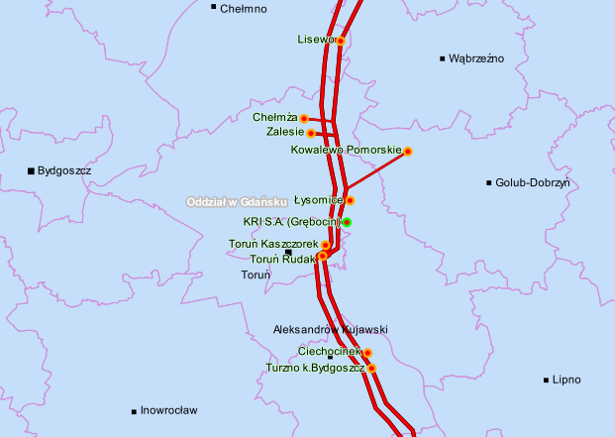
Źródło: https://swi.gazsystem.pl/swi/public/embed.seam?id=s9&lang=pl&viewId=E_GIS_010_001.form&cid=797
- Infrastruktura dystrybucyjna
Rycina 3. Mapa systemu dystrybucyjnego PSG Sp. z o.o.
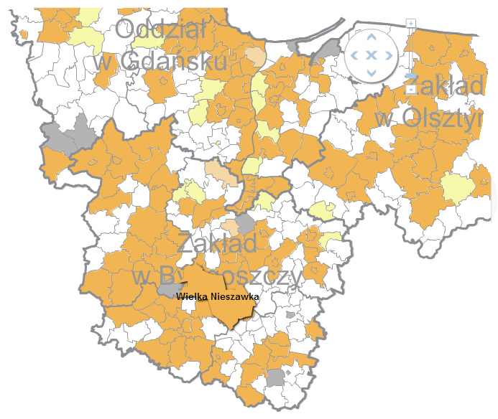
Źródło: http://mapy.psgaz.pl/

Dystrybucję gazu na obszarze Powiatu Toruńskiego realizuje natomiast Polska Spółka Gazownictwa
Sp. z o.o. Oddział w Gdańsku, Zakład w Bydgoszczy. Operator zasila przede wszystkim miejscowości: Cierpice, Mała Nieszawka oraz Wielka Nieszawka. Wykorzystanie gazu w tych obszarach związane jest z jego opłacalnością, opartą na dużym zagęszczeniu odbiorców przyłączonych zarówno gospodarstw domowych, jak
i przemysłowych.
Na obszarze Gminy Wielka Nieszawka spółka PSG jest właścicielem gazociągów o łącznej długości 39 250 m, z czego 13 239 m (33,7%) stanowią sieci przesyłowe, przy 26 011 m (66,3%) czynnych sieci rozdzielczych.
Wg danych za rok bazowy 2013 do sieci przyłączonych jest 180 budynków mieszkalnych,
w których z sieci korzysta 193 gospodarstw domowych. 95,1% korzystających z sieci wykorzystuje gaz ziemny również do ogrzewania obiektów.

Wykres 7. Struktura zużycia gazu w gospodarstwach domowych Gminy w roku 2013 [gosp. domowe]
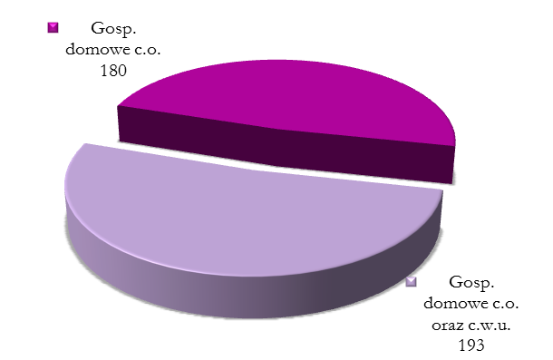
Źródło: http://stat.gov.pl/bdl/app/dane_podgrup.display?p_id=494423&p_token=0.7275502106640488#
- Zużycie gazu
Sprzedaż gazu ziemnego prowadzi natomiast Polskie Górnictwo Naftowe i Gazownictwo. Zużycie gazu przez mieszkalnictwo w roku 2013 wyniosło 311,4 tys. m³. Gaz ten w 95,6% wykorzystany został na ogrzewanie pomieszczeń.
Wykres 8. Zużycie gazu w sektorze mieszkalnym [tys. m³]
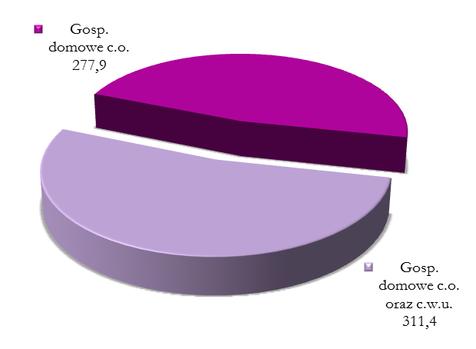
Źródło: http://stat.gov.pl/bdl/app/dane_podgrup.display?p_id=494423&p_token=0.7275502106640488#
- Plany rozbudowy/modernizacji infrastruktury gazowej
Plan Rozwoju operatorów infrastruktury gazowej na lata 2016-2020 nie przewiduje na terenie Gminy Wielka Nieszawka budowy znaczących elementów sieci gazowej. Ewentualna budowa nowych przyłączy czy znaczących odcinków sieci uzależniona jest od zainteresowania mieszkańców i przedsiębiorców wykorzystaniem gazu do celów grzewczych czy technologicznych oraz istnienia możliwości technicznych i ekonomicznych przyłączenia do sieci gazowej zgodnie z ustawą Prawo Energetyczne.
  - Zaopatrzenie w energię elektryczną
Infrastrukturę sieci energetycznej sklasyfikowano na podstawie struktury własnościowej poszczególnych operatorów energetycznych oraz napięcia, które przenoszą:
- Układ zasilania powiatu toruńskiego (NN-najwyższych napięć) PSE S.A.
Obszar Powiatu Toruńskiego, w tym pośrednio Gminy Wielka Nieszawka, jest zaopatrywany
w energię elektryczną sieciami najwyższych napięć operatora Polskich Sieci Elektroenergetycznych S.A. Oddział w Bydgoszczy. Linia o napięciu 220 kV relacji Grudziądz-Włocławek zasila stację elektroenergetyczną 220/110 kV zlokalizowaną we wschodniej części Torunia.
Rycina 4. Schemat sieci przesyłowych na obszarze PSE S.A. Oddział w Bydgoszczy
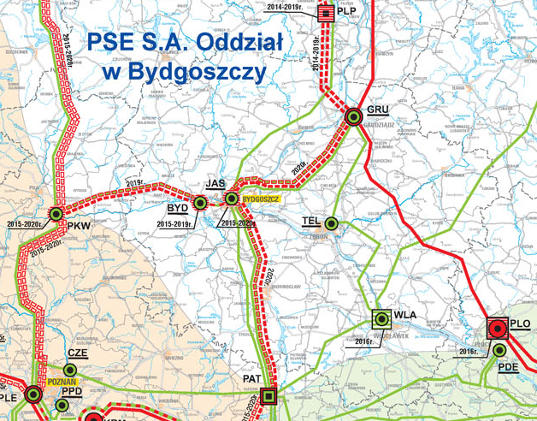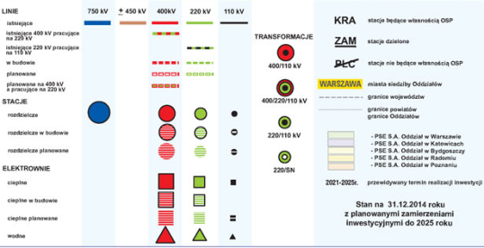
Źródło: http://www.pse.pl/uploads/obrazki/plan_sieci_elektroenergetycznej_najwyzszych_napiec.jpg
- System dystrybucyjny Energa-Operator S.A.
Zgodnie z Ustawą z dnia 10 kwietnia 1997 r. Prawo Energetyczne (Dz.U. 1997 Nr 54 poz. 348 z późn. zm.) oraz Decyzją Prezesa Urzędu Regulacji Energetyki z dnia 24 czerwca 2008 r., na obszarze Gminy Wielka Nieszawka operatorem systemu dystrybucyjnego jest Spółka Energa-Operator S.A. (Oddział w Toruniu, ul. Gen. Bema 128, 87-200 Toruń). Zasięg terytorialny spółek zajmujących się dystrybucją energii elektrycznej przedstawia poniższa mapa.

Rycina 5. Zasięg terytorialny spółek zajmujących się dystrybucją energii elektrycznej
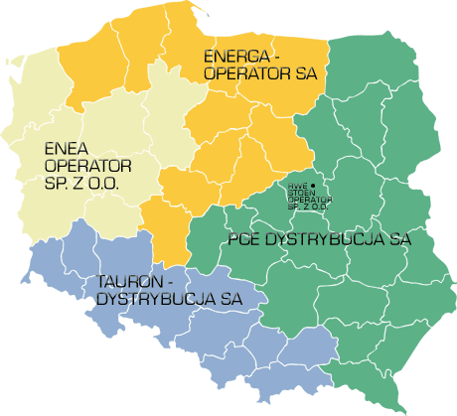
Źródło: Urząd Regulacji Energetyki

Szczegółowy rozkład infrastruktury elektroenergetycznej na obszarze Gminy Wielka Nieszawka przedstawiono w Załączniku nr 1 (str. 1) do opracowania.
Główny Punkt Zasilania (GPZ)
- GPZ Toruń Przysiek, który jest zasilany przez dwa transformatory o mocy 10 MVA każdy (typ TORB 10000/110). Średni roczny stopień obciążenia dla T1 oraz T2 wynosi 2,77 i 3,05 MW
- GPZ Toruń Południe, który jest zasilany przez dwa transformatory o mocy 16 MVA każdy (typ TNORCA-16000/110PNP oraz SLOCR-3NYC). Średni roczny stopień obciążenia dla T1 oraz T2 wynosi odpowiednio 5,08 MW oraz 6,23 MW
Stacje te nie znajdują się na terenie Gminy Wielka Nieszawka, zasilanie z ich zasobów następuje za pośrednictwem sieci WN.
Sieci elektroenergetyczne (WN-wysokich napięć, SN- średnich napięć, nN-niskich napięć)
Na obszarze Gminy Wielka Nieszawka znajduje się łącznie 232,8 km linii elektroenergetycznych, z czego 125,9 km (54%) stanowią linie napowietrzne, przy 106,9 km (46%) linii kablowych. Wśród linii dominują linie niskich napięć (60,9%), w dalszej kolejności średnich napięć (33,0%) oraz wysokich napięć (6,1%).
Tabela 11. Zestawienie linii elektroenergetycznych
Napięcie | Długość [km]
Linie energetyczne kablowe SN 15 kV | 2,73
Linie energetyczne napowietrzne SN 15 kV | 17,02
Linie energetyczne kablowe nN | 5,63
Linie energetyczne napowietrzne nN | 0,15
Źródło: PKP Energetyka S.A.
Tabela 12. Zestawienie wybranych linii elektroenergetycznych
Napięcie | Relacja linii | Przekrój [mm²] | Długość [km]
110 kV | Ciechocinek – Toruń Południe | 240 | 5,6
110 kV | Toruń Południe – Toruń Przysiek | 240, 525 | 8,6
15 kV | Toruń Południe – Ciechocinek | 70 | 5,2
15 kV | Toruń Południe – Letnia | 50, 70 | 6,6
15 kV | Toruń Południe – Letnia 3 | 50 | 0,37
15 kV | Toruń Przysiek | 120 | 2
Źródło: Energa-Operator S.A.
Tabela 13. Zestawienie linii elektroenergetycznych
Napięcie | Napowietrzna | Kablowa | Razem
WN-110 kV [km] | 14,2 | brak | 14,2
SN-15 kV [km] | 43,6 | 33,2 | 76,8
nN-0,4 kV [km] | 68,1 | 73,7 | 141,8
Źródło: Energa-Operator S.A.
Stacje transformatorowe SN/nN
Stacje transformatorowe sklasyfikowano na napięcia, które rozdzielają. Moc poszczególnych jednostek uzależniona jest od obciążenia w danym obszarze Gminy Wielka Nieszawka. Odbiorcy końcowi na niskim napięciu są zasilani za pośrednictwem 72 stacji Energa-Operator S.A. oraz 17 stacji będących własnością odbiorcy.
Szczegółowy wykaz stacji transformatorowych na obszarze Gminy przedstawiono w Załączniku
nr 1(str. 2 i 3) do opracowania.
- System dystrybucyjny PKP Energetyka S.A.
Na obszarze Gminy Wielka Nieszawka, na terenie kolejowym, wzdłuż linii kolejowej
nr 018 oraz linii kolejowej nr 353 funkcjonuje infrastruktura elektroenergetyczna PKP Energetyka S.A. (Zakład Kujawski, ul. Z. Augusta 7, 85-082 Bydgoszcz).
Sieci elektroenergetyczne (SN, nN)
W Gminie Wielka Nieszawka, na majątku PKP Energetyka S.A. znajduje się łącznie 25,53 km linii elektroenergetycznych, z czego 17,17 km (67%) stanowią linie napowietrzne, przy 8,36 km (33%) linii kablowych. Na łączną długość wszystkich linii dominują linie średniego napięcia 19,75 km (77%), przy 5,78 km (23%) linii niskiego napięcia.
Stacje transformatorowe SN/nN
Na obszarze Gminy Wielka Nieszawka działa 6 stacji transformatorowych na majątku PKP Energetyka S.A. o łącznej mocy 229,3 kVA. Są one wykorzystywane na potrzeby funkcjonowania infrastruktury kolejowej.
Tabela 14. Stacje transformatorowe PKP Energetyka S.A.
Lp. | Miejscowość | Nr stacji transformatorowej | Moc | Typ
1. | Wielka  Nieszawka | 2 – 2 - 19 | 63 kVA | CTS – PL - 8
2. | Chorągiewka | 2 – 2 - 20 | 100 kVA | CTS – PL - 8
3. | Cierpice | 2 – 2 - 27 | 20 kVA | CTS – PL - 2
4. | Cierpice | 2 – 2 - 28 | 20 kVA | STS a
5. | Cierpice | 2 – 2 - 29 | 20 kVA | STS a
6. | Kąkol | 2 – 2 - 30 | 6,3 kVA | STS a
Źródło: PKP Energetyka S.A.
- Plany rozbudowy/modernizacji infrastruktury elektroenergetycznej
Plan Rozwoju Krajowego Systemu Elektroenergetycznego na lata 2015-2020 nie przewiduje na terenie Gminy Wielka Nieszawka budowy elementów infrastruktury w zakresie sieci przesyłowych
najwyższych napięć. Plan Rozwoju PKP Energetyka S.A. na lata 2015-2020 nie przewiduje na terenie Gminy Wielka Nieszawka budowy/przebudowy elementów infrastruktury w zakresie sieci elektroenergetycznej średnich oraz niskich napięć.
Zgodnie z pismem otrzymanym od lokalnego operatora dystrybucji energii elektrycznej,
tj. Energa-Operator S.A., plany rozwojowe spółki przewidują na obszarze Gminy Wielka Nieszawka przebudowę infrastruktury w zakresie zgodnym z poniższą tabelą.
Tabela 15. Plany rozbudowy sieci nN na terenie Gminy Wielka Nieszawka
Lp. | Nazwa/rodzaj projektu inwestycyjnego | Zakres rzeczowy | Planowany rok realizacji
1. | Wymiana wyeksploatowanych przyłączy napowietrznych nN | Wymiana przewodów napowietrznych z AL. na ASXSn o zwiększonym przekroju, długości 0,2 km | od 2015
2. | Wymiana wyeksploatowanych przyłączy napowietrznych nN | Wymiana przewodów napowietrznych z AL. na ASXSn o zwiększonym przekroju, długości 0,325 km | od 2015
3. | Wymiana wyeksploatowanych przyłączy napowietrznych nN | Wymiana przewodów napowietrznych z AL. na ASXSn o zwiększonym przekroju, długości 0,225 km | od 2015
4. | Wymiana wyeksploatowanych przyłączy napowietrznych nN | Wymiana przewodów napowietrznych z AL. na ASXSn o zwiększonym przekroju, długości 0,325 km | od 2015
5. | Wymiana istniejącego kabla SN RSP – I. nap. Wylęgarnia | Wymiana istniejącego kabla SN RSP - I. nap. Wylęgarnia YHdAKX na kabel SN typu XRUHAKXS długości 165m | od 2016
Źródło: Energa-Operator S.A.

  - Wykorzystanie odnawialnych źródeł energii w Gminie Wielka Nieszawka
Zwiększenie udziału odnawialnych źródeł energii w bilansie paliwowo-energetycznym regionu
i kraju jest istotnym elementem realizacji zasady zrównoważonego rozwoju. Wykorzystanie istniejących zasobów energii odnawialnej i zwiększanie ich potencjału sprzyja oszczędzaniu zasobów nieodnawialnych i wspomaga działania na rzecz poprawy warunków życia mieszkańców Gminy. Ułatwia także
osiągnięcie założonych celów w zakresie obniżenia emisji zanieczyszczeń do powietrza i ogranicza szkody w środowisku związane ze spalaniem paliw kopalnych.
Bodźcem do rozwoju odnawialnych źródeł energii są również (poza aspektem ekologicznym) wzrastające ceny sprzedaży energii spowodowane wymogiem zakupu praw do emisji gazów cieplarnianych lub obowiązkiem przedstawiania certyfikatów w ilościach proporcjonalnych do wielkości produkowanej energii. Rozbudowywana infrastruktura energetyki odnawialnej stwarza szanse rozwoju Gminy, głównie dzięki społeczności lokalnej, która, dysponując odpowiednim potencjałem energii odnawialnej, zaspokaja własne potrzeby energetyczne, a nawet ma możliwość sprzedaży energii na zewnątrz.
Duży wpływ na rozwój zielonej energii mają ponadto kwestie prawne głównie w zakresie
administracji publicznej, do najważniejszych zaliczymy:
- Regulacje zawarte w ratyfikowanej przez Polskę Dyrektywie 2009/28/WE w sprawie
promowania stosowania energii ze źródeł odnawialnych zobowiązania do zwiększenia udziału OZE do 2020 r. ogólnym bilansie produkcji do 15% (w stosunku do roku 1990)
- Ustawę o odnawialnych źródłach energii z dnia 20 lutego 2015 r. (Dz.U. 2015 poz. 478)
definiująca kierunki oraz narzędzia prawne i ekonomiczne do realizacji założeń pakietu
klimatycznego
- Ustawę Prawo energetyczne z dnia 10 kwietnia 1997 r.(Dz.U. 1997 nr 54 poz. 348) systematyzującej również techniczno-prawne warunki działania systemu energetycznego kraju,
jak i doprecyzowujące te kierunki pod kątem instalacji OZE
W miarę postępu technologicznego oraz wzrostu efektywności pozyskania energii przez instalacje OZE znacznie spada koszt jednostkowy tego typu inwestycji. Wspomniana Ustawa o odnawialnych źródłach energii, dająca gwarancje zakupu „zielonej energii” oraz otrzymania ustabilizowanej ceny przez okres co najmniej 15 lat, minimalizuje ryzyko inwestycyjne.
Na obszarze Gminy Wielka Nieszawka powyższe tezy mają odzwierciedlenie w rzeczywistych sukcesywnie powstających nowych instalacjach wykorzystujących odnawialne źródła energii.
    - Wykorzystanie pomp ciepła
Produkcja ciepła użytkowego przy wykorzystaniu płytkich systemów geotermalnych opiera się na pobraniu energii cieplnej z dolnego źródła, którym może być grunt, woda powierzchniowa, gruntowa bądź powietrze a następnie przekazaniu czynnika do górnego źródła. W zależności od specyfiki potrzeb użytkownika jest nim najczęściej zasobnik ciepłej wody użytkowej, system ogrzewania budynku czy infrastruktura podtrzymania procesów produkcyjnych przedsiębiorstwa i oczyszczalni ścieków. Dobór optymalnego rozwiązania zależy w głównej mierze od charakterystyki obiektu, powierzchni działki zagospodarowanej do pracy urządzenia, efektu cieplnego jaki chcemy uzyskać, jak również spodziewanych efektów ekonomicznych inwestora. Rozwiązanie to najczęściej stanowi alternatywę dla kolektorów słonecznych. Zmiana systemu na niskotemperaturowe rozprowadzenie ciepła często ogranicza wykorzystanie źródła do istniejących obiektów.
W 2015 r. w ramach projektu „Dostawa i montaż pomp ciepła powietrze/woda do montażu wewnątrz domów jednorodzinnych na terenie Gminy Wielka Nieszawka” Gmina dofinansowała mieszkańcom zakup i instalację pomp ciepła dla ciepłej wody użytkowej. Na budynkach prywatnych zainstalowano do tej pory 248 pomp ciepła o średniej mocy 1,8 kW każda służących w głównej mierze do produkcji ciepłej wody użytkowej. Pompy te wraz z zasobnikiem wodnym (średnio 300 l) zlokalizowane zostały w układzie:
- W miejscowości Brzoza 6 instalacji
- W miejscowości Cierpice 42 instalacje
- W miejscowości Wielka Nieszawka 50 instalacji
- W miejscowości Mała Nieszawka 150 instalacji
Ponadto na obiekcie Centrum Sportu i Rekreacji „Olender” funkcjonują instalacje pomp ciepła
z wykorzystaniem kolektorów gruntowych (5 układów o łącznej mocy 789,2 kW, 200 sztuk kolektorów gruntowych pionowych o średniej długości 55 m, co łącznie daje długość ponad 11 km) oraz kolektory gruntowe poziome (pętle o łącznej długości około 4 km). W Załączniku nr 1 (str. 4 i 5) do niniejszego opracowania przedstawiono szczegółowa charakterystykę energetyczną instalacji.
    - Wykorzystanie biomasy
Biomasa zgodnie z definicją to substancje pochodzenia roślinnego lub zwierzęcego, które ulegają biodegradacji, pochodzące z produktów, odpadów i pozostałości z produkcji rolnej oraz leśnej,
a także przemysłu przetwarzającego ich produkty oraz inne części odpadów, które ulegają biodegradacji. Jest to zazwyczaj uzupełnienie nośników energii w tradycyjnych kotłach węglowych.
W zależności od stopnia przetworzenia biomasy, wyodrębnić można następujące rodzaje surowców:
- Surowce energetyczne pierwotne: drewno, słoma, rośliny energetyczne
- Surowce energetyczne wtórne: gnojowica, obornik, inne produkty dodatkowe i odpady
organiczne, osady ściekowe
- Surowce energetyczne przetworzone: biogaz, bioetanol, biometanol, estry olejów roślinnych (biodiesel), biooleje, biobenzyna i wodór
Potencjalne zasoby energetyczne biomasy można podzielić w zależności od kierunku pochodzenia na trzy grupy: biomasa pochodzenia leśnego, biomasa pochodzenia rolnego i odpady organiczne.
Użycie biomasy jako uzupełnienie nośników energii w tradycyjnych kotłach węglowych zauważalne jest szczególnie w sektorze mieszkalnym, gdzie w ten sposób mieszkańcy starają się zredukować koszty eksploatacyjne związane z rosnącymi cenami tradycyjnych nośników ciepła. Ponadto biomasa stanowi znaczący system produkcji ciepła w odniesieniu do budynków użyteczności publicznej oraz zabudowy wielorodzinnej.
W najbliższych latach Gmina planuje dalszy sukcesywny rozwój wykorzystania OZE, zarówno wśród mieszkańców, jak i własnych obiektów publicznych.
    - Wykorzystanie energii wiatru
Podstawowymi elementami, od których zależy wielkość zasobów energii wiatrowej są:
- Zasób energetyczny wiatru
- Przestrzenne możliwości lokalizacji elektrowni wiatrowych
Głównymi parametrami umożliwiającymi oszacowanie wielkości zasobów energetycznych
wiatru są: prędkość wiatru i częstotliwość powtarzania się poszczególnych prędkości. Dla obszaru
oszacowanie zasobów energetycznych wiatru można opisać jedynie na podstawie ogólnej mapy opracowanej dla całego terytorium kraju przez prof. H. Lorenc. W Województwie Kujawsko-Pomorskim
występuje znaczny potencjał do rozwoju tego typu źródeł energii, gdyż leży ono w trzech strefach
(II-IV) o korzystnych warunkach wietrznych. Najbardziej korzystnymi warunkami energetycznymi wiatru charakteryzują się południowe i wschodnie fragmenty województwa znajdujące się w strefie energii rzędu 1500-2000 kWh/m²/rok. Największa część województwa znajduje się w strefie charakteryzującej się energią wiatru w granicach 1000-1250 kWh/m²/rok (w tej części województwa zlokalizowana jest Gmina Wielka Nieszawka). Gmina Nieszawka znajduje się w III strefie energetycznej wiatru, charakteryzując się korzystnymi warunkami ze średnioroczną prędkością wiatru 3-4 m/s.
Rycina 6. Strefy energetyczne wiatru w Polsce wg H. Lorenc
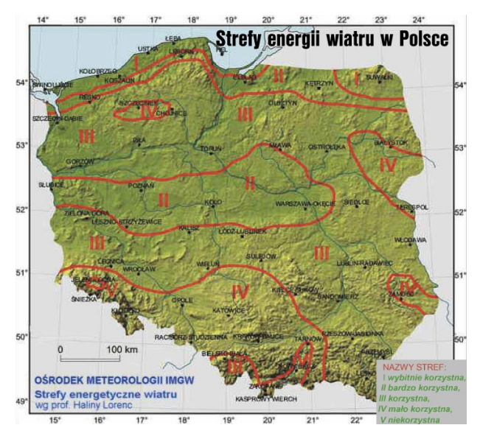
Źródło: Odnawialne źródła energii – zasoby i możliwości wykorzystania na terenie województwa kujawsko-pomorskiego
Energetyka wiatrowa stanowi bardzo niestabilne odnawialne źródło energii. Prędkość wiatru stanowiąca bezpośrednio o ilości wyprodukowanej energii elektrycznej, ulega nie tylko zmianom dziennym, ale również miesięcznym i sezonowym. Niekorzystnym zjawiskiem związanym z funkcjonowaniem turbin wiatrowych dla społeczności lokalnej jest również hałas związany z pracą przekładni, generatora czy łopat wirnika. Siłownie wiatrowe produkują czystą, ekologiczną energię, przyczyniając się do redukcji emisji gazów cieplarnianych, należy jednak pamiętać, iż specyfika instalacji wpływa na zmniejszenie bioróżnorodności głównie siedlisk ptaków (z tego też tytułu planowanie tego rozwiązania powinno być zgodne z krajowym ustawodawstwem regulującym zależności pomiędzy energetyką wiatrową, miejscowym planem zagospodarowania przestrzennego, a formami ochrony przyrody). Aktualnie na terenie Gminy Wielka Nieszawka nie wybudowano turbin wiatrowych.
    - Energia słońca
Energia promieniowania słonecznego jest szeroko dostępnym, zero emisyjnym źródłem energii. Jej wykorzystanie zależy od nasłonecznienia danego obszaru. Nasłonecznienie to suma natężenia promieni słonecznych na danej powierzchni w danym czasie. Podaje się je w jednostce energii odniesionej do 1 metra kwadratowego powierzchni (Wh/m², kWh/m²). Średnie nasłonecznienie w Polsce to ok. 1000 kWh/m² rocznie, natomiast w województwie kujawsko-pomorskich od 1050-1150 kWh/m² rocznie.
Rycina 7. Mapa nasłonecznienia Polski
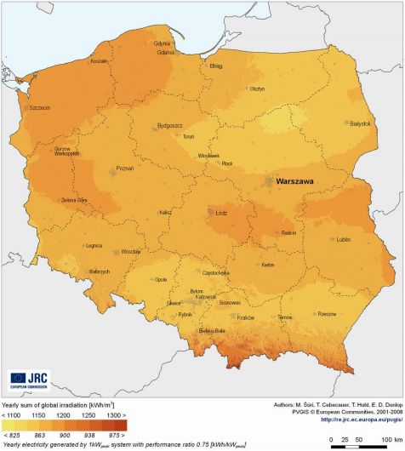
Źródło: http://www.biuro-planowania.pl/download/OZE-tekst.pdf
Gmina Wielka Nieszawka położona jest w strefie 1100 kWh/m², co daje jej dość duży potencjał do rozwoju energetyki solarnej.

Rycina 8. Strefy nasłonecznienia w województwie kujawsko-pomorskim
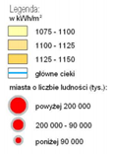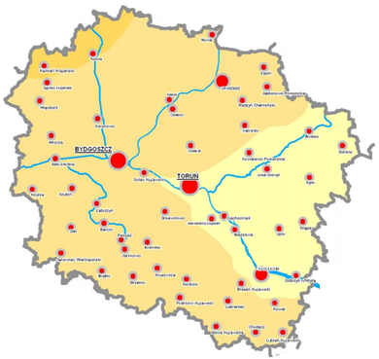
Źródło: http://www.biuro-planowania.pl/download/OZE-tekst.pdf
Wykorzystanie energii słonecznej odbywa się na dwa główne sposoby:
- Produkcja energii cieplnej przez kolektory słoneczne (konwersja fototermiczna)
- Produkcja energii elektrycznej przez panele fotowoltaiczne (konwersja fotowoltaiczna)
Konwersja fotowoltaiczna.
Wykorzystanie procesu konwersji fotowoltaicznej w ogniwach krzemowych polegające na bezpośredniej zamianie energii promieniowania słonecznego na energię elektryczną jest w obecnych czasach jednym z najsilniej rozwijających się form pozyskania energii odnawialnej w naszym kraju. Sam proces generacji energii odbyć się może w jednym z 3 powszechnie dostępnych technologii: monokrystalicznej, polikrystalicznej oraz krzemu amorficznego. Pierwsza na szeroką skalę inwestycja o mocy
1,4 MWp w Wierzchosławicach, a także silna ekspansja międzynarodowych firm produkcyjnych
i dystrybucyjnych przyczynia się do sukcesywnego wzrostu instalacji, a tym samym budowania energetyki proekologicznej. Przedsięwzięcia tego typu wpłyną normalizująco na sieć elektroenergetyczną stabilizując jej pracę, redukując straty na przesyle energii z odległych bloków energetycznych oraz wpłyną pozytywnie na wskaźniki unikniętej emisji dwutlenku węgla.
Na podstawie danych o nasłonecznieniu w ciągu typowego roku meteorologicznego dla obszaru Gminy Wielka Nieszawka potencjał wykorzystania energii z 1 m² płaszczyzny może wynieść ponad 971 kWh/m²/rok.
W skali Gminy Wielka Nieszawka działania te niestety nie odzwierciedlają aktualnie obowiązujących trendów. Według sprawozdania Operatora Systemu Dystrybucyjnego dotyczącego przyłączonych do jego sieci mikroinstalacji prosumenckich funkcjonuje 1 instalacja fotowoltaiczna o mocy
2,88 kW.

Tabela 16. Potencjał wykorzystania energii słonecznej na produkcję energii elektrycznej
kąt=35°, orientacja=0°
E_{d}- Średnia dzienna produkcja energii elektrycznej z danego systemu (kWh)
E_{m}- Średnia miesięczna produkcja energii elektrycznej z danego systemu (kWh)
H_{d}- Średnia dzienna suma globalnego napromieniania na metr kwadratowy otrzymangoe przez moduły danego systemu (kWh /m²)
Hm- Średnia suma globalnego napromieniania na metr kwadratowy otrzymanego przez moduły danego systemu (kWh/m²)

Miesiąc | Ed | Em | Hd | Hm
Styczeń | 0,74 | 23,0 | 0,87 | 26,9
Luty | 1,43 | 40,1 | 1,70 | 47,6
Marzec | 3,04 | 94,2 | 3,75 | 116
Kwiecień | 4,05 | 122 | 5,23 | 157
Maj | 4,14 | 128 | 5,54 | 171
Czerwiec | 4,13 | 124 | 5,59 | 168
Lipiec | 3,83 | 119 | 5,24 | 162
Sierpień | 3,70 | 115 | 4,99 | 155
Wrzesień | 3,10 | 92,9 | 4,04 | 120
Październik | 2,12 | 65,6 | 2,66 | 82,3
Listopad | 0.94 | 28,3 | 1,14 | 34,3  Źródło: http: re.jrc.ec.europa.eu/pvgis/apps4/pvest.php
Grudzień | 0,61 | 18,9 | 0,72 | 22,3
Razem na rok |  | 971,0 |  | 1262,4

Konwersja fototermiczna
Instalacja opiera się na absorpcji energii promieniowania słonecznego oraz przetworzenia jej na energię cieplną wykorzystaną w procesach grzewczych. Tego typu rozwiązanie pozwala na pokrycie maksymalnie w 60-75% zapotrzebowania energii na przygotowanie ciepłej wody użytkowej w ciągu roku. Zgodnie z danymi wskazanymi w ankietyzacji obiektów budowlanych, liczba instalacji kolektorów słonecznych ma charakter marginalny i wynosi około 15 systemów na obiektach mieszkalnych oraz
64 systemy solarne o łącznej powierzchni 128,96 m² na obiekcie Centrum Sportu i Rekreacji „Olender”.

- Bazowa inwentaryzacja emisji dwutlenku węgla
  - Metodologia opracowania
Inwentaryzacja wyjściowa emisji gazów cieplarnianych do powietrza jest warunkiem wstępnym opracowania Planu Gospodarki Niskoemisyjnej dla Gminy Wielka Nieszawka. Przy opracowaniu Planu wykorzystano metodologię bazującą na narzędziach i technikach wypracowanych w trakcie realizacji unijnego projektu MODEL (Management of Domains related to Energy in Local Authorities) oraz rozwoju inicjatywy Komisji Europejskiej pt. „Porozumienie między burmistrzami na rzecz zrównoważonej gospodarki energetycznej na szczeblu lokalnym”. Efektem działań projektu był m.in. poradnik
pt. „How to develop a Sustainable Energy Action Plan” (SEAP), opisujący w jaki sposób opracować
i wdrożyć plan działań na rzecz zrównoważonej energii na poziomie lokalnym. Poradnik ten stanowi podstawy do opracowania Planu Gospodarki Niskoemisyjnej dla Gminy Wielka Nieszawka.
W przyjętej metodologii opartej na poradniku SEAP szczególna uwaga zwrócona jest na kwestie związane z wyjściową (bazową) inwentaryzacją wielkości końcowego zużycia energii (wielkość wyrażona w MWh) i emisji dwutlenku węgla w Gminie (wyrażoną w tonach). Metodologia zakłada ekspercko-partycypacyjny model tworzenia Planu, z wiodącą rolą ekspertów zewnętrznych, przy aktywnym wsparciu i zaangażowaniu władz Gminy oraz pozostałych interesariuszy (tj. pracowników gminnych, mieszkańców, przedsiębiorców, organizacji społecznych, itd.).
  - Zakres inwentaryzacji
Celem inwentaryzacji jest wskazanie wielkości emisji CO₂ z obszaru Gminy Wielka Nieszawka,
co umożliwi wskazanie obszarów największej emisji, aby następnie dobrać działania służące jej ograniczeniu. Podstawą oszacowania wielkości emisji jest zużycie energii oraz paliw
w kluczowych obszarach gospodarczych Gminy tj.: transporcie, budynkach użyteczności publicznej, oświetleniu ulicznym, budynkach mieszkalnych, przemyśle i usługach.
Rycina 9. Sektory oszacowania zużycia energii oraz paliw
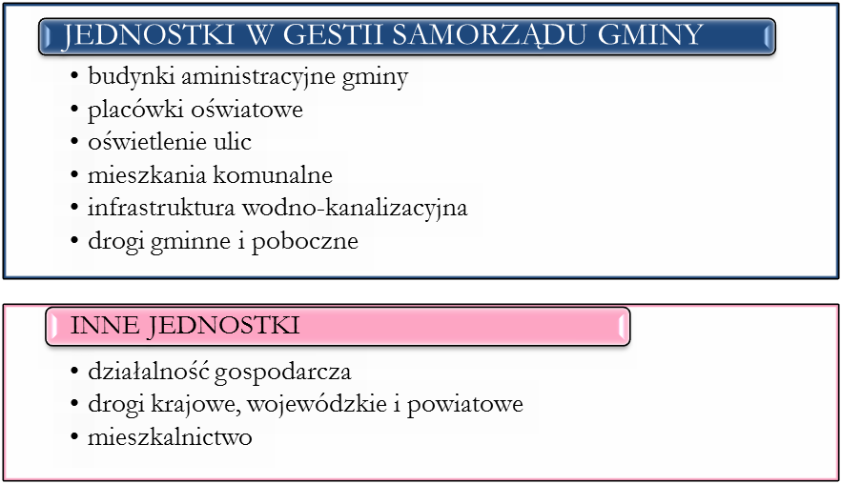

Podczas przeprowadzania inwentaryzacji kierowano się następującymi zasadami:
- Rok bazowy – wskazano tu rok 2013, który posłuży określeniu poziomu osiągnięcia wyznaczonych celów. Jest to rok, dla którego była możliwość pozyskania wiarygodnych danych na temat charakterystyki energetycznej budynków i instalacji wszystkich interesariuszy
- Zakres inwentaryzacji – obejmujący emisję gazów cieplarnianych wynikającą ze zużycia energii wyłącznie na terenie Gminy Wielka Nieszawka
- Zasięg terytorialny inwentaryzacji – wyznaczonymi granicami inwentaryzacji są granice
administracyjne Gminy Wielka Nieszawka
- Ramy czasowe – Gmina określając zakres opracowania, wyznacza lata przeprowadzonej
inwentaryzacji oraz lata objęte prognozą
Sporządzenie inwentaryzacji bazowej emisji CO₂ oparto o podejście analityczne z wykorzystaniem analizy zstępującej BOTTOM-UP i wstępującej TOP-DOWN. Podejście BOTTOM-UP to swego rodzaju podejście inżynierskie do zagadnienia, a TOP-DOWN to ekonomiczne.
Analiza BOTTOM-UP polega na zbieraniu danych u źródła. Każda jednostka podlegająca inwentaryzacji podaje dane, które później agreguje się w taki sposób, aby dane były reprezentatywne dla większej populacji lub obszaru. Metodologia ta zwiększa prawdopodobieństwo popełnienia błędu przy analizie
i obróbce danych oraz niepewność, czy cała docelowa populacja została ujęta w zestawieniu. Elementem analizy są: wykorzystanie informacji z poszczególnych odbiorców, szczegółowa analiza emisji, oparcie na badaniu terenowym.

Analiza TOP-DOWN polega na pozyskaniu zagregowanych danych dla większej jednostki obszaru lub populacji. Jakość danych jest wtedy generalnie lepsza, ponieważ jest mała ilość źródeł danych. Jeżeli zagregowane dane nie są reprezentatywne dla danego obszaru lub populacji, należy tak je przekształcić, aby jak najwierniej obrazowały zaistniałą sytuację. Głównym defektem tej metody jest mała rozdzielczość danych, która może ukryć trendy, mogące pojawić się przy większej rozdzielczości. Elementem analizy są: ogólne wskaźniki rozwoju sytuacji, analiza sektorów, działów oraz grup gospodarczych,
statystyczne podejście, GUS, literatura.
W przeprowadzonej na potrzeby niniejszego dokumentu inwentaryzacji wykorzystano oba
podejścia analityczne, różnicując ich zastosowanie w zależności od możliwych do uzyskania informacji. Dane do inwentaryzacji pozyskano głównie na podstawie ankietyzacji (BOTTOM-UP) i analizy danych zastanych: BDL GUS oraz dostępnej literatury (TOP-DOWN). Ostateczny bilans końcowego zużycia energii i emisji obejmujący wszystkie sektory gospodarki Gminy oraz wszystkich konsumentów
i dostawców energii został sporządzony z zastosowaniem obu metod analitycznych.
Podstawą inwentaryzacji jest określenie źródła pozyskanych danych. W inwentaryzacji emisji CO₂ uwzględnione zostały dane źródłowe za 2013 r. w zakresie:
- Zużycia energii elektrycznej
- Zużycia paliw kopalnych (węgiel kamienny, olej opałowy)
- Zużycia paliw transportowych (benzyny, oleju napędowego, gazu LPG)
- Zużycia energii ze źródeł odnawialnych oraz biomasy
Źródłem danych o zużyciu energii były m.in.:
- Dane statystyczne Głównego Urzędu Statystycznego (Bank Danych Lokalnych)
- Dokumenty strategiczne i planistyczne Gminy Wielka Nieszawka
- Materiały udostępnione przez Urząd Gminy Wielka Nieszawka
- Dane udostępnione przez dystrybutorów energii i paliw funkcjonujących na terenie Gminy
- Dane udostępnione przez inne podmioty i instytucje
- Dane pozyskane w badaniu ankietowym na reprezentatywnych grupach odbiorców energii (gospodarstw domowych, przedsiębiorstw)
Pozyskane dane usystematyzowane zostały w bazie utworzonej na podstawie informacji dotyczących charakterystyki energetycznej, obejmującej:
- Budynki, wyposażenie/urządzenia komunalne, np. jednostki uzdatniania wody, centra recyklingu i kompostownie
- Budynki, wyposażenie/urządzenia niekomunalne, budynki i urządzenia sektora usługowego niebędące własnością organu lokalnego ani przez niego niezarządzane (np. biura prywatnych firm, MŚP, placówki komercyjne i handlu detalicznego)
- Transport, w tym: tabor wykorzystywany do realizacji zadań własnych Gminy, transport publiczny oraz transport prywatny i komercyjny
- Oświetlenie ulic
- Lokalną produkcję energii (głównie OZE)

Informacje niezbędne do przygotowania Planu Gospodarki Niskoemisyjnej Gminy Wielka Nieszawka zostały pozyskane od następujących jednostek które należy zdefiniować jednocześnie jako INTERESARIUSZY PLANU:
- W ramach sektora Budynków użyteczności publicznej: Urząd Gminy Wielka Nieszawka, Referat Planowania i Inwestycji, Referat Techniczny, Dyrektorzy placówek edukacyjnych, GOPS, Centrum Sportu i Rekreacji Olender Sp. z o.o w Wielkiej Nieszawce
- W ramach sektora komunalnego (wodno-kanalizacyjny): Urząd Gminy Wielka Nieszawka
- W ramach sektora Mieszkalnego: Mieszkańcy Gminy, Sołtysi
- W ramach sektora Działalności gospodarczej: Lokalni przedsiębiorcy
- W ramach sektora Transportu: GDDKiA, Starosto Powiatowe, Urząd Gminy
- Interesariusze ogólni: Energa-Operator S.A., Polskie Sieci Elektroenergetyczne S.A., GAZ-SYSTEM S.A., Polskie Sieci Gazowe Sp. z o.o., PGNiG Obrót Detaliczny Sp. z o.o.

  - Metodologia obliczeń
Na potrzeby oszacowania wielkości gazów cieplarnianych z paliw energetycznych w Planie
Gospodarki Niskoemisyjnej Gminy Wielka Nieszawka przyjęto wskaźniki prezentowane przez Krajowy Ośrodek Bilansowania i Zarządzania Emisjami. Wartości tych wskaźników oparte są na domyślnych wskaźnikach emisji dwutlenku węgla podawanych w wytycznych Intergovernmental Panel on Climate Change.
W obliczeniach emisji wykorzystano zasadę:
𝑬𝑮𝑯𝑮 = 𝑪 × 𝑬𝑭
gdzie:
EGHG – oznacza wielkość emisji CO₂ [Mg]
C – oznacza zużycie energii (elektrycznej, ciepła, paliwa) lub inne parametry aktywności
EF – oznacza wskaźnik emisji (CO₂ lub inne gazy cieplarniane)
Wskaźniki wszystkich nośników energii wykorzystywanych w niniejszym opracowaniu
przedstawia poniższa tabela.
Tabela 17. Wskaźniki emisji podstawowych paliw energetycznych
Rodzaj paliwa | Wskaźnik emisji CO₂ [kg/TJ] | Wskaźnik emisji CO₂ [t/MWh]
Ropa naftowa | 73 300 | 0,264
Benzyna silnikowa | 69 300 | 0,249
Olej napędowy | 74 100 | 0,267
Ciężki olej opałowy | 77 400 | 0,279
LPG | 63 100 | 0,227
Ciężka benzyna | 73 300 | 0,264
Węgiel koksujący | 94 600 | 0,341
Węgiel brunatny | 101 000 | 0,364
Gaz ziemny | 56 100 | 0,201
Odpady komunalne (z wyłączeniem biomasy) | 91 700 | 0,33
Odpady przemysłowe | 143 000 | 0,515
Olej odpadowy | 73 300 | 0,264
Węgiel kamienny | 96 000 | 0,341
Energia elektryczna | 0,812 t/MWh
Źródło: IPCC, Opracowanie własne

  - Wyniki bazowej inwentaryzacji emisji CO₂ w Gminie Wielka
Nieszawka
    - Sektor użyteczności publicznej
Sektor użyteczności publicznej obejmuje obiekty zgodne z definicją „użyteczność publiczna” Rozporządzenia Ministra Infrastruktury z dnia 12 kwietnia 2002 r. w sprawie warunków technicznych, jakim powinny odpowiadać budynki i ich usytuowanie (Dz. U. z dnia 15 czerwca 2002 r.). W skali Gminy Wielka Nieszawka do tego sektora zakwalifikowano przede wszystkim obiekty znajduje się w kompetencjach Urzędu Gminy. System grzewczy tych obiektów jest oparty w głównej mierze na wykorzystaniu gazu ziemnego oraz oleju opałowego w indywidualnych przyległych kotłowniach. Przygotowanie ciepłej wody natomiast odbywa się w źródle c.o. oraz przy pomocy elektrycznych indywidualnych podgrzewaczy, kolektorów słonecznych, pomp ciepła.
Na potrzeby funkcjonowania całego sektora
w roku bazowym 2013 zużyto łącznie 6 673,41 MWh energii Głównym nośnikiem energii wykorzystywanym w tym sektorze był gaz ziemny 2 557,52 MWh (38,32%), energia elektryczna 1 984,48 MWh (29,74%), w dalszej kolejności, energia pozyskana
z gruntu 925,56 MWh (13,87%) oraz marginalnie oleju opałowego czy energii słońca.
Wykres 9. Zużycie energii w sektorze użyteczności publicznej w roku 2013 [MWh]
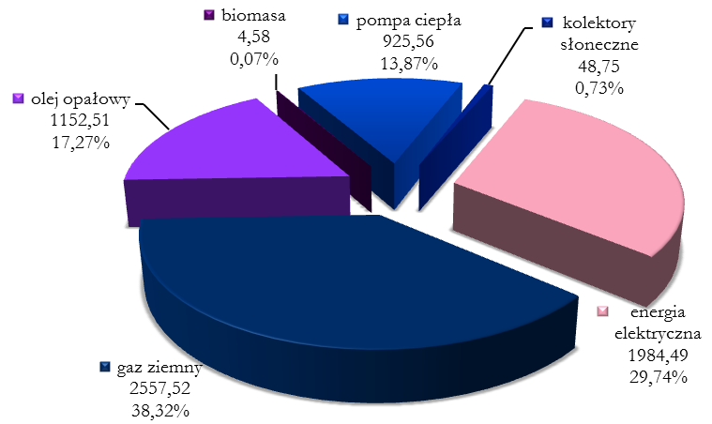
Źródło: Urząd Gminy, ankietyzacja
Działalność omawianego sektora wiązała się z wyemitowaniem do środowiska w roku bazowym 2 449,46 t CO₂. Bilans ten tworzy głównie wykorzystanie: energii elektrycznej 1 611,40 t CO₂ (65,79%), gazu ziemnego 516,51 t CO₂ (21,09%) oraz oleju opałowego w ilości 321,55 t CO₂ (13,13%).
Wykres 10. Emisja dwutlenku węgla w sektorze użyteczności publicznej w roku 2013 [t]
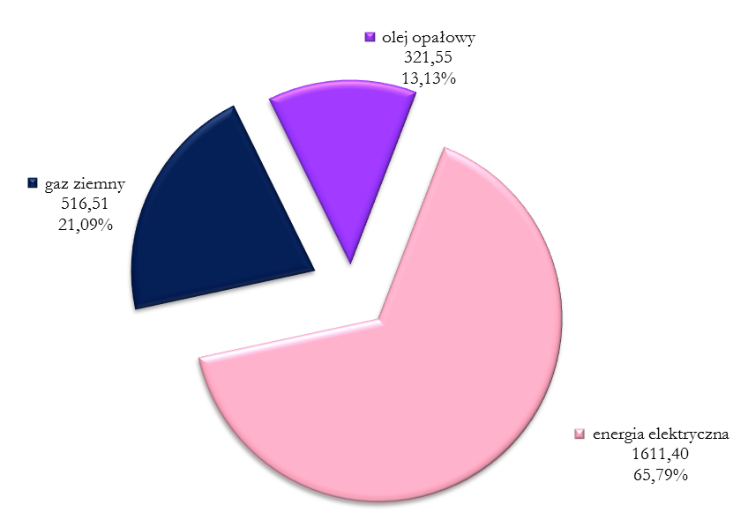
Źródło: Urząd Gminy, ankietyzacja
Tabela 18. Zużycie energii oraz emisja CO₂ w sektorze użyteczności publicznej w roku 2013
Zmienna | Energia elektryczna | Gaz ziemny | Olej opałowy | Kolektory słoneczne | Biomasa | Pompa ciepła | Razem
Zużycie adekwatne do nośnika i jednostki | 1 984,49 MWh | 231 449 m³ | 115,62 m³ | 48,75 MWh | 3 m³ | n/d | Razem
Zużycie [MWh/rok] | 1 984,49 | 2 557,52 | 1 152,51 | 48,75 | 4,58 | 925,56 | 6 673,41
Całkowita emisja [t CO₂/rok] | 1 611,40 | 516,51 | 321,55 | n/d | n/d | n/d | 2 449,46
Udział w ogólnym bilansie emisji sektora | 65,79% | 21,09% | 13,13% | n/d | n/d | n/d | 100 %
Źródło: Urząd Gminy, ankietyzacja

    - Sektor komunalny
Działalność sektora komunalnego wiązała się w głównej mierze z zużyciem energii elektrycznej na potrzeby energochłonnych urządzeń oraz marginalnie paliw wykorzystywanych do ogrzewania obiektów administracyjno-użytkowych. Funkcje zapewnienia społeczności Gminy Wielka Nieszawka pozyskania i dostarczenia wody oraz oczyszczania ścieków komunalnych spełnia szereg energochłonnej infrastruktury, do której należy zaliczyć m.in.: ujęcia wody, hydrofornie, przepompownie ścieków, oczyszczalnia. Łączna moc zamówiona energii dla wspomnianych urządzeń/instalacji wynosi 782,2 kW. W roku 2013 sektor ten zużył 204,86 MWh energii elektrycznej, co w konsekwencji wiązało się z emisją 166,37 t CO₂. Szczegółową charakterystykę energetyczną instalacji przypisanych do sektora przedstawiono w Załączniku nr 1(str. 6-12) do niniejszego opracowania.
    - Sektor handlu i usług
W roku bazowym 2013 działalność prywatnego sektora handlu i usług wiązała się z wykorzystaniem 10 520,46 MWh energii, z czego 71,73% czyli 7 546,09 MWh stanowiło wykorzystanie energii gazu ziemnego. W dalszej kolejności na bilans energii składało się wykorzystanie energii elektrycznej
2 919,12 MWh (27,75%), oraz marginalnie oleju opałowego oraz ciepła pozyskanego z kolektorów słonecznych.

Wykres 11. Bilans wykorzystania paliw w sektorze handlu i usług w roku 2013 [MWh]
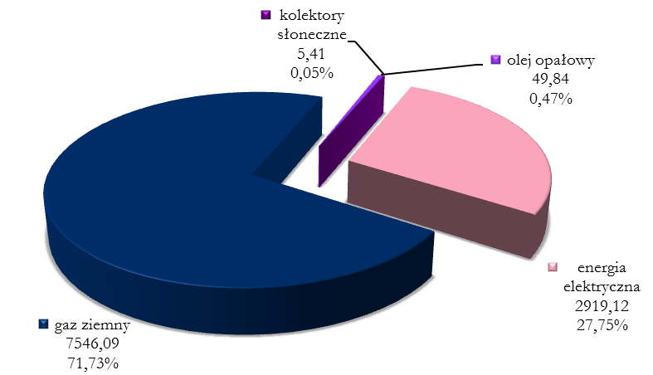
Źródło: Urząd Gminy, ankietyzacja
Wykorzystanie paliw w roku bazowym w sektorze działalności prywatnego sektora handlu i usług wiązało się z wygenerowaniem do środowiska w sumie 3 908,24 t dwutlenku węgla. Bilans ten w głównej mierze tworzy emisja związana z wykorzystaniem energii elektrycznej 2 370,32 t CO₂ (60,65%), gazu ziemnego 1 524,01t CO₂ (38,99%) oraz marginalnie oleju opałowego.

Wykres 12. Emisja CO2 w sektorze działalności gospodarczej w roku 2013 [t CO2]
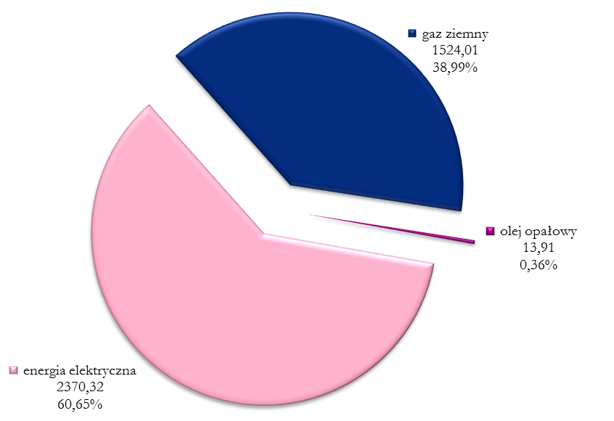
Źródło: Urząd Gminy, ankietyzacja
Tabela 19. Zużycie energii oraz emisja CO₂ w sektorze gospodarczym w roku 2013
Zmienna | Energia el. | Gaz ziemny | Olej opałowy | Energia Słoneczna, cieplna | Razem
Zużycie adekwatne do nośnika i jedn. | 2 919,11 MWh | 682 904 m³ | 5 m³ | 19,49 GJ | Razem
Zużycie [MWh/rok] | 2 919,11 | 7 546,09 | 49,84 | 5,41 | 10 520,46
Całkowita emisja [t CO₂/rok] | 2 370,32 | 1 524,01 | 13,91 | n/d | 3 908,24
Udział w ogólnym bilansie emisji sektora | 60,65% | 38,99% | 0,36% | n/d | 100%
Źródło: Urząd Gminy, ankietyzacja
    - Przemysł
W roku bazowym 2013 działalność zakładów przemysłowych wiązała się z wykorzystaniem 11 591,62 MWh energii, z czego 98,97% czyli 11 472,00 MWh stanowiło wykorzystanie energii elektrycznej. W dalszej kolejności na bilans energii składało się wykorzystanie oleju opałowego.
Wykres 13. Bilans wykorzystania paliw w sektorze przemysł w roku 2013 [MWh]
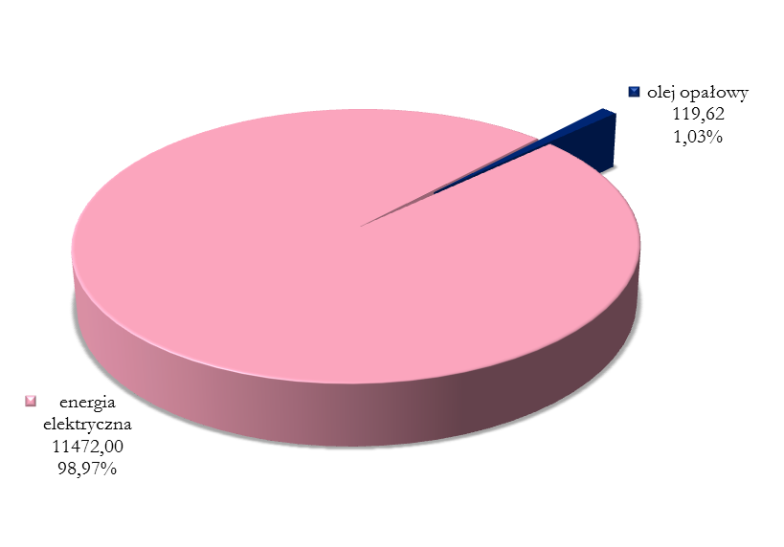
Źródło: Urząd Gminy, ankietyzacja
Wykorzystanie paliw w roku bazowym w sektorze przemysł wiązało się z wygenerowaniem do środowiska w sumie 9 348,63 t dwutlenku węgla. Bilans ten w głównej mierze tworzy emisja związana z wykorzystaniem energii elektrycznej 9 315,26 t CO₂ (99,64%) oraz marginalnie oleju opałowego.
Wykres 14. Emisja CO2 w sektorze przemysł w roku 2013 [t CO2]
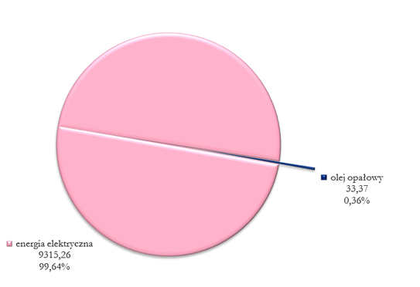

Źródło: Urząd Gminy, ankietyzacja

Tabela 20. Zużycie energii oraz emisja CO₂ w sektorze przemysł w roku 2013
Zmienna | Energia elektryczna | Olej opałowy | Razem
Zużycie adekwatne do nośnika i jednostki | 11 472,00 MWh | 12 m³ | Razem
Zużycie [MWh/rok] | 11 472,00 | 119,62 | 11 591,62
Całkowita emisja [t CO₂/rok] | 9 315,26 | 33,37 | 9 348,63
Udział w ogólnym bilansie emisji sektora | 99,64% | 0,36% | 100%
Źródło: Urząd Gminy, ankietyzacja
    - Sektor mieszkalny
Na potrzeby niniejszego opracowania przeprowadzono szczegółową ankietyzację sektora mieszkalnego. W tym celu opracowano, propagowano oraz poddano analizie ankiety, które pozwoliły
w pełni zdefiniować potencjał energetyczny obiektów mieszkalnych. Szczegółowy opis procesu ankietyzacji oraz jej wyniki przedstawiono w Załączniku nr 2 do opracowania.
Na potrzeby funkcjonowania sektora mieszkalnego w 2013 r. zużyto łącznie
35 493,91 MWh energii, z czego 40,61%, czyli 14 413,39 MWh, stanowiło wykorzystanie węgla kamiennego. W dalszej kolejności na zbiorczy bilans energii w sektorze wpływ miało wykorzystanie biomasy 12 604,45 MWh (35,51%) oraz energii elektrycznej 4 510,63 MWh (12,71%)

Wykres 15. Zużycie energii w sektorze mieszkalnym w roku 2013 [MWh]
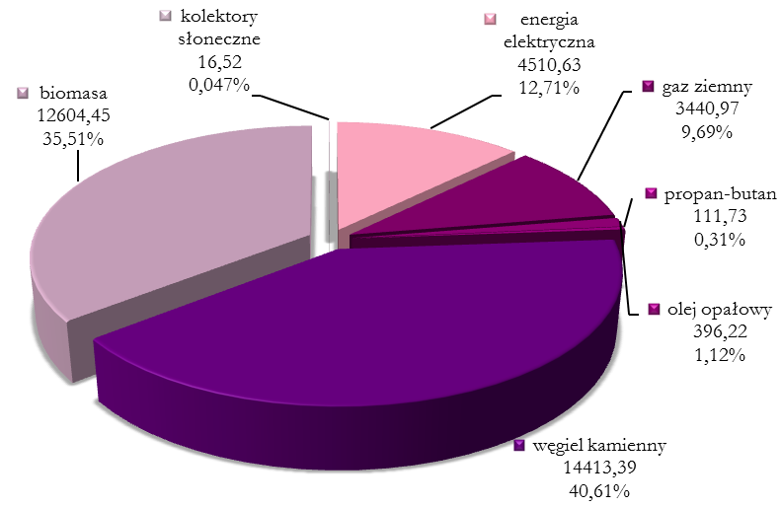
Źródło: Urząd Gminy, ankietyzacja
Wykorzystanie paliw w roku bazowym w całym sektorze mieszkalnym wiązało się z wygenerowaniem do środowiska w sumie 9 408,45 t dwutlenku węgla. Bilans ten w głównej mierze tworzy emisja związana z wykorzystaniem energii węgla kamiennego 4 914,97 t CO₂ (52,24%), w dalszej kolejności energii elektrycznej 3 662,63 t CO₂ (38,93%), gazu ziemnego 694,94 t CO₂ (7,39%) oraz marginalnie pozostałych nośników energii.

Wykres 16. Emis CO₂ w sektorze mieszkalnym [t CO₂]
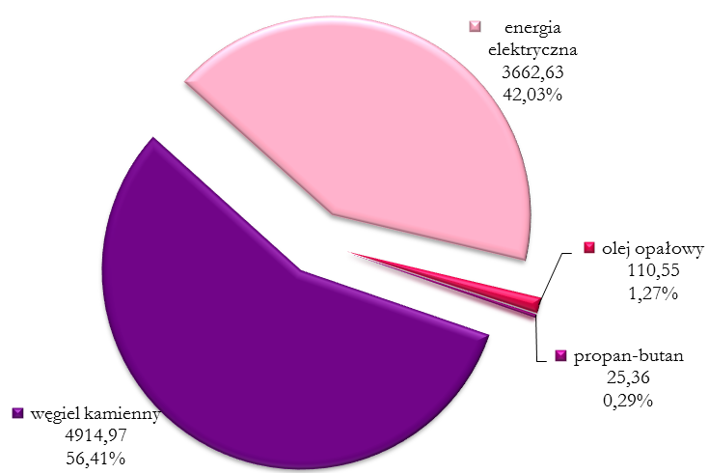
Źródło: Urząd Gminy, ankietyzacja

Tabela 21. Bilans energetyczno-ekologiczny sektora mieszkalnego w roku 2013
Zmienna | Energia elektryczna | Gaz ziemny | Olej opałowy | Propan butan/LPG | Węgiel kamienny | Biomasa | Słoneczna cieplna | Razem
Zużycie adekwatne do nośnika i jednostki | 4 510,63 MWh | 311 400 | 39,74 m³ | 16 401 l | 2316,43 t | 8250,185 m³ | 59,46113 GJ | Razem
Zużycie [MWh/rok] | 4 510,63 | 3 440,97 | 396,22 | 111,73 | 14413,39 | 12604,45 | 16,52 | 35 493,91
Całkowita emisja  [t CO₂/rok] | 3 662,63 | 694,94 | 110,55 | 25,36 | 4914,97 | n/d | n/d | 9 408,45
Udział w ogólnym bilansie emisji  sektora | 38,93% | 7,39% | 1,18% | 0,27% | 52,24% | n/d | n/d | 100,00%
Źródło: Urząd Gminy, ankietyzacja
    - Oświetlenie ulic
Zadania własne Gminy w zakresie sektora oświetlenie ulic wynikają z art. 18 ust. 1 Ustawy Prawo energetyczne, zgodnie z którym Gmina zobligowana została do zaopatrzenia w energię elektryczną, planowania oświetlenia miejsc publicznych i dróg znajdujących się na terenie Gminy oraz finansowania oświetlenia ulic, placów i dróg publicznych. Zainstalowana moc w istniejących na terenie Gminy punktach oświetlenia ulicznego wiąże się z wykorzystaniem 98,33 MWh energii, co w konsekwencji generuje około 79,83 t CO₂.
Szczegółową charakterystykę energetyczną poszczególnych obwodów oświetleniowych przedstawiono w Załączniku nr 1 (str. 12) do niniejszego opracowania.

    - Transport
Obliczenia emisji z tytułu wykorzystania paliw transportowych na obszarze Gminy Wielka Nieszawka oparto na inwentaryzacji zużycia benzyny, oleju napędowego oraz LPG w obrębie floty pojazdów wykorzystywanych do realizacji zadań własnych Gminy, prywatnego transportu lokalnego oraz tranzytu.

Tabor wykorzystywany do realizacji zadań własnych Gminy
W sekcji tej wyróżniono pojazdy użytkowane na potrzeby realizacji zadań własnych Gminy wynikające z Ustawy z dnia 8 marca 1990 r. o samorządzie gminnym (tekst jedn. Dz. U. z 2001 r., Nr 142, poz. 1591 ze zm.). W roku bazowym zadania te wiązały się z wykorzystaniem około 33 451 l oleju napędowego, co w konsekwencji wiązało się z emisją do środowiska około 90,34 t dwutlenku węgla. Szczegółową inwentaryzację zużycia paliw przez pojazdy gminne przedstawiono
w Załączniku nr 1 (str. 13) do opracowania.
Tabela 22. Charakterystyka energetyczno-ekologiczna pojazdów wykorzystywanych do zadań własnych Gminy
Jednostka wykorzystująca pojazdy | Zużycie oleju napędowego [l] | Zużycie energii  z oleju napędowego [MWh] | Emisja [t CO₂]
Urząd Gminy Wielka Nieszawka | 17 746 | 179,50 | 47,93
Miejskie Przedsiębiorstwo Oczyszczania Sp. z o.o. | 15 705 | 158,86 | 42,41
Razem | 33 451 | 338,36 | 90,34
Źródło: Opracowanie własne na podstawie danych pozyskanych od zarządców floty
Tranzyt
W obliczeniach przeprowadzonych przy opracowaniu Planu Gospodarki Niskoemisyjnej zdefiniowano poziom emisji CO₂ wynikającej z ruchu pojazdów na drogach krajowych i wojewódzkich.
W obliczeniach wykorzystano dane dotyczące natężenia ruchu pojazdów pozyskane na podstawie badań modelowych w oparciu o:
- Generalny Pomiar Ruchu w 2010 roku (GPR 2010) przeprowadzony na drogach wojewódzkich przez Generalną Dyrekcję Dróg Krajowych i Autostrad. Badanie obejmowało rejestrację pojazdów silnikowych korzystające z dróg publicznych (w podziale na 7 kategorii): motocykle, samochody osobowe, lekkie samochody ciężarowe (dostawcze) samochody ciężarowe bez przyczep, samochody ciężarowe z przyczepami, autobusy, ciągniki rolnicze. Pozyskane informacje stanowiły prognozę do analizy natężenia ruchu dla roku bazowego 2013 oraz prognozy do 2020 r. Wspomniane informacje na temat natężenia ruchu są z kolei przeliczane przez długość danego odcinka jezdni w obszarze administracyjnym Gminy. Łączna długość analizowanych dróg w podkategorii tranzyt wyniosła dla dróg krajowych około 33 550 m oraz dróg wojewódzkich około 11 504 m. Główne funkcje i największe obciążenie ruchu przynosi droga krajowa nr 1, gdzie średnio dobowe natężenie ruchu wynosi do 15 983 SDR pojazdów
Tabela 23. Średni dobowy ruch w punktach pomiarowych na drogach krajowych i wojewódzkich
Nr pkt. pomiarowego | Pikietaż |  | Nazwa | Pojazdy samochod. ogółem | Rodzajowa struktura ruchu pojazdów samochodowych
Nr pkt. pomiarowego | Pocz. | Końc. | Nazwa | Pojazdy samochod. ogółem | Motocykle | Sam. osobowe, mikrobusy | Lekkie sam. ciężarowe pocz. (dostawcze) | Sam. ciężarowe |  | Autobusy
 |  |  |  |  |  |  |  | bez przycz. | z przycz. | Autobusy
70918 | 229,4 | 230,6 | Skrzyż. z dr. nr 10-Toruń | 9042 | 47 | 6894 | 1140 | 371 | 497 | 90
70815 | 301,1 | 304,9 | Cierpice /dr. 273/ -Toruń /dr.15/ | 8750 | 27 | 5468 | 1033 | 567 | 1604 | 49
71302 | 198,5 | 210,6 | Czerniewice-Nowy Ciechocinek (A1) | 15983 | 30 | 10183 | 1589 | 916 | 3139 | 117
04130 | 0,0 | 13,6 | Suchatówka-Służewo | 973 | 34 | 797 | 109 | 14 | 13 | 0
04025 | 0,0 | 7,2 | Cierpice-Mała Nieszawka | 3379 | 51 | 2879 | 260 | 118 | 17 | 44
Źródło: Opracowanie własne na podstawie danych GDDKiA
Rycina 10. Średni dobowy ruch pojazdów silnikowych na drogach krajowych i wojewódzkich
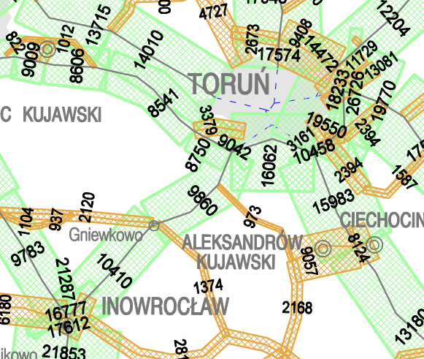
Źródło: Opracowanie własne na podstawie danych GDDKiA
W roku bazowym ruch pojazdów po drogach krajowych wiązał się z wykorzystaniem paliw transportowych, co generowało 4 498,97 t CO₂.
Wykres 17. Emisja dwutlenku węgla z tytułu wykorzystania dróg krajowych [t CO₂]
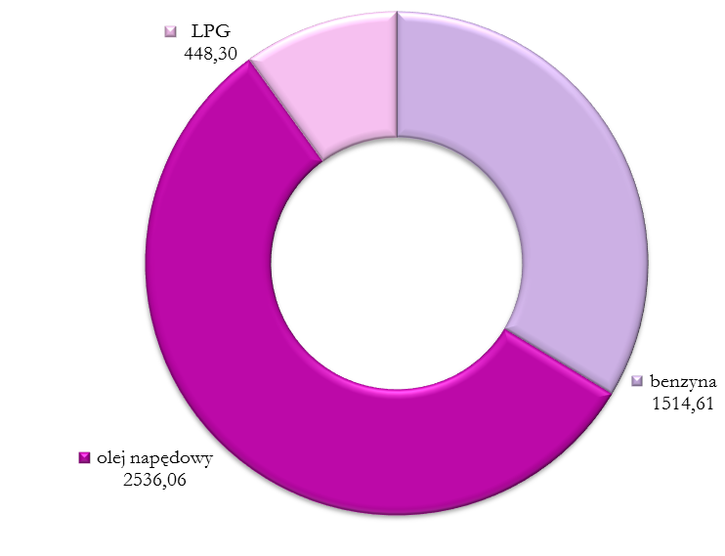
Źródło: Opracowanie własne na podstawie danych GDDKiA

W roku bazowym ruch pojazdów po drogach wojewódzkich wiązał się z wykorzystaniem paliw transportowych, co generowało 292,50 t CO₂.
Wykres 18. Emisja dwutlenku węgla z tytułu wykorzystania dróg wojewódzkich [t CO₂]
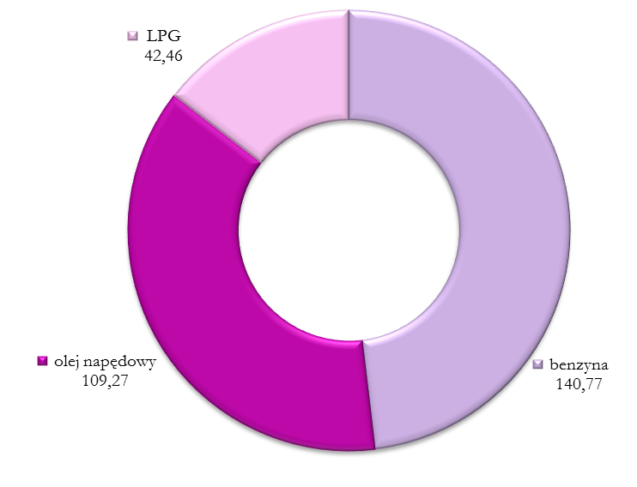
Źródło: Opracowanie własne na podstawie danych GDDKiA
Ruch lokalny
W obliczeniach emisji CO₂ wykorzystano szczegółowe informacje dotyczące ilości pojazdów zarejestrowanych na obszarze Gminy Wielka Nieszawka. Wg danych pozyskanych z Centralnej Ewidencji Pojazdów i Kierowców liczba pojazdów zarejestrowanych na obszarze Gminy Wielka Nieszawka na koniec 2013 r. wynosiła 3 037. Bilans ten obejmował przede wszystkim 2 108 samochodów osobowych (69%), 492 samochody ciężarowe (16%) oraz 303 motocykle i motorowery (10%).
Wykres 19. Struktura pojazdów zarejestrowanych na obszarze Gminy Wielka Nieszawka wg stanu na 2013 r.
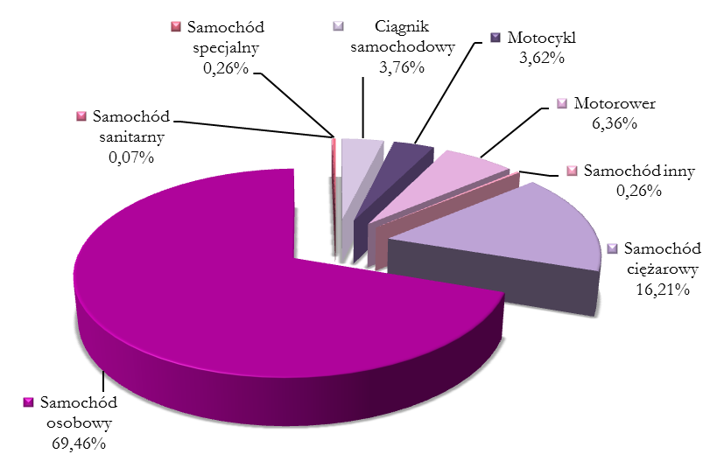
Źródło: Opracowanie własne na podstawie Centralna Ewidencja Pojazdów i Kierowców
Pozyskane dane CEPIK umożliwiły ponadto zdefiniować strukturę paliwową poszczególnych kategorii pojazdów. Fakt ten jest o tyle istotny, iż zarówno benzyna, olej opałowy, jak i LPG wykazują zróżnicowaną wartość energetyczną oraz wskaźnik emisji dwutlenku węgla w przeliczeniu na MWh wyprodukowanej energii. Szczegółowy raport dotyczący ilości pojazdów zarejestrowanych na obszarze Gminy Wielka Nieszawka przedstawiono w Załączniku nr 1 (str. 14 i 15) do opracowania.
Tabela 24. Struktura paliwowa pojazdów zarejestrowanych na obszarze Gminy
Kategoria pojazdu  Paliwo | Liczba pojazdów [szt.] |  | Razem
Kategoria pojazdu  Paliwo | Paliwo alternatywne LPG | Paliwo główne | Razem
Autobus |  | 2 | 2
olej napędowy |  | 2 | 2
Ciągnik samochodowy |  | 114 | 114
olej napędowy |  | 114 | 114
Motocykl |  | 110 | 110
benzyna |  | 89 | 89
benzyna bezołowiowa |  | 2 | 2
benzyna uniwersalna |  | 16 | 16
inne |  | 3 | 3
Motorower |  | 193 | 193
benzyna |  | 160 | 160
benzyna bezołowiowa |  | 3 | 3
benzyna uniwersalna |  | 26 | 26
energia elektryczna |  | 1 | 1
inne |  | 1 | 1
mieszane paliwo-olej |  | 2 | 2
Samochodowy inny |  | 8 | 8
benzyna |  | 8 | 8
Samochód ciężarowy | 25 | 467 | 492
benzyna | 22 | 52 | 74
benzyna bezołowiowa |  | 4 | 4
benzyna uniwersalna | 2 | 17 | 19
inne |  | 21 | 21
olej napędowy | 1 | 373 | 374
Samochód osobowy | 425 | 1683 | 2108
benzyna | 411 | 808 | 1219
benzyna bezołowiowa | 9 | 41 | 50
benzyna uniwersalna | 5 | 158 | 163
inne |  | 9 | 9
olej napędowy |  | 667 | 667
Samochód sanitarny | 1 | 1 | 2
benzyna | 1 |  | 1
olej napędowy |  | 1 | 1
Samochód specjalny |  | 8 | 8
benzyna |  | 2 | 2
inne |  | 1 | 1
olej napędowy |  | 5 | 5
Suma końcowa | 451 | 2586 | 3037
Źródło: Opracowanie własne na podstawie Centralna Ewidencja Pojazdów i Kierowców

Ponadto w obliczeniach podkategorii ruch lokalny, wykorzystano szczegółowy wykaz dróg
w poszczególnych kategoriach zarządzania, w tym odcinki powiatowe oraz gminne, których łączna długość na terenie Gminy Wielka Nieszawka wynosi 81,159 km. Szczegółowy wykaz dróg na obszarze Gminy Wielka Nieszawka przedstawiono w Załączniku nr 1(str. 16-18) do opracowania.
Transport razem
Łączne zużycie paliw transportowych na obszarze Gminy Wielka Nieszawka za rok 2013
(bazowy) wyniosło 20 704,11 MWh, z czego 52,27% zostało spożytkowane w postaci oleju napędowego, natomiast 36,05% jako benzyna oraz 11,69% jako LPG.

Tabela 25. Bilans energetyczny wykorzystania paliw w sektorze transportu w 2013 r.
Tabor wykorzystywany do realizacji zadań własnych Gminy | Transport prywatny |  |  | Razem
olej napędowy [MWh] | benzyna [MWh] | olej napędowy [MWh] | LPG [MWh] | benzyna [MWh] | olej napędowy [MWh] | LPG [MWh] | Razem  [MWh]
338,35 | 7 463,01 | 10 483,04 | 2 419,71 | 7 463,01 | 10 821,39 | 2 419,71 | 20 704,11
Udział w bilansie |  |  |  | 36,05% | 52,27% | 11,69 % | 100%

Wykres 20. Bilans energetyczny wykorzystania paliw w sektorze transportu [MWh]
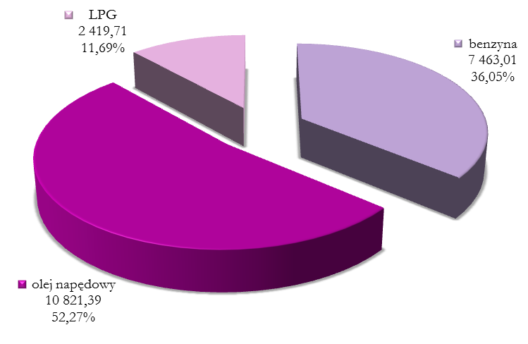
Źródło: Opracowanie własne na podstawie CEPiK, Urząd Gminy, GDDKiA
Łączna emisja CO₂ z tytułu wykorzystania paliw transportowych na obszarze Gminy Wielka Nieszawka za rok bazowy (2013) wyniosła 5 296,87t CO₂, z czego 54,55% zostało wygenerowane poprzez wykorzystanie oleju napędowego, natomiast 35,08% jako benzyna oraz 10,37% jako LPG.
Tabela 26. Bilans emisji CO₂ z tytułu wykorzystania paliw w sektorze transportu
Tabor wykorzystywany do realizacji zadań własnych Gminy | Transport prywatny |  |  | Razem
olej napędowy  [t CO₂] | benzyna  [t CO₂] | olej napędowy  [t CO₂] | LPG [t CO₂] | benzyna  [t CO₂] | olej napędowy [t CO₂] | LPG  [t CO₂] | Razem  [t CO₂]
90,34 | 1 858,29 | 2 798,97 | 549,27 | 1 858,29 | 2 889,31 | 549,27 | 5 296,87
Udział w bilansie |  |  |  | 35,08% | 54,55% | 10,37% | 100%
Źródło: Opracowanie własne na podstawie CEPiK, Urząd Gminy, GDDKiA

Wykres 21. Bilans energetyczny wykorzystania paliw w sektorze transportu [t CO₂]
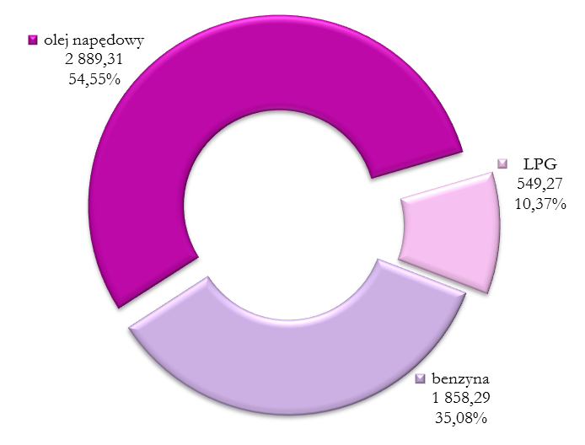
Źródło: Opracowanie własne na podstawie CEPiK, Urząd Gminy, GDDKiA

    - Bilans zbiorczy inwentaryzacji zużycia energii na obszarze Gminy
Łączne zużycie energii w roku bazowym w Gminie Wielka Nieszawka wyniosło
85 286,70 MWh. Bilans ten w głównej mierze tworzy wykorzystanie energii w sektorze mieszkalnym (41,62%), transportu (24,28%) oraz przemysłu (13,59%). Sektory najsilniej uzależnione decyzyjnie od władz samorządowych, a więc z najwyższym potencjałem redukcyjnym: budynki użyteczności publicznej, urządzenia komunalne oraz oświetlenie ulic, wykorzystały łącznie 6 976,60 MWh (8,18%).
Udział wykorzystania odnawialnych źródeł w ogólnym bilansie Gminy oszacowano na poziomie 15,95%. Wskaźnik zbiorczy bilansu ogólnego przeliczony przez liczbę mieszkańców wyniósł w roku bazowym 17 416 kWh/mieszkańca.
Tabela 27. Bilans energetyczny Gminy Wielka Nieszawka w poszczególnych sektorach gospodarczych
Sektor | Zużycie energii [MWh] | Udział Sektora w bilansie
Budynki UP | 6 673,41 | 7,82%
Komunalny | 204,86 | 0,24%
Handel i usługi | 10 520,46 | 12,34%
Przemysł | 11 591,62 | 13,59%
Mieszkalny | 35 493,91 | 41,62%
Oświetlenie uliczne | 98,33 | 0,12%
Transport razem | 20 704,11 | 24,28%
Gmina Razem | 85 286,70 | 100,00%
Źródło: Opracowanie własne na podstawie ankietyzacji

Wykres 22. Bilans energetyczny Gminy Wielka Nieszawka w poszczególnych sektorach gospodarczych [MWh]
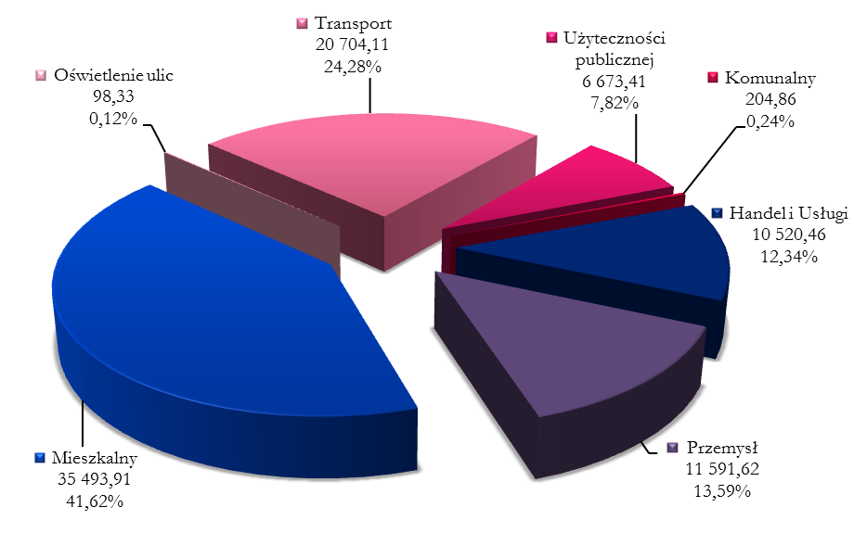

Źródło: Opracowanie własne na podstawie ankietyzacji

Ogólny bilans zużycia energii w roku bazowym 2013 w Gminie Wielka Nieszawka tworzy
w głównej mierze wykorzystanie energii elektrycznej (24,84%) oraz węgla kamiennego (16,90%), w dalszej kolejności biomasy, oleju napędowego oraz gazu ziemnego i benzyny.
Tabela 28. Bilans zużycia energii w Gminie Wielka Nieszawka z podziałem na nośniki
Nośnik energii | Zużycie energii [MWh] | Udział nośnika w bilansie
energia elektryczna | 21 189,43 | 24,84%
gaz ziemny | 13 544,58 | 15,88%
olej opałowy | 1 718,19 | 2,01%
propan-butan | 111,73 | 0,13%
węgiel kamienny | 14 413,39 | 16,90%
biomasa | 12 609,03 | 14,78%
pompy ciepła | 925,56 | 1,09%
słoneczna cieplna | 70,68 | 0,08%
benzyna | 7 463,01 | 8,75%
olej napędowy | 10 821,39 | 12,69%
LPG | 2 419,71 | 2,93%
Razem | 85 286,70 | 100,00%
Źródło: Opracowanie własne na podstawie ankietyzacji

Wykres 23. Bilans zużycia energii w Gminie Wielka Nieszawka w podziale na nośniki [MWh]
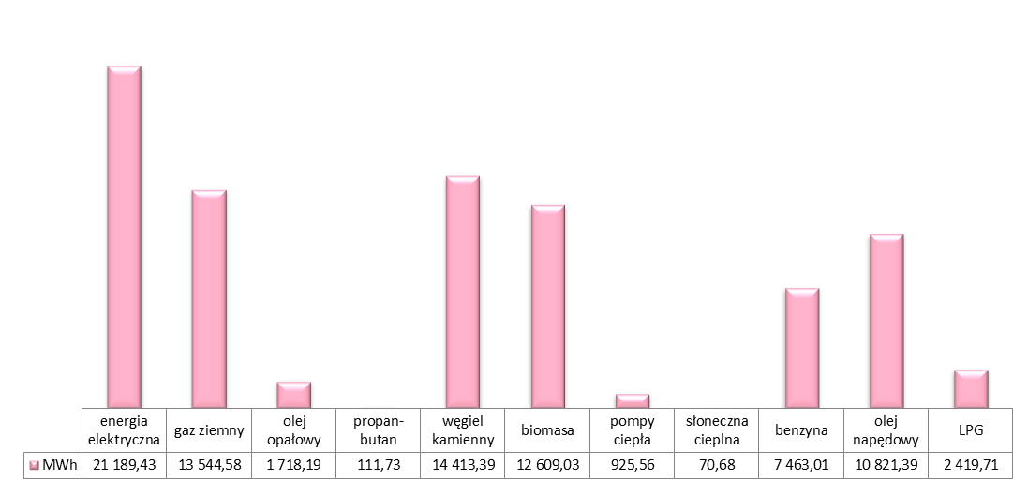
Źródło: Opracowanie własne na podstawie ankietyzacji
    - Bilans zbiorczy emisji dwutlenku węgla na obszarze Gminy Wielka Nieszawka
Łączna emisja CO₂ w roku bazowym 2013 w Gminie Wielka Nieszawka wyniosła 30 657,86 t CO₂. Na bilans składa się emisja z tytułu wykorzystania energii w sektorze mieszkalnym (30,69%), przemysłu (30,49%) oraz transportu (17,28%). Sektory najsilniej uzależnione decyzyjnie od władz samorządowych, a więc z najwyższym potencjałem redukcyjnym: budynki użyteczności publicznej, urządzenia komunalne oraz oświetlenie ulic wygenerowały łącznie 2 695,67 t CO₂ (8,79%). Wskaźnik zbiorczy bilansu ogólnego przeliczony przez liczbę mieszkańców wyniósł w roku bazowym
6 260 kg/mieszkańca. Na wskazany wskaźnik w głównej mierze wpływ ma obecność na terenie Gminy Wielka Nieszawka znaczących zakładów produkcyjno- handlowych powiatu toruńskiego przy relatywnie niewielkiej gęstości zaludnienia (Gmina Wielka Nieszawka- 23 osób/1 km², powiat toruński -
82 osób/1 km²).

Tabela 29. Bilans emisji dwutlenku węgla w poszczególnych sektorach gospodarczych Gminy Wielka Nieszawka
Sektor | Emisja CO₂ [t] |  | Udział Sektora  w bilansie
Budynki UP | 2 449,46 | 7,99%
Komunalny | 166,37 | 0,54%
Handel i usługi | 3 908,24 | 12,75%
Przemysł | 9 348,63 | 30,49%
Mieszkalny | 9 876,07 | 30,69%
Oświetlenie uliczne | 79,84 | 0,26%
Transport razem | 5 296,87 | 17,28%
Gmina Razem | 30 657,86 | 100,00%
Źródło: Opracowanie własne na podstawie ankietyzacji

Wykres 24. Bilans emisji dwutlenku węgla w poszczególnych sektorach [t CO₂]

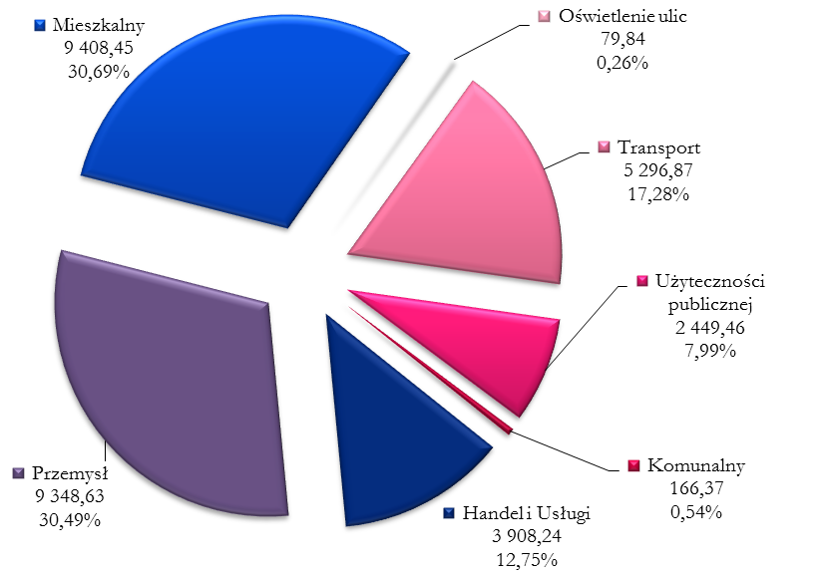

Źródło: Opracowanie własne na podstawie ankietyzacji

Ogólny bilans emisji w roku bazowym 2013 w Gminie Wielka Nieszawka tworzy w głównej mierze wykorzystanie energii elektrycznej (56,12%) i węgla kamiennego (16,03%), w dalszej kolejności oleju napędowego (9,42%) oraz gazu ziemnego (8,92%).
Tabela 30. Bilans emisji dwutlenku węgla w Gminie Wielka Nieszawka z podziałem na nośniki
Nośnik energii | Emisja CO₂ [t] | Udział nośników w bilansie
energia elektryczna | 17 205,82 | 56,12%
gaz ziemny | 2 735,46 | 8,92%
olej opałowy | 479,38 | 1,56%
propan-butan | 25,36 | 0,08%
węgiel kamienny | 4 914,97 | 16,03%
benzyna | 1 858,29 | 6,06%
olej napędowy | 2 889,31 | 9,42%
LPG | 549,27 | 1,79%
Razem | 30 657,86 | 100,00%
Źródło: Opracowanie własne na podstawie ankietyzacji

Wykres 25. Bilans emisji dwutlenku węgla w Gminie Wielka Nieszawka z podziałem na nośniki [t CO₂]
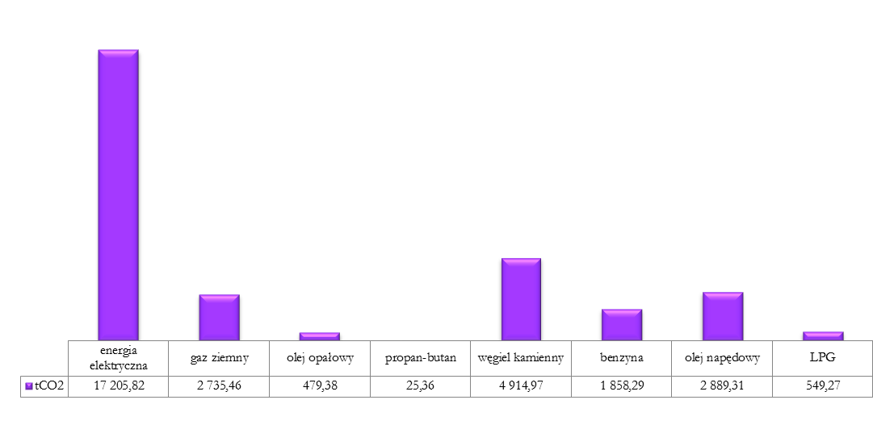
Źródło: Opracowanie własne na podstawie ankietyzacji
- Analiza SWOT
Realizacja rekomendowanych działań, nawet jeżeli zostały włączone w Wieloletnią Prognozę Finansową, nie jest pewna. W szczególności należy mieć na uwadze, że nawet duże wydatki finansowe nie przynoszą natychmiastowych, planowanych efektów. Powodzenie planowanych działań i realizacja założonych celów jest bowiem uzależniona od różnorodnych czynników o charakterze wewnętrznym i zewnętrznym. Przejrzyste zestawienie tych czynników umożliwia analiza SWOT (ang. Strenghts, Weaknesses, Opportunities, Threats), w ramach której analizowane są silne i słabe strony oraz szanse i zagrożenia wpływające na realizację Planu Gospodarki Niskoemisyjnej. Poniżej przedstawiono analizę SWOT dla Gminy Wielka Nieszawka.
Mocne strony | Słabe strony
- Determinacja Gminy w zakresie realizacji założeń Planu Gospodarki Niskoemisyjnej  - Dogodne położenie pomiędzy dwoma silnymi ośrodkami miejskimi (Toruń i Bydgoszcz) sprzyjające rozwojowi gospodarczemu Gminy  - Dobrze rozwinięta sieć dróg oraz ścieżka rowerowa prowadząca w kierunku Torunia  - Poprawiająca się jakość infrastruktury drogowej – liczne inwestycje planowane do realizacji  - Rosnące zainteresowanie ze strony inwestorów, przedsiębiorstw działaniami proekologicznymi  - Duży udział lasów w powierzchni Gminy sprzyjający rozwojowi OZE w oparciu o biomasę  - Atrakcyjna oferta terenów inwestycyjnych  - Wzrost zainteresowania mieszkańców odnawialnymi źródłami energii  - Dobrze rozwinięta sieć wodociągowa i sieć kanalizacyjna  - Przebiegająca przez obszar Gminy sieć gazowa umożliwiająca podłączanie się mieszkańców  i przedsiębiorców  - Zwiększająca się liczba mieszkańców (dodatni przyrost naturalny, dodatnie saldo migracji)  - Doświadczenia i wiedza pracowników UG w zakresie pozyskania funduszy zewnętrznych | - Brak zagospodarowania turystycznego Wisły  - Brak większej ilości ścieżek rowerowych i słabe zagospodarowanie szlaków turystycznych  - Nie w pełni dostosowana do standardów i potrzeb gminna infrastruktura drogowa i infrastruktura towarzysząca (wiaty przystankowe, oświetlenie uliczne, oznakowanie dróg)  - Sieć wodociągowa i kanalizacyjna częściowo wymagająca napraw i modernizacji  - Występowanie na terenie Gminy budynków wymagających rewitalizacji i termomodernizacji  - Wzrost liczby pojazdów poruszających się po terenie Gminy  - Bariery techniczne i ekonomiczne wykorzystania OZE  - Duża liczba indywidualnych źródeł ciepła opartych na węglu  - Niedostateczne środki finansowe budżetu Gminy w stosunku do potrzeb objętych Planem
Szanse | Zagrożenia
- Duży nacisk UE i Polski na wykorzystywanie energii z OZE oraz wzrastająca presja na racjonalne gospodarowanie energią i ograniczenie emisji  - Wzrastająca świadomość społeczna w zakresie racjonalnego gospodarowania energią  - Wymiana źródeł ciepła na bardziej ekonomiczne  i ekologiczne oraz planowany rozwój i wspieranie instalacji OZE  - Wprowadzanie programów edukacyjnych przez Gminę w zakresie ograniczenia emisji CO₂  - Planowany wzrost udziału energii odnawialnej  w skali kraju do 15% w końcowym zużyciu energii w roku 2020  - Zewnętrzne źródła finansowania inwestycji  - Rozwój technologii energooszczędnych oraz ich coraz większa dostępność (np. tanie świetlówki energooszczędne) | - Brak kompromisu w skali globalnej co do porozumienia w sprawie celów redukcji emisji CO₂  i osłabienie roli polityki klimatycznej UE  - Trudności proceduralne w dostępie do źródeł  i sposobów finansowania  - Utrzymujący się ogólnokrajowy trend wzrostu zużycia energii elektrycznej  - Korzystanie z coraz większej liczby urządzeń  zasilanych elektrycznie  - Wysoki koszt inwestycji w OZE
W analizie SWOT uwzględniono najistotniejsze czynniki mające decydujący wpływ na kierunki polityki niskoemisyjnej oraz ochrony powietrza w Gminie Wielka Nieszawka. Analiza ta oraz wnioski
z inwentaryzacji emisji umożliwiły identyfikację obszarów problemowych, co z kolei stanowi fundament do formułowania konkretnych działań. Działania wpisane w Plan Gospodarki Niskoemisyjnej oparte są
o następujące tezy:
- Zmniejszenie energochłonności w mieszkalnictwie i budynkach użyteczności publicznej
- Zmniejszenie wydatków na energię w budżecie Gminy
- Zwiększenie własnych zasobów wytwarzania energii poprzez rozwój OZE
- Zmniejszenie emisji zanieczyszczeń do powietrza
- Zwiększenie świadomości ekologicznej mieszkańców

Przeprowadzona analiza energetyczno-środowiskowa obszaru gminy pozwoliła na identyfikację obszarów problemowych które są odpowiedzialne za bieżący bilans emisji dwutlenku węgla. Co więcej stanowią one potencjalne źródło nasilania się niekorzystnych zjawisk w tym zakresie. Do obszarów problemowych zaliczymy przede wszystkim:
- Obiekty użyteczności publicznej. Obiekty funkcjonujące w ramach kompetencji Gminy, filii placówek administracji rządowych, placówek służby zdrowia czy kultu religijnego wykazują w dalszym ciągu nieefektywne źródła ciepła. W wielu wypadkach obiekty te nie są prawidłowo docieplone materiałem termomodernizacyjnym. Stwarza to konieczność dostarczania w sezonie grzewczym w wybranych placówkach zwiększonej ilość paliw, które w konsekwencji wpływają negatywnie na stan środowiska naturalnego obszaru. Sytuacja ta przekłada się w sposób bezpośredni na nakłady eksploatacyjne tych obiektów obciążając budżet zarządcy. Sytuację energetyczną obiektów często pogłębia funkcjonowanie energochłonnego oświetlenia wnętrzowego opartego na awaryjnych oprawach rtęciowych oraz nieefektywny sprzęt elektroniczny. Należy również zauważyć stosunkowo nieznaczne wykorzystanie Odnawialnych Źródeł Energii w sektorze, który powinien być wzorem i narzędziem do edukacji społeczeństwa w dziedzinie gospodarki niskoemisyjnej.
- Sektor komunalny oraz oświetlenia ulic. Funkcjonowanie infrastruktury wymaga znacznych nakładów energetycznych. Warto podkreślić, że potrzeby te systematycznie rosną ze względu na spadek efektywności urządzeń takich jak przepompownie, hydrofornie czy pompy ujęć wód. Budowa nowych odcinków sieci wodociągowej czy kanalizacyjnej w sposób bezpośredni wiąże się z uruchomieniem kolejnych energochłonnych urządzeń. Natomiast infrastruktura oświetlenia ulic wykazuje znaczne wyeksploatowanie, przewymiarowanie zainstalowanej mocy oraz pracę nieefektywnych energetycznie i ekonomicznie opraw rtęciowo-sodowej.
- Sektor działalności gospodarczej (handlu i usług oraz przemysłu). Sektor ten wykazuje znaczne zużycie energii a co za tym idzie wysoką emisję dwutlenku węgla. Należy on do obszarów o najmniejszym wpływie władz samorządowych. Przekłada się to na trudności w poprawie wskaźników energetyczno-środowiskowych. Idea zrównoważonego rozwoju, która winna zostać wdrażana we wszystkich aspektach działalności gospodarczej jest zastępowana praktykami wynikającymi z konkurencyjności rynku. Lokalni przedsiębiorcy wybierają najczęściej wariant tańszy konkretnych rozwiązań. W późniejszym okresie eksploatacji prowadzi to do zwiększenia nakładu energii i wzrostu emisji dwutlenku węgla. Na etapie inwentaryzacji stwierdzono nie tylko istnienie energochłonnych obiektów ale także przestarzały park maszynowy chrakteryzujący się niską efektywnością energetyczną.
- Sektor mieszkaniowy. Sektor mieszkaniowy jest obszarem generującym największe zapotrzebowanie i najwyższą emisję dwutlenku węgla. Ma on jednak także największy potencjał do wprowadzenia zmian. Na podstawie ankietyzacji stwierdzono, że głównym źródłem ciepła obiektów mieszkalnych są kotłownie węglowe. Biorąc pod uwagę zadeklarowany przez mieszkańców rok budowy obiektów jak również ilości zużytych paliw, źródła te są wysoce nieefektywne. Do braku efektywności przyczynia się wiek i zły stan obiektów budowlanych, w których brak jest ocieplenia przegród budowlanych. Stolarka okienna i drzwiowa większości budynków jest znacznie wyeksploatowana. Sytuację pogłębia niska świadomość mieszkańców w kwestiach ochrony środowiska i zagrożenia ekologicznego.
- Sektor transportu. Gmina znajduje się w obszarze oddziaływania komunikacyjnego głównych szlaków tranzytowych regionu. Natężenie ruchu przekłada się na pogarszający się stan infrastruktury dróg lokalnych, w tym powiatowych i gminnych. Infrastruktura drogowa na obszarze gminy pomimo licznych projektów inwestycyjnych charakteryzuje się m.in. zubożeniem nawierzchni. Stwarza to realne zagrożenie w ruchu drogowym jak również zaburza jego płynność. Jest to szczególnie odczuwalne na głównych arteriach gminy. Sukcesywny napływ pojazdów używanych z rynków zagranicznych oraz przestarzały tabor gminny pogłębia zjawisko wzrostu emisji dwutlenku węgla z tytułu wykorzystania paliw transportowych.

- Plan działań na rzecz ograniczenia emisji CO₂

  - Prognoza zmian emisji dwutlenku węgla w perspektywie roku 2020
W prognozie zmian zachodzących w obrębie zużycia energii oraz w konsekwencji również zmienną emisji CO_{2,} należy uwzględnić uwarunkowania wewnętrzne (społeczno-gospodarcze) obszaru oraz nacisk uwarunkowań zewnętrznych – głównie systemu legislacyjnego.
Planując działania do roku 2020, koniecznym było określenie wpływu czynników na końcowe zużycie energii i wielkość emisji z obszaru Gminy w roku 2020. Scenariusz tych zmian należy uznać za
Wariant Bezinwestycyjny (0), a więc bez jakichkolwiek działań naprawczych dotyczących realizacji projektów w zakresie poprawy efektywności energetycznej czy wykorzystania OZE na obszarze Gminy.
W scenariuszu tym założono:
W zakresie sektora użyteczności publicznej
W prognozie zmian zapotrzebowania na nośniki energetyczne uwzględniono częściową termomodernizację obiektów z ograniczonym wykorzystaniem odnawialnych źródeł energii. Działania racjonalizujące wykorzystania energii w budynkach użyteczności publicznej przyjęto na poziomie średnim, wynoszącym 1% zużycia energii na cele ogrzewania obiektów. Inwestycje w tej grupie odbiorców będą wynikały z racjonalnej programowej polityki energetycznej prowadzonej przez Urząd Gminy nawet pomimo braku pozyskania na te cele funduszy zewnętrznych. W prognozie założono ponadto zmniejszenie zapotrzebowania na energię elektryczną tych obiektów o 1% wynikającą zastosowania energooszczędnych urządzeń i źródeł światła.

W zakresie sektora wodno-kanalizacyjnego
Prognoza zakłada sukcesywny rozwój infrastruktury wodno-kanalizacyjnej, wzrost liczby przyłączy do odbiorców mieszkalnych i gospodarczych, co w konsekwencji spowoduje zwiększone zapotrzebowanie na energię elektryczną o 8%. Rozwój infrastruktury na poszczególnych odcinkach sieci kanalizacyjnej spowoduje konieczność modernizacji oraz uruchomienie zwiększonej mocy instalacji oczyszczalni ścieków. Ponadto istniejące urządzenia będą podlegać stałej eksploatacji, tak więc ich efektywność będzie sukcesywnie spadała.

W zakresie sektora działalności gospodarczej
W sektorze usług, handlu, mniejszych przedsiębiorstw produkcyjnych i rzemiosła przyjęto pojawienie się nowych podmiotów gospodarczych, podobnie jak w latach 2009-2014. Fakt ten wiązać się będzie
ze zwiększonym zapotrzebowaniem na energię cieplną oraz elektryczną. Skala niekorzystnego zjawiska zostanie nieznacznie zminimalizowana poprzez działania racjonalizujące zużycie energii. W założeniu tym nastąpi wzrost zapotrzebowania na energię paliw do ogrzewania obiektów na poziomie 1,88% oraz energii elektrycznej w sektorze o 2,00%.

W zakresie sektora oświetlenia ulic
Prognoza zakłada utrzymanie dotychczasowego poziomu zapotrzebowania na energię elektryczną na potrzeby oświetlenia ulic. Zakłada się sukcesywny rozwój infrastruktury o nowe obwody oświetleniowe na odcinkach dróg i ulic, w których tego typu inwestycje są wymagane dla bezpieczeństwa drogowego mieszkańców. Ewentualny wzrost zużycia w sektorze zniweluje fakt sukcesywnej wymiany wyeksploatowanych i energochłonnych uszkodzonych opraw oświetleniowych na energooszczędne.

W zakresie sektora transportu
Emisja dwutlenku węgla z sektora transportu na obszarze Gminy Wielka Nieszawka jest w głównej mierze uzależniona od rozwoju wskaźnika w kraju. W związku z tym do prognozy wykorzystano założenia Polityki Energetycznej Polski do 2030 roku. Przyjęte założenia pozwalają oszacować 1,50% wzrost zużycia paliw transportowych.

W zakresie sektora mieszkalnictwa
Założono rozwój budownictwa zgodnie z kierunkami zagospodarowania przestrzennego oraz studium uwarunkowań i kierunków zagospodarowania przestrzennego Gminy. Wskaźnik do oszacowania wzrostu zapotrzebowania na ogrzewanie obiektów mieszkalnych przyjęto na poziomie, jak średnia z lat 2009-2014. Założono iż nowopowstałe budynki mieszkalne charakteryzować się będą zmniejszonym zapotrzebowaniem na energię w przeliczeniu na 1m², jak również te istniejące poddawane zostaną sukcesywnym termomodernizacjom. Natomiast do obliczeń wzrostu zapotrzebowania na energię elektryczną wykorzystano prognozę liczebności mieszkańców Gminy oraz średnie zapotrzebowanie na energię elektryczną w kWh/mieszkańca dla Powiatu Toruńskiego.

Przy założeniach przedstawionych powyżej oszacowano, iż w przypadku braku realizacji inwestycji związanych z PGN nastąpi wzrost emisji dwutlenku węgla w Gminie Wielka Nieszawka o 0,86% czyli 263,77 tCO₂. Zakłada się najwyższy wzrost emisji CO₂ w sektorze przemysłu (105,30 t CO₂), handlu i usług (76,36 tCO₂) oraz transportu (79,45 tCO₂).
Tabela 31. Wyniki prognozy wielkości emisji
Sektor | Emisja w 2013 r. [t CO₂] | Scenariusz 0 dla roku 2020 [t CO₂]
Budynki UP | 2 449,46 | 2 424,97
Komunalny | 166,37 | 179,68
Handel + Usługi | 3 908,24 | 3 984,60
Przemysł | 9 348,63 | 9 453,93
Mieszkalny | 9 408,45 | 9 421,50
Oświetlenie uliczne | 79,84 | 80,64
Transport razem | 5 296,87 | 5 376,32
Gmina Razem | 30 657,86 | 30 921,64
Dynamika | Wzrost emisji dwutlenku węgla w Gminie Wielka Nieszawka o 0,86%
Źródło: Opracowanie własne
Zakładany wzrost emisji dwutlenku węgla jest spowodowany rosnącym zapotrzebowaniem na energię użytkową. Najwyższa zależność pomiędzy tymi zjawiskami zachodzi w sektorach, w których użytkowane są paliwa o najwyższym wskaźniku emisji CO₂ w przeliczeniu na 1 MWh wyprodukowanej energii, czyli dla energii elektrycznej oraz węgla kamiennego.
Przy założeniach przedstawionych w poniższym zestawieniu oszacowano, iż w przypadku braku realizacji inwestycji związanych z PGN nastąpi wzrost zużycia energii w Gminie Wielka Nieszawka
o 1,03% czyli 878,54 MWh. Zakłada się najwyższy wzrost zużycia w sektorze mieszkalnym (284,60 MWh), oraz transportu (310,56 MWh).
Tabela 32. Wyniki prognozy wielkości emisji
Sektor | Zużycie energii w 2013 r. [MWh] | Scenariusz 0 dla roku 2020 [MWh]
Budynki UP | 6 673,41 | 6 606,68
Komunalny | 204,86 | 221,25
Handel + Usługi | 10 520,46 | 10 721,96
Przemysł | 11 591,62 | 11 722,87
Mieszkalny | 35 493,91 | 35 778,51
Oświetlenie uliczne | 98,33 | 99,31
Transport razem | 20 704,11 | 21 014,67
Gmina Razem | 85 286,70 | 86 165,25
Dynamika | Wzrost zużycia energii w Gminie Wielka Nieszawka  o 1,03%
Źródło: Opracowanie własne

  - Cele operacyjne Planu, działania krótko- i długoterminowe
Gmina Wielka Nieszawka przyjmując niniejszy dokument, zobowiązuje się do podejmowania wszelkich działań zmierzających do poprawy jakości powietrza na jej obszarze, a w szczególności do:
- Redukcji emisji gazów cieplarnianych
- Redukcji zużycia energii poprzez podniesienie poziomu efektywności energetycznej
- Zwiększenie udziału energii pochodzącej ze źródeł odnawialnych
- Redukcji zanieczyszczeń pyłów PM10 i benzo(a)pirenu (B(a)P) do powietrza
Powyższe zobowiązania Gmina Wielka Nieszawka będzie musiała dotrzymać nie tylko do 2020 r., ale i w dalszej perspektywie czasowej. Realizacja założeń krótko- i długoterminowych będzie możliwa dzięki podejmowaniu konkretnych działań ukierunkowanych na poprawę jakości powietrza. Działania te przyporządkowane zostaną konkretnym celom wyznaczonym na dwóch poziomach: strategicznym i operacyjnym.
Cele w Planie Gospodarki Niskoemisyjnej dla Gminy Wielka Nieszawka wyznaczone zostały
w oparciu o koncepcję SMART, według której powinny być one sprecyzowane, mierzalne, osiągalne, realistyczne i ograniczone czasowo.
Celem głównym Planu Gospodarki Niskoemisyjnej Gminy Wielka Nieszawka jest:
POPRAWA JAKOŚCI ŚRODOWISKA NATURALNEGO GMINY
WIELKA NIESZAWKA DZIĘKI DZIAŁANIOM NA RZECZ REDUKCJI EMISJI DWUTLENKU WĘGLA
Cel główny projektu jest wspierany w realizacji poprzez zasadnicze cele strategiczne. Wspierają one również cele pakietu klimatycznego, jakimi są zmniejszenie zużycia energii o 20% w stosunku do roku 1990 (bądź innego możliwego do zdefiniowania) oraz zwiększenie do 20% udziału energii odnawialnej w ogólnym zużyciu energii. Sprowadzając powyższe wartości do realnych uwarunkowań Gminy, zarówno pod kątem technicznym, jak i finansowym, zdefiniowano cele strategiczne:
Cel strategiczny nr 1 : zakładana redukcja emisji dwutlenku węgla wyniesie 1 440,35 tCO₂ czyli 3,84% w stosunku do roku bazowego. Poziom emisji w roku bazowym wynosił 30 657,86 tCO₂, w roku docelowym powinno wynieść 29 481,29 tCO₂
Cel strategiczny nr 2 : zakładana redukcja zużycia energii wyniesie 1 978,66 MWh, czyli 1,29% w stosunku do roku bazowego. Poziom zużycia energii w roku bazowym wynosił 85 286,70 MWh, w roku docelowym powinno wynieść 84 186,59 MWh
Cel strategiczny nr 3 : nastąpi wzrost wykorzystania OZE w ogólnym bilansie Gminy o 2,51% w roku 2020, do poziomu 18,46%. Wykorzystanie OZE w roku bazowym wyniosło 13 605,27 MWh, w roku docelowym powinno wynieść 15 543,65 MWh
Planowane działania zmierzają do poprawy jakości powietrza na obszarach, na których odnotowano przekroczenia jakości poziomów dopuszczalnych stężeń w powietrzu i realizowane są programy ochrony powietrza (POP). Cel redukcji emisji PM10 dla Gminy Wielka Nieszawka wyznaczono na poziomie 1,5 t natomiast oraz 0,3 kg dla B(a)P

Realizacja Planu stanowi Scenariusz 1.

- Redukcja emisji dwutlenku węgla
W wyniku realizacji zadań przewidzianych w planie zakładana redukcja emisji dwutlenku węgla wyniesie 1 440,35 t, czyli 3,84% w stosunku do roku bazowego
Tabela 33. Zakładany poziom redukcji emisji CO₂ w Gminie Wielka Nieszawka
Sektor | Emisja w 2013r [t CO₂] | Scenariusz 1 dla roku 2020 [t CO₂] | Wymagana redukcja dla Scenariusza 1 [t CO₂]
Budynki UP | 2 449,46 | 2 351,48 | -73,49
Komunalny | 166,37 | 159,72 | -19,96
Handel + Usługi | 3 908,24 | 3 790,99 | -193,61
Przemysł | 9 348,63 | 9 161,66 | -292,27
Mieszkalny | 9 408,45 | 8 749,86 | -671,64
Oświetlenie uliczne | 79,84 | 76,65 | -3,99
Transport razem | 5 296,87 | 5 190,93 | -185,39
Gmina Razem | 30 657,86 | 29 481,29 | -1 440,35
Dynamika |  |   Spadek emisji dwutlenku węgla  w Gminie Wielka Nieszawka o 3,84%
Źródło: Opracowanie własne
- Redukcji zużycia energii
W wyniku realizacji zadań przewidzianych w planie zakładana redukcja zużycia energii wyniesie 1 978,66 MWh, czyli 1,29% w stosunku do roku bazowego
Tabela 34. Efektywność energetyczna w poszczególnych sektorach
Sektor | Zużycie energii  w 2013 r. [MWh] | Zużycie energii  w Scenariuszu 1 dla roku 2020 [MWh] | Wymagana redukcja zużycia energii dla Scenariusza 1 [MWh]
Budynki UP | 6 673,41 | 6 539,94 | -66,74
Komunalny | 204,86 | 200,76 | -20,49
Handel + Usługi | 10 520,46 | 10 415,26 | -306,70
Przemysł | 11 591,62 | 11 475,70 | -247,17
Mieszkalny | 35 493,91 | 34 961,50 | -817,01
Oświetlenie uliczne | 98,33 | 96,36 | -2,95
Transport razem | 20 704,11 | 20 497,07 | -517,60
Gmina Razem | 85 286,70 | 84 186,59 | -1 978,66
Dynamika |  | Spadek zapotrzebowania na energię w Gminie Wielka Nieszawka  o 1,29%
Źródło: Opracowanie własne
- Wykorzystania odnawialnych źródeł energii
W wyniku realizacji zadań przewidzianych w dokumencie nastąpi wzrost wykorzystania OZE
w ogólnym bilansie Gminy o 2,51% w roku 2020 do poziomu 18,46%

Tabela 35. Produkcja energii z OZE w poszczególnych sektorach w roku bazowym oraz w roku 2020
Sektor | Produkcja  energii z OZE  w 2013 r. [MWh] | Udział OZE  w zapotrzebowaniu na energię  w 2013 r. | Zużycie energii w Scenariuszu 1 dla roku 2020 [MWh] | Udział OZE  w zapotrzebowaniu na energię  w 2013 r. | Wymagana redukcja zużycia energii  dla Scenariusza 1 [MWh]
Budynki UP | 978,89 | 14,67% | 1 109,08 | 16,96% | 130,19
Komunalny | 0,00 | 0,00% | 40,00 | 19,92% | 40,00
Handel + Usługi | 5,41 | 0,05% | 24,24 | 0,23% | 18,83
Przemysł | 0,00 | 0,00% | 15,00 | 0,13% | 15,00
Mieszkalny | 12 620,97 | 35,56% | 14 353,32 | 41,05% | 1 732,35
Oświetlenie uliczne | 0,00 | 0,00% | 2,00 | 2,08% | 2,00
Transport razem | 0,00 | 0,00% | 0,00 | 0,00% | 0,00
Gmina Razem | 13 605,27 | 15,95% | 15 543,65 | 18,46% | 1 938,38
Dynamika |  |  | Wzrost wykorzystania OZE w ogólnym bilansie zużycia energii w Gminie Wielka Nieszawka o 2,51 %
Źródło: Opracowanie własne

- Redukcji zanieczyszczeń do powietrza
Planowane działania zmierzają do poprawy jakości powietrza na obszarach, na których odnotowano przekroczenia jakości poziomów dopuszczalnych stężeń w powietrzu i realizowane są programy ochrony powietrza (POP). Cel redukcji emisji PM10 dla Gminy Wielka Nieszawka wyznaczono na poziomie 1,5 t natomiast oraz 0,3 kg dla B(a)P
Zakładany, energetyczno-środowiskowy poziom działań znacznie przewyższa założony w Planie cele. Metodologia zakłada „bufor bezpieczeństwa realizacji PGN” gdyż nie ma pewności iż Gmina czy też inni Interesariusze PGN będą w stanie zrealizować wszystkie przewidziane działania. Zakładane inwestycje w szczególności z zakresu wzrostu wykorzystania OZE wykazują stosunkowo wysoki koszt inwestycyjny (przy niskich kosztach eksploatacyjnych), zatem bez odpowiedniego dofinansowania z funduszy zewnętrznych ich realizacja byłaby z ekonomicznego punktu widzenia nie zasadna. Sytuacja ta stanowiła poważną barierę realizacji celów Planu. Wypracowana wartość możliwych do realizacji wskaźników została sprowadzona zatem do realnych wartość, tak aby zminimalizować ryzyko jego niewdrożenia.

  - Działania na rzecz ograniczenia emisji CO₂ w Gminie Wielka Nieszawka
Cel główny Planu Gospodarki Niskoemisyjnej dla Gminy Wielka Nieszawka jest realizowany poprzez 4 zasadnicze cele szczegółowe, których realizacja jest uzależniona od wdrożenia w strukturach gminnych proponowanych działań inwestycyjnych oraz miękkich.
CEL GŁÓWNY
Poprawa jakości środowiska naturalnego Gminy Wielka Nieszawka dzięki działaniom na rzecz
redukcji emisji dwutlenku węgla

CEL GŁÓWNY
Poprawa jakości środowiska naturalnego gminy Wielka Nieszawka dzięki działaniom na rzecz redukcji emisji dwutlenku węgla

CELE SZCZEGÓŁOWE
Cel nr 1
Poprawa efektywności wykorzystania energii

Cel nr 2
Wykorzystanie potencjału odnawialnych źródeł energii obszaru

Cel nr 3
Rozwój i modernizacja systemu komunikacji transportowej

Cel nr 4
Edukacja ekologiczna i rozwój zrównoważonej przestrzeni publicznej

Cel szczegółowy nr 1: Poprawa efektywności wykorzystania energii
Odpowiedzialność za bilans emisji dwutlenku węgla spoczywa w głównej mierze na niewłaściwym wykorzystaniu paliw energetycznych, w tym energii elektrycznej i nośników ciepła. Ponadto sytuacja ta generuje znaczne koszty eksploatacyjne obiektów i instalacji, które są potęgowane awariami oraz rosnącymi cenami nośników. Na obszarze Gminy Wielka Nieszawka znajdują się budynki mieszkalne, gospodarcze oraz użyteczności publicznej o zróżnicowanej strukturze wiekowej, a co za tym idzie technologią budowania. Rozwój budownictwa energooszczędnego winien zostać uwzględniony nie tylko w obiektach nowopowstałych, ale również istniejących przeznaczonych do termomodernizacji. W realizacji celu skupiono się również na samej produkcji energii, a więc na budowie lub modernizacji źródeł ciepła wraz z systemem dystrybucji.

Cel szczegółowy nr 2: Wykorzystanie potencjału odnawialnych źródeł energii
W ramach celu szczegółowego nr 2 przewidziano szereg działań ukierunkowanych na wsparcie w wykorzystaniu odnawialnych źródeł energii zarówno przez pilotażowe działania inwestycyjne na poszczególnych obiektach, jak również znaczące inwestycje dla szerszej grupy interesariuszy. Ukierunkowanie niniejszego Planu na zwiększenie mocy instalacji słonecznych, geotermalnych, wiatrowych czy energetycznego wykorzystania biomasy stanowi potencjalne źródło redukcji emisji dwutlenku węgla i pozostałych gazów cieplarnianych. Aktualny okres programowania środków UE, jak również stabilizacja cen instalacji typu OZE pozwoli wdrożyć planowane inwestycje z zachowaniem nie tylko ekologicznego,
ale także ekonomicznego uzasadnienia.

Cel szczegółowy nr 3: Rozwój i modernizacja komunikacji transportowej
Cel ten będzie realizować ideę zrównoważonego transportu poprzez działania inwestycyjne związane
z budową oraz modernizacją dróg, ścieżek rowerowych czy ciągów pieszych. Usprawnienie problemowych odcinków komunikacyjnych poprawi komunikacyjność obszaru, co w konsekwencji wygeneruje znaczne oszczędności zużycia paliw transportowych oraz zredukuje emisję dwutlenku węgla, która zgodnie z prognozą ulegnie znacznemu zwiększeniu. Zakładany cel zostanie również wsparty inwestycjami w zakup niskoemisyjnych pojazdów służbowych, których praca wiąże się z ustawowymi obowiązkami Gminy
z tytułu m.in. utrzymania czystości.

Cel szczegółowy nr 4: Edukacja ekologiczna i rozwój przestrzeni publicznej
Cel zakłada wdrożenie działań „miękkich” ukierunkowanych na podniesienie świadomości ekologicznej
i kompetencji mieszkańców, przedsiębiorców, pracowników administracji czy samych wykonawców. Działania ujęte w tym celu angażują społeczeństwo w ramach kształtowania odpowiednich postaw proekologicznych, co pozwoli zaowocować w nowe decyzje inwestycyjne związane z wykorzystywaniem energii i paliw, również w zakresie odnawialnych źródeł energii. Promocja idei gospodarki niskoemisyjnej, pomimo niewielkich kosztów nakładowych, pozwala wygenerować stosunkowo wysokie efekty energetyczne.
Poszczególne cele będą realizowane poprzez następujące działania inwestycyjne oraz miękkie zdefiniowane w kilku podstawowych cechach:
- Rodzaj działania:
- Inwestycyjne – zakłada montaż/budowę, zakup urządzeń i infrastruktury, której funkcjonowanie
zapewni spodziewane efekty energetyczno-ekologiczne. Cechą działań inwestycyjnych jest zazwyczaj znaczny nakład środków finansowych, który w trakcie eksploatacji sukcesywnie się bilansuje
i zmierza ku kolejnym oszczędnościom
- Nieinwestycyjne – zakłada wsparcie celów operacyjnych zadaniami szkoleniowymi indywidualnych projektów proekologicznych, organizacją wizyt studyjnych oraz zajęciami edukacyjnymi
dla uczniów. Projekty tego typu wyróżniają się relatywnie niskimi nakładami finansowymi
- Perspektywa czasowa:
- Krótkoterminowe – jednoterminowe projekty inwestycyjne (np. budowa odcinka kanalizacji) bądź zamieszczone w krótkiej perspektywie czasowej (do 3 lat) projekty ciągłe obejmujące coroczne szkolenia czy też aktualizacje dotacji OZE
- Długoterminowe – projekty realizowane w perspektywie do 2020 r., z systemem corocznych aktualizacji (np. projekty szkoleniowe) bądź wykraczające zakresem i możliwościami finansowania
powyżej okresu 3 lat i wychodzące poza ramy czasowe opracowania
- Odpowiedzialność realizacyjna:
- Wpływ samorządu – obejmuje zadania, których odpowiedzialność realizacyjna jest uzależniona pośrednio lub bezpośrednio od Urzędu Gminy. Sytuacja ta wpłynie na decyzyjność władz, na zakres projektu oraz ukierunkuje ich prace na m.in. pozyskiwanie środków zewnętrznych na ich wdrożenie
- Pozostałe jednostki gospodarcze, mieszkańcy Gminy – obejmują zadania, których realizacja nie jest uzależniona od Urzędu Gminy, jednakże ich realizację samorząd powinien wspierać merytorycznie oraz finansowo. Zaplanowane inwestycje najistotniejszych energochłonnych sektorów (mieszkalnego i gospodarczego) zostaną w zdecydowanej większości realizowane wyłącznie
w przypadku korzystnego dofinansowania
- Zdefiniowany poziom energetyczno-środowiskowy:
- Redukcja dwutlenku węgla – szacowany, wyrażony w t CO₂ efekt ekologiczny realizacji działania wpływający na ogólny bilans emisji w Gminie oraz stopień realizacji celu strategicznego
- Produkcja energii odnawialnej – szacowany, wyrażony w MWh efekt energetyczny realizacji działań związanych z wzrostem produkcji energii elektrycznej i cieplnej w instalacjach OZE
- Wskaźnik efektywności energetycznej – szacowany, wyrażony w MWh efekt energetyczny
- Zakładane koszty:
Przedstawiono szacunkowe koszty wdrożenia działań, które powinny zostać doprecyzowane na etapie przygotowania dokumentacji projektowej oraz procedury zamówień publicznych (o ile dotyczy sektora publicznego). Założone ceny oparte zostały na badaniu rynku czołowych producentów i firm wykonawczych.
Przykładowe działania na rzecz ograniczenia emisji CO₂
w Gminie Wielka Nieszawka:
Cel szczegółowy nr 1. Poprawa efektywności wykorzystania energii
Cel szczegółowy nr 2. Wykorzystanie potencjału odnawialnych źródeł energii
Cel szczegółowy nr 4. Edukacja ekologiczna i rozwój zrównoważonej przestrzeni publicznej
Działanie nr 1 |  | Promocja budownictwa niskoemisyjnego poprzez termomodernizację obiektów użyteczności publicznej
Jednostka odpowiedzialna |  | Gmina Wielka Nieszawka | Rodzaj działania | inwestycyjne
Redukcja zużycia energii [MWh] |  | 197,00 | Redukcja emisji  [t CO₂] | 82,58
Wzrost wykorzystania OZE [MWh] |  | 45,88 | Szacowany koszt inwestycyjny [zł] | 1 000 000 zł
Źródła finansowania | Środki własne, Premia termomodernizacyjna, WFOŚiGW, ESCO, kredyt komercyjny,  NFOŚiGW: Poprawa efektywności energetycznej. Część 1) LEMUR - Energooszczędne Budynki Użyteczności Publicznej,  Program Operacyjny Infrastruktura i Środowisko na lata 2014-2020: Działanie 1.3 Wspieranie efektywności energetycznej w budynkach, Poddziałanie 1.3.1. Wspieranie efektywności energetycznej w budynkach użyteczności publicznej,  RPO Województwa Kujawsko-Pomorskiego na lata 2014-2020: Działanie 3.1. Wspieranie wytwarzania  i dystrybucji energii pochodzącej ze źródeł odnawialnych,  RPO Województwa Kujawsko-Pomorskiego na lata 2014-2020: Działanie 3.3. Efektywność energetyczna  w sektorze publicznym i mieszkaniowym,  PROW 2014-2020: M07 - Podstawowe usługi i odnowa wsi na obszarach wiejskich.
Działanie obejmuje wdrożenie zadań inwestycyjnych na obiektach użyteczności publicznej wykazujących najwyższy jednostkowy wskaźnik zapotrzebowaniu na energię w przeliczeniu na 1 m² powierzchni użytkowej. Działalność tych obiektów dodatkowo wiąże się ze znacznymi nakładami finansowymi na ich eksploatację. Tym samym zmniejszenie kosztów eksploatacyjnych, związane z realizacją zadań wskazanych
w dokumencie, wpłynie na odciążenie budżetu jednostki. Inwestycje związane z poprawą efektywności energetycznej obiektów przyczynią się do zmniejszenia emisji dwutlenku węgla w skali Gminy.
W ramach działania przewidziano termomodernizację obiektu Urzędu Gminy oraz obiektów szkolno-wychowawczych: Szkoły Podstawowej oraz Gimnazjum w Cierpicach.
Na obiektach tych przewidziano inwestycje związane z poprawą efektywności wykorzystania energii, a tym samym redukcji emisji dwutlenku węgla poprzez m.in.:
- Ocieplenie ścian zewnętrznych
- Ocieplenie stropodachów i dachów
- Wymiana stolarki okiennej i drzwiowej
- Montaż instalacji zmniejszających zużycie wody i energii użytkowej
- Modernizacja instalacji oświetleniowej
- Modernizacja systemu przygotowania ciepłej wody użytkowej poprzez zastosowanie odnawialnych źródeł energii
Realizacja przedsięwzięcia wpłynie ponadto na promocję idei zrównoważonego gospodarowania energią.

Cel szczegółowy nr 1. Poprawa efektywności wykorzystania energii
Cel szczegółowy nr 2. Wykorzystanie potencjału odnawialnych źródeł energii
Cel szczegółowy nr 4. Edukacja ekologiczna i rozwój zrównoważonej przestrzeni publicznej
Działanie nr 2 |  | Promocja budownictwa niskoemisyjnego poprzez budowę  energooszczędnych obiektów użyteczności publicznej
Jednostka odpowiedzialna |  | Gmina Wielka Nieszawka, Zarządcy placówek | Rodzaj działania | inwestycyjne
Redukcja zużycia energii [MWh] |  | 242,75 | Redukcja emisji  [t CO₂] | 79,91
Wzrost wykorzystania OZE [MWh] |  | 152,93 | Szacowany koszt inwestycyjny [zł] | 9 500 000 zł
Źródła finansowania | Środki własne, Premia termomodernizacyjna, WFOŚiGW, ESCO, kredyt komercyjny,  NFOŚiGW: Poprawa efektywności energetycznej. Część 1) LEMUR - Energooszczędne Budynki Użyteczności Publicznej,  Program Operacyjny Infrastruktura i Środowisko na lata 2014-2020: Działanie 1.3 Wspieranie efektywności energetycznej w budynkach, Poddziałanie 1.3.1. Wspieranie efektywności energetycznej w budynkach użyteczności publicznej,  RPO Województwa Kujawsko-Pomorskiego na lata 2014-2020: Działanie 3.1. Wspieranie wytwarzania  i dystrybucji energii pochodzącej ze źródeł odnawialnych,  RPO Województwa Kujawsko-Pomorskiego na lata 2014-2020: Działanie 3.3. Efektywność energetyczna  w sektorze publicznym i mieszkaniowym,  PROW 2014-2020: M07 - Podstawowe usługi i odnowa wsi na obszarach wiejskich.
W ramach działania przewidziano szereg inwestycji związanych z adaptacją lub budową bazy społeczno-edukacyjnej na obszarze Gminy Wielka Nieszawka. W celu ograniczenia do minimum kosztów eksploatacyjnych nowo powstałych obiektów oraz ograniczenia zużycia energii, a więc i emisji dwutlenku węgla, zakłada się wykonawstwo inwestycji z zachowaniem najwyższych norm budownictwa energooszczędnego. W ramach działania przewidziano:
- Adaptację i wyposażenie Dziennego Domu Seniora
- Budowę przedszkola oraz żłobka
- Rewitalizację budynku po Nadleśnictwie
- Budowę i zagospodarowanie centrów wsi
- Budowę Ośrodka Zdrowia

Zadanie 2.1. Adaptacja i wyposażenie Dziennego Domu Seniora
Zadanie przewiduje kompleksowe prace przygotowawcze i budowlane ukierunkowane na adaptację wraz
z doposażeniem Dziennego Domu Seniora. Projekt w fazie koncepcyjnej wymaga przygotowania dokumentacji technicznej uwzględniającej wszelkie przyłącza mediów, jak i infrastrukturę użytkową obiektów. Na tym etapie prac należy położyć szczególny nacisk na wdrożenie w dokumentację projektową aspektów budownictwa energooszczędnego, w tym m.in. stosowanie materiałów o najwyższym jakościowo współczynniku przenikalności cieplnej oraz wykorzystanie instalacji odnawialnych źródeł energii. Zadanie obejmuje ponadto uzyskanie niezbędnych pozwoleń, roboty budowlane oraz nadzór inwestorski nad przedsięwzięciem. Realizacja przedsięwzięcia wpłynie na promocję idei zrównoważonego gospodarowania energią. Wskaźniki realizacji zadania:
- Redukcja zużycia energii: 35,00 MWh
- Wzrost wykorzystania OZE: 24,47 MWh
- Redukcja emisji CO₂: 12,01 t
- Szacowany koszt inwestycyjny: 1 000 000 zł
- Perspektywa czasowa: 2016-2018
- Odpowiedzialność realizacyjna: Zarządca obiektu

Zadanie 2.2. Budowa przedszkola oraz żłobka
Zadanie przewiduje kompleksowe prace przygotowawcze i budowlane ukierunkowane na budowę przedszkola oraz żłobka. Projekt w fazie koncepcyjnej wymaga przygotowania dokumentacji technicznej uwzględniającej wszelkie przyłącza mediów, jak i infrastrukturę użytkową obiektów. Na tym etapie prac należy położyć szczególny nacisk na wdrożenie w dokumentację projektową aspektów budownictwa energooszczędnego, w tym m.in. stosowanie materiałów o najwyższym jakościowo współczynniku przenikalności cieplnej oraz wykorzystanie instalacji odnawialnych źródeł energii. Zadanie obejmuje ponadto uzyskanie niezbędnych pozwoleń, roboty budowlane oraz nadzór inwestorski nad przedsięwzięciem.
Wskaźniki realizacji zadania:
- Redukcja zużycia energii: 48,75 MWh
- Wzrost wykorzystania OZE: 30,59 MWh
- Redukcja emisji CO₂: 16,02 t
- Szacowany koszt inwestycyjny: 1 500 000 zł
- Perspektywa czasowa: 2016-2018
- Odpowiedzialność realizacyjna: Gmina Wielka Nieszawka

Zadanie 2.3. Rewitalizacja budynku po Nadleśnictwie
Zadanie przewiduje kompleksowe prace przygotowawcze i budowlane obejmujące rewitalizację obiektu po Nadleśnictwie na przedszkole wraz ze żłobkiem. Projekt w fazie koncepcyjnej wymaga przygotowania dokumentacji technicznej uwzględniającej wszelkie przyłącza mediów, infrastrukturę użytkową obiektów oraz zagospodarowanie terenów przyległych. Na tym etapie prac należy położyć szczególny nacisk na wdrożenie w dokumentację projektową aspektów budownictwa energooszczędnego w tym m.in. stosowanie materiałów o najwyższym jakościowo współczynniku przenikalności cieplnej oraz wykorzystanie instalacji odnawialnych źródeł energii. Zadanie obejmuje ponadto uzyskanie niezbędnych pozwoleń, roboty budowlane oraz nadzór inwestorski nad przedsięwzięciem. Realizacja przedsięwzięcia wpłynie zarówno na promocję idei zrównoważonego gospodarowania energią, jak i pozwoli przyczynić się do rozwoju lokalnej społeczności. Poprawa jakości usług publicznych zostanie wsparta realizacją na obiektach projektów edukacyjnych i szkoleniowych również w dziedzinie ochrony środowiska, zarządzania energią.
Wskaźniki realizacji zadania:
- Redukcja zużycia energii: 52,50 MWh
- Wzrost wykorzystania OZE: 12,23 MWh
- Redukcja emisji CO₂: 13,07 t
- Szacowany koszt inwestycyjny: 2 500 000 zł
- Perspektywa czasowa: 2016-2018
- Odpowiedzialność realizacyjna: Zarządca placówki

Zadanie 2.4. Budowa i zagospodarowanie centrów wsi
Zadanie przewiduje roboty budowlane związane z tworzeniem przestrzeni publicznej. Projekt zakłada m.in.:
- Wykup gruntów
- Wykonanie dokumentacji projektowej (z uwzględnieniem technologii niskoemisyjnych)
- Budowę świetlic
- Skwerów i placów z energooszczędnym oświetleniem
- Budowę elementów małej infrastruktury
- Budowę instalacji OZE przy obiektach gminnych
- Utworzenie systemu informacji turystycznej
- Zapewnienie dostępu do internetu lokalnej społeczności
Realizacja przedsięwzięcia wpłynie zarówno na promocję idei zrównoważonego gospodarowania energią, jak i pozwoli przyczynić się do rozwoju lokalnej społeczności.
Wskaźniki realizacji zadania:
- Redukcja zużycia energii: 57,75 MWh
- Wzrost wykorzystania OZE: 24,47 MWh
- Redukcja emisji CO₂: 16,61 t
- Szacowany koszt inwestycyjny: 3 000 000 zł
- Perspektywa czasowa: 2016-2018
- Odpowiedzialność realizacyjna: Gmina Wielka Nieszawka

Zadanie 2.5. Budowa Ośrodka Zdrowia w Wielkiej Nieszawce i Cierpicach
Zadanie przewiduje kompleksowe prace przygotowawcze i budowlane ukierunkowane na budowę Ośrodka Zdrowia w Wielkiej Nieszawce oraz fili w Cierpicach. Realizacja projektu przyczyni się do poprawy dostępu i podniesienie jakości usług w zakresie ochrony zdrowia w Gminie Wielka Nieszawka i miejscowościach ościennych. Projekt w fazie koncepcyjnej wymaga przygotowania dokumentacji technicznej uwzględniającej wszelkie przyłącza mediów, jak i infrastrukturę użytkową obiektów. Na tym etapie prac należy położyć szczególny nacisk na wdrożenie w dokumentację projektową aspektów budownictwa energooszczędnego, w tym m.in. stosowanie materiałów o najwyższym jakościowo współczynniku przenikalności cieplnej oraz wykorzystanie instalacji odnawialnych źródeł energii. Zadanie obejmuje ponadto uzyskanie niezbędnych pozwoleń, roboty budowlane oraz nadzór inwestorski nad przedsięwzięciem.
Wskaźniki realizacji zadania:
- Redukcja zużycia energii: 48,75 MWh
- Wzrost wykorzystania OZE: 61,17 MWh
- Redukcja emisji CO₂: 22,20 t
- Szacowany koszt inwestycyjny: 1 500 000 zł
- Perspektywa czasowa: 2016-2018
- Odpowiedzialność realizacyjna: Gmina Wielka Nieszawka

Cel szczegółowy nr 1. Poprawa efektywności wykorzystania energii
Cel szczegółowy nr 2. Wykorzystanie potencjału odnawialnych źródeł energii
Cel szczegółowy nr 4. Edukacja ekologiczna i rozwój zrównoważonej przestrzeni publicznej
Działanie nr 3 |  | Promocja budownictwa energooszczędnego – termomodernizacja  obiektów mieszkalnych
Jednostka odpowiedzialna |  | Spółdzielnia/wspólnota mieszkaniowa, mieszkańcy Gminy | Rodzaj działania | inwestycyjne
Redukcja zużycia energii [MWh] |  | 916,25 | Redukcja emisji  [t CO₂] | 311,53
Wzrost wykorzystania OZE [MWh] |  | 66,07 | Szacowany koszt inwestycyjny [zł] | 3 100 000 zł
Źródła finansowania | Środki własne, premia termomodernizacyjna, WFOŚiGW, ESCO, kredyt komercyjny,  NFOŚiGW: Ryś – termomodernizacja budynków jednorodzinnych,  RPO Województwa Kujawsko-Pomorskiego na lata 2014-2020: Działanie 3.3. Efektywność energetyczna w sektorze publicznym i mieszkaniowym.
W ramach działania przewidziano termomodernizację oraz budowę jednorodzinnych obiektów mieszkalnych, zgodnie z założeniami aktualnych Rozporządzeń dotyczących właściwych współczynników przenikalności cieplnej przegród czy też zapotrzebowania na energię tych obiektów. Zadanie obejmuje poprawę efektywności poprzez m.in.:
- Podniesienie jakości współczynnika przenikalności cieplnej przegród ścian zewnętrznych
- Wymianę stolarki okiennej i drzwiowej generującej znaczne straty energetyczne obiektu
- Podniesienie jakości współczynnika przenikalności stropu/stropodachu
- Podniesienie jakości współczynnika przenikalności cieplnej stropu nad nieogrzewaną piwnicą
- Usprawnienie wentylacji grawitacyjnej z nawiewnikami
Na potrzeby niniejszego opracowania założono kompleksową modernizację (wszystkie powyższe zadania) około 100 obiektów mieszkalnych, jednakże liczba ta powinna wzrosnąć w przypadku szerszego zainteresowania mieszkańców. Zakładane prace w ramach zadania należy szczegółowo przeanalizować i sporządzić stosowną dokumentację techniczną. W uzasadnionych przypadkach zakres inwestycji powinien ulec korekcie w celu maksymalizacji wdrożenia technologii niskoemisyjnych w Gminie. Zadanie będzie mogło zostać zrealizowane w przypadku uzyskania dofinansowania przy założeniu, że zarówno %, jak i maksymalny koszt dofinansowania może ulec zmianie.
W zadaniu ujęto ponadto termomodernizację obiektów wielorodzinnych Spółdzielni mieszkaniowej Stokrotka w zakresie:
1. W obiekcie przy ul. Sosnowej 28A Cierpice:
- Wymiana stolarki okiennej około (18 szt.) oraz drzwi (2szt.)
- Modernizacja systemu przygotowania i dystrybucji c.w.u. poprzez montaż instalacji OZE
- Wymiana lamp na oświetlenie LED
2. W obiekcie przy ul. Sosnowej 28B Cierpice:
- Wymiana stolarki okiennej około (21 szt.) oraz drzwi (2szt.)
- Modernizacja systemu przygotowania i dystrybucji c.w.u. poprzez montaż instalacji OZE
- Wymiana lamp na oświetlenie LED
3. W obiekcie przy ul. Sosnowej 28C Cierpice:
- Wymiana stolarki okiennej około (21 szt.) oraz drzwi (2szt.)
- Modernizacja systemu przygotowania i dystrybucji c.w.u. poprzez montaż instalacji OZE
- Wymiana lamp na oświetlenie LED

Cel szczegółowy nr 1. Poprawa efektywności wykorzystania energii
Cel szczegółowy nr 4. Edukacja ekologiczna i rozwój zrównoważonej przestrzeni publicznej
Działanie nr 4 |  | Rozwój infrastruktury wodno-kanalizacyjnej z zachowaniem technologii niskoemisyjnych
Jednostka odpowiedzialna |  | Gmina Wielka Nieszawka | Rodzaj działania | inwestycyjne
Redukcja zużycia energii [MWh] |  | 0,00 | Redukcja emisji  [t CO₂] | 11,64
Wzrost wykorzystania OZE [MWh] |  | 0,00 | Szacowany koszt inwestycyjny [zł] | 2 000 000 zł
Źródła finansowania | Środki własne, WFOŚiGW, ESCO, kredyt komercyjny,  Program Operacyjny Infrastruktura i Środowisko na lata 2014-2020: Działanie 2.1 Adaptacja do zmian klimatu wraz z zabezpieczeniem i zwiększeniem odporności na klęski żywiołowe, w szczególności katastrofy naturalne oraz monitoring środowiska,  RPO Województwa Kujawsko-Pomorskiego na lata 2014-2020: Działanie 3.3. Efektywność energetyczna  w sektorze publicznym i mieszkaniowym,  RPO Województwa Kujawsko-Pomorskiego na lata 2014-2020: Działanie 4.3. Rozwój infrastruktury wodno-ściekowej  NFOŚiGW: Gospodarka wodno-ściekowa w aglomeracjach, Infrastruktura i Środowisko,  PROW 2014-2020: M07 - Podstawowe usługi i odnowa wsi na obszarach wiejskich.
Działalność sektora komunalnego opiera się na zapewnieniu społeczności lokalnej swobodnego dostępu do wody pitnej oraz odprowadzenia i oczyszczenia ścieków. Zadania te wiążą się z pracą urządzeń, obiektów technologicznych i administracyjnych wykorzystujących energię elektryczną i paliwa grzewcze.
W przedmiotowym działaniu założono inwestycje mające na celu podniesienie standardu zarządzania gospodarką wodno-ściekową poprzez:
- Wdrożenie metod przetwarzania i zagospodarowania osadów ściekowych
- Wprowadzenie nowoczesnego systemu zarządzania siecią wodociągową i kanalizacyjną
- Wymianę nieefektywnych i wyeksploatowanych linii wodociągowych i kanalizacyjnych wraz
z przyłączami
- Wprowadzenie nowoczesnych technologii oczyszczania i sterowania systemem oczyszczalni
Większość z rekomendowanych do wdrożenia inwestycji zwiększy zapotrzebowanie na energię użytkową sektora, dlatego należy podjąć kroki na etapie przygotowania dokumentacji technicznej, by uwzględnić przy wyborze konkretne rozwiązania i aspekty środowiskowe, które ten fakt będą w stanie zminimalizować. Pomimo zwiększonego zapotrzebowania na energię, która zostanie wygenerowana na skutek budowy tych instalacji, pozwoli ona na ograniczenie emisji CO₂ do atmosfery generowanej przez samochody asenizacyjne.

Cel szczegółowy nr 1. Poprawa efektywności wykorzystania energii
Cel szczegółowy nr 4. Edukacja ekologiczna i rozwój zrównoważonej przestrzeni publicznej
Działanie nr 5 |  | Inteligentne oświetlenie uliczne
Jednostka odpowiedzialna |  | Gmina Wielka Nieszawka | Rodzaj działania | inwestycyjne
Redukcja zużycia energii [MWh] |  | 59,00 | Redukcja emisji  [t CO₂] | 47,00
Wzrost wykorzystania OZE [MWh] |  | 0,00 | Szacowany koszt inwestycyjny [zł] | 508 000 zł
Źródła finansowania | Środki własne, WFOŚiGW, ESCO, kredyt komercyjny,  NFOŚiGW: SOWA – Energooszczędne oświetlenie uliczne,  PROW 2014-2020: M07 - Podstawowe usługi i odnowa wsi na obszarach wiejskich.
Wysokie zapotrzebowanie sektora oświetlenia ulic wynika w głównej mierze z funkcjonowania energochłonnych oraz przewymiarowanych opraw rtęciowo-sodowych, których eksploatacja wiąże się
ze znacznymi nakładami eksploatacyjnymi zarówno za samą energię, jak i bieżące utrzymanie. W ramach niniejszego działania przewidziano inwestycje ukierunkowane na racjonalne zarządzanie energią elektryczną dzięki wymianie nieefektywnych punktów świetlnych na technologie energooszczędne np. LED. Tego typu modernizacje infrastruktury oświetlenia wraz z redukcją mocy generują oszczędności zużycia energii elektrycznej na poziomie nawet 60%. Dodatkowy efekt energetyczno-ekologiczny podwyższa również stosowanie dynamicznego systemu sterowania, z którym zakładane do wdrożenia punkty oświetleniowe są kompatybilne.
W ramach działania przewidziano przebudowę oświetlenia w zakresie m.in.:
W obrębie miejscowości Cierpice
ul. Świerkowa | na długości 160 mb | koszt około 15 000 zł
ul. Wiśniowa | na długości 230 mb | koszt około 20 000 zł
ul. Żwirowa | na długości 360 mb | koszt około 30 000 zł
ul. Długa (od stacji paliw do Baxpolu) | na długości 580 mb | koszt około 47 000 zł
ul. Spokojna | na długości 270 mb | koszt około 22 000 zł
ul. Cicha | na długości 260 mb | koszt około 21 000 zł
ul. Długa (plac zabaw, siłownia) |  | koszt około 15 000 zł
ul. Ogrodowa (projekt ścieżki rowerowej wraz z oświetleniem + projekt podziału) |  | koszt około 40 000 zł
Razem w miejscowości Cierpice |  | 210 000 zł
W obrębie miejscowości Mała Nieszawka
ul. Kalinowa | na długości 130 mb | koszt około 11 000 zł
ul. Rzemieślnicza | na długości 250 mb | koszt około 30 000 zł
ul. Radosna | na długości 210 mb | koszt około 17 000 zł
ul. Osikowa | na długości 80 mb | koszt około 10 000 zł
dz. 191/26 | na długości 125 mb | koszt około 10 000 zł
ul. Różana | na długości 80 mb | koszt około 10 000 zł
ul. Poziomkowa | na długości 110 mb | koszt około 10 000 zł
ul. Olchowa | na długości 380 mb | koszt około 30 000 zł
ul. Majowa, Makowa, Zielna | na długości 900 mb | koszt około 72 000 zł
ul. Bukowa, Czeremchowa | na długości 410 mb | koszt około 33 000 zł
Razem w miejscowości Mała Nieszawka |  | 233 000 zł

W obrębie miejscowości Wielka Nieszawka
ul. Tulipanowa | na długości 200 mb | koszt około 16 000 zł
dz. 65/11, 69 | na długości 230 mb | koszt około 19 000 zł
Razem w miejscowości Wielka Nieszawka |  | 35 000 zł
W obrębie miejscowości Brzoza
Ciechocińska do krzyża + 2 lampy przy ul. Wędkarskiej |  | koszt około 30 000 zł
Razem w miejscowości Brzoza |  | 30 000 zł

Cel szczegółowy nr 1. Poprawa efektywności wykorzystania energii
Cel szczegółowy nr 2. Wykorzystanie potencjału odnawialnych źródeł energii
Cel szczegółowy nr 4. Edukacja ekologiczna i rozwój zrównoważonej przestrzeni publicznej
Działanie nr 6 |  | Modernizacja systemów ogrzewania oraz przygotowania c.w.u.
Jednostka odpowiedzialna |  | Gmina Wielka Nieszawka, mieszkańcy gminy | Rodzaj działania | inwestycyjne
Redukcja zużycia energii [MWh] |  | 1 986,55 | Redukcja emisji  [t CO₂] | 1 243,43
Wzrost wykorzystania OZE [MWh] |  | 1 670,63 | Szacowany koszt inwestycyjny [zł] | 8 100 000 zł
Źródła finansowania | Środki własne, WFOŚiGW, ESCO, kredyt komercyjny,  NFOŚiGW: Wspieranie rozproszonych, odnawialnych źródeł energii Część 2) Prosument - linia dofinansowania z przeznaczeniem na zakup i montaż mikroinstalacji odnawialnych źródeł energii,  RPO Województwa Kujawsko-Pomorskiego na lata 2014-2020: Działanie 3.3. Efektywność energetyczna w sektorze publicznym i mieszkaniowym,  NFOŚiGW: KAWKA – Likwidacja niskiej emisji wspierająca wzrost efektywności energetycznej i rozwój rozproszonych, odnawialnych źródeł energii.
Działanie obejmuje modernizację systemu ogrzewania i produkcji ciepłej wody użytkowej w obiektach mieszkalnictwa jednorodzinnego. W działaniu przewidziano wymianę nieefektywnych kotłów węglowych
i innych wysoce emisyjnych na rozwiązania energooszczędne i prośrodowiskowe. Działanie przewiduje ponadto montaż instalacji kolektorów słonecznych lub alternatywnie pomp ciepła, służących do produkcji ciepłej wody użytkowej. Lokalizacja poszczególnych instalacji na obiektach wpłynie na zmniejszenie kosztów eksploatacyjnych obiektów z tytułu zmniejszenia zapotrzebowania na energię. Wartość dodaną działania stanowić będzie edukacja społeczeństwa oraz zwiększenie zainteresowania technologiami proekologicznymi poprzez realne przedstawienie zalet i wad zastosowanej technologii w Gminie.
Przedmiotowe zadanie zakłada modernizację około 500 źródeł c.o. oraz montaż 100 instalacji kolektorów słonecznych oraz 250 pomp ciepła - z uwzględnieniem zarówno samych kolektorów/pomp, jak i zasobnika, pomp obiegowych, konstrukcji oraz przewodów itp. W przypadku szerszego zainteresowania mieszkańców, liczba modernizacji winna zostać maksymalnie zwiększona, a Urząd Gminy powinien dążyć do pozyskania funduszy zewnętrznych na ich realizację. Realizacja zadania przyczyni się do uzyskania redukcji emisji PM10 na poziomie około 1,5 t oraz B(a)P na poziomie 0,3 kg.

Cel szczegółowy nr 2. Wykorzystanie potencjału odnawialnych źródeł energii
Cel szczegółowy nr 4. Edukacja ekologiczna i rozwój zrównoważonej przestrzeni publicznej
Działanie nr 7 |  | Wzrost wykorzystania odnawialnych źródeł energii poprzez inwestycje  w instalacje słoneczne
Jednostka odpowiedzialna |  | Gmina Wielka Nieszawka, Zarządcy placówek, mieszkańcy Gminy | Rodzaj działania | inwestycyjne
Redukcja zużycia energii [MWh] |  | 0,00 | Redukcja emisji  [t CO₂] | 3 616,58
Wzrost wykorzystania OZE [MWh] |  | 4 462,41 | Szacowany koszt inwestycyjny [zł] | 26 904 000 zł
Źródła finansowania | Środki własne, WFOŚiGW, ESCO, kredyt komercyjny,  NFOŚiGW: Wspieranie rozproszonych, odnawialnych źródeł energii Część 2) Prosument - linia dofinansowania z przeznaczeniem na zakup i montaż mikroinstalacji odnawialnych źródeł energii,  RPO Województwa Kujawsko-Pomorskiego na lata 2014-2020: Działanie 3.3. Efektywność energetyczna w sektorze publicznym i mieszkaniowym,  PROW 2014-2020: M07 - Podstawowe usługi i odnowa wsi na obszarach wiejskich.
Technologia produkcji energii elektrycznej oparta na wykorzystaniu zjawiska konwersji fotowoltaicznej należy do jednego z najbardziej stabilnych rodzajów pozyskania energii z OZE. Wdrożenie technologii należy jednak do inwestycji pochłaniających znaczne koszty inwestycyjne, których potencjalny inwestor nie byłby w stanie pokryć z własnych środków. Zamierzony efekt ekologiczny przedsięwzięcia jest jednak znaczący i skłania do ich wdrożenia m.in. w sektorze mieszkalnym, którego zapotrzebowanie na energię elektryczną jest nie tylko odpowiedzialne na znaczny bilans emisji dwutlenku węgla w Gminie, ale również generuje stałe obciążenie budżetu domowego. Zakładane zadania w przedmiotowym działaniu wpłyną również na pogłębienie wiedzy w zakresie gospodarki niskoemisyjnej wśród społeczności lokalnej Gminy.

Zadanie 7.1. Budowa farmy fotowoltaicznej
Zadanie obejmuje budowę instalacji fotowoltaicznej o mocy np. 4 MW (moc doprecyzowana na etapie zaawansowanej realizacji zadania) na obszarach inwestycyjnych, zgodnych z Planem Zagospodarowania Przestrzennego Gminy Wielka Nieszawka. Wdrożenie inwestycji przyczyni się nie tylko do znacznej redukcji emisji dwutlenku węgla, ale również spowoduje odciążenia sieci elektroenergetycznej lokalnego operatora dystrybucyjnego, a także stanowić będzie wymierną wartość edukacyjną OZE w regionie, generując kolejne inwestycje we wszystkich sektorach społeczno-gospodarczych Gminy. W wyniku realizacji całego zadania instalacja pozwoli wyprodukować około 3 688,00 MWh energii elektrycznej, co
w konsekwencji pozwoli na redukcję około 2 994,66t dwutlenku węgla.
Wskaźniki realizacji zadania:
- Redukcja zużycia energii: 0,00 MWh
- Wzrost wykorzystania OZE: 3 688,00 MWh
- Redukcja emisji CO₂: 2 994,66 t
- Szacowany koszt inwestycyjny: 22 000 000 zł
- Perspektywa czasowa: 2016-2020
- Odpowiedzialność realizacyjna: Gmina Wielka Nieszawka/Przedsiębiorcy

Zadanie 7.2. Budowa instalacji fotowoltaicznych na obiektach gminnych
Zadanie obejmuje montaż na połaciach dachów budynków użyteczności publicznej instalacji fotowoltaicznej służącej do produkcji energii elektrycznej. Lokalizacja poszczególnych instalacji na obiektach będących w kompetencjach władz samorządowych wpłynie na zmniejszenie kosztów eksploatacyjnych obiektów z tytułu zmniejszenia zapotrzebowania na energię. Wartość dodaną projektu stanowić będzie edukacja społeczeństwa oraz zwiększenie zainteresowania technologiami proekologicznymi poprzez realne przedstawienie zalet i wad zastosowanej technologii w Gminie.
Szacowana moc poszczególnych instalacji oraz spodziewane koszty inwestycyjne i korzyści ekologiczne powinny zostać na etapie projektowym przeanalizowane z uwzględnieniem: nasłonecznienia obszaru Gminy Wielka Nieszawka, charakterystyki technicznej poszczególnych obiektów (w tym pow. dachów płaskich lub skierowanych na południe) oraz rzeczywiste zużycie energii elektrycznej. W zadaniu założono montaż kilku instalacji o łącznej mocy 100 kW, z tym że moc ta powinna ulec w przypadku szerszego zainteresowania władz poparta korzystnym modelem ekonomicznym tych inwestycji.
W wyniku realizacji całego zadania instalacje pozwolą wyprodukować około 92,20 MWh energii elektrycznej co w konsekwencji pozwoli na redukcję około 74,87 t dwutlenku węgla.
Wskaźniki realizacji zadania:
- Redukcja zużycia energii: 0,00 MWh
- Wzrost wykorzystania OZE: 92,20 MWh
- Redukcja emisji CO₂: 74,87 t
- Szacowany koszt inwestycyjny: 550 000 zł
- Perspektywa czasowa: 2016-2020
- Odpowiedzialność realizacyjna: Gmina Wielka Nieszawka

Zadanie 7.3. Budowa instalacji fotowoltaicznych na urządzeniach wodno-kanalizacyjnych
Zadanie obejmuje montaż instalacji fotowoltaicznej przy energochłonnej infrastrukturze wodociągowej
i kanalizacyjnej (przepompowniach, ujęciach wód itp.), których praca pokryje częściowo zapotrzebowanie na energię elektryczną tych obiektów. Zakładana łączna moc instalacji na poziomie 100 kW pozwoli wygenerować w skali roku około 92,20 MWh, co w konsekwencji pozwoli na redukcję około 74,87 t dwutlenku węgla.
Wskaźniki realizacji zadania:
- Redukcja zużycia energii: 0,00 MWh
- Wzrost wykorzystania OZE: 92,20 MWh
- Redukcja emisji CO₂: 74,87 t
- Szacowany koszt inwestycyjny: 550 000 zł
- Perspektywa czasowa: 2016-2020
- Odpowiedzialność realizacyjna: Gmina Wielka Nieszawka

Zadanie 7.4. Budowa instalacji prosumenckich
Zadanie obejmuje montaż instalacji fotowoltaicznych na obiektach mieszkalnych. Analiza opłacalności oraz zakładana stopa zwrotu inwestycji wydaje się najkorzystniejsza przy mocy adekwatnej do przewidywanego zapotrzebowania. Zadanie zakłada montaż 200 instalacji fotowoltaicznych o mocy około 3,12 kW zainstalowanej na jednego „Prosumenta”. Zgodnie z informacjami na temat nasłonecznienia obszaru Gminy Wielka Nieszawka, zakładana instalacja będzie wstanie wyprodukować około 2 876 kWh energii elektrycznej (z uwzględnieniem strat technologicznych), co w konsekwencji pozwoli na redukcję około 2 335 kg CO₂ na jedną instalację. W perspektywie realizacji całego zadania o łącznej mocy zainstalowanej 624kW wyprodukowane zostanie około 585,32 MWh energii elektrycznej, co w konsekwencji pozwoli na redukcję około 467,17 t dwutlenku węgla.
Zakładana moc instalacji powinna ulec korekcie w przypadku zwiększonych deklaracji mieszkańców.
Wskaźniki realizacji zadania:
- Redukcja zużycia energii: 0,00 MWh
- Wzrost wykorzystania OZE: 585,32 MWh
- Redukcja emisji CO₂: 467,17 t
- Szacowany koszt inwestycyjny: 3 744 000 zł
- Perspektywa czasowa: 2016-2020
- Odpowiedzialność realizacyjna: mieszkańcy Gminy, Gmina Wielka Nieszawka

Zadanie 7.5. Montaż instalacji OZE na potrzeby przygotowania c.w.u. obiektów użyteczności publicznej
Zadanie obejmuje wzrost wykorzystania OZE w obiektach użyteczności publicznej poprzez montaż systemu produkcji oraz dystrybucji ciepłej wody użytkowej na obiekcie Domu Pomocy Społecznej
w Wielkiej Nieszawce. W ramach zadania przewidziano zainstalowanie instalacji 10 szt. kolektorów słonecznych lub alternatywnie pompy ciepła typu powietrze-woda.
Wskaźniki realizacji zadania:
- Redukcja zużycia energii: 0,00 MWh
- Wzrost wykorzystania OZE: 14,68 MWh
- Redukcja emisji CO₂: 5,01 t
- Szacowany koszt inwestycyjny: 60 000 zł
- Perspektywa czasowa: 2016-2020
- Odpowiedzialność realizacyjna: Zarządca placówki

Cel szczegółowy nr 1. Poprawa efektywności wykorzystania energii
Cel szczegółowy nr 2. Wykorzystanie potencjału odnawialnych źródeł energii
Cel szczegółowy nr 4. Edukacja ekologiczna i rozwój zrównoważonej przestrzeni publicznej
Działanie nr 8 |  | Zrównoważony rozwój podmiotów działalności gospodarczej
Jednostka odpowiedzialna |  | Przedsiębiorcy | Rodzaj działania | inwestycyjne
Redukcja zużycia energii [MWh] |  | 200,00 | Redukcja emisji  [t CO₂] | 203,54
Wzrost wykorzystania OZE [MWh] |  | 166,67 | Szacowany koszt inwestycyjny [zł] | 3 000 000 zł
Źródła finansowania | Środki własne, WFOŚiGW, ESCO, kredyt komercyjny,  POIiŚ 2014-2020: Działanie 1.2 Promowanie efektywności energetycznej i korzystania z odnawialnych źródeł energii w przedsiębiorstwach,  RPO Województwa Kujawsko-Pomorskiego na lata 2014-2020: Działanie 3.2. Efektywność energetyczna w przedsiębiorstwach,  NFOŚiGW: Poprawa efektywności energetycznej. Część 3) Inwestycje energooszczędne w małych i średnich przedsiębiorstwach,  NFOŚiGW: Wspieranie rozproszonych, odnawialnych źródeł energii. Część 1) BOCIAN - Rozproszone, odnawialne źródła energii,  NFOŚiGW: Wsparcie przedsięwzięć w zakresie niskoemisyjnej i zasobooszczędnej gospodarki,  PROW 2014-2020: M01 - Transfer wiedzy i działalność informacyjna,  PROW 2014-2020: M02 - Usługi doradcze, usługi z zakresu zarządzania gospodarstwem i usługi z zakresu zastępstw,  PROW 2014-2020: M06 - Rozwój gospodarstw i działalności gospodarczej.
Działalność sektora gospodarczego Gminy stanowi znaczne źródło emisji dwutlenku węgla w ogólnym bilansie. Należy zauważyć zatem ogromny potencjał redukcji zanieczyszczeń jaki niesie ze sobą wdrażanie technologii energooszczędnych urządzeń, poprawę efektywności energetycznej obiektów użytkowych, dywersyfikacja zużycia energii w tym głównie ukierunkowana na wykorzystanie OZE w działalności operacyjnej zakładów przemysłowych oraz handlowo-usługowych. W ramach działania przewidziano inwestycje zrównoważonego rozwoju, do którego przystąpić mogą wszystkie przedsiębiorstwa funkcjonujące na obszarze Gminy, w szczególności należy wyróżnić inwestycje na obiektach:
- P.P.H.U. „WITPOL”, gdzie przewidziano modernizację obiektów i energochłonnych instalacji, montaż instalacji fotowoltaicznej oraz kolektorów słonecznych
- Andrewex Sp. z o.o., gdzie przewidziano m.in. wymianę stolarki okiennej na hali zakładowej, modernizację kotłowni oraz sukcesywną wymianę oświetlenia na technologie niskoemisyjne

Cel szczegółowy nr 3. Rozwój i modernizacja sieci komunikacyjnej obszaru
Cel szczegółowy nr 4. Edukacja ekologiczna i rozwój zrównoważonej przestrzeni publicznej
Działanie nr 9 |  | Budowa i modernizacja układu komunikacyjnego Gminy
Jednostka odpowiedzialna |  | Gmina Wielka Nieszawka | Rodzaj działania | inwestycyjne
Redukcja zużycia energii [MWh] |  | 271,17 | Redukcja emisji  [t CO₂] | 72,40
Wzrost wykorzystania OZE [MWh] |  | 0,00 | Szacowany koszt inwestycyjny [zł] | 3 950 000 zł
Źródła finansowania | Środki własne, kredyt komercyjny,  RPO Województwa Kujawsko-Pomorskiego na lata 2014-2020: Działanie 5.1. Infrastruktura drogowa  PROW 2014-2020: M07 - Podstawowe usługi i odnowa wsi na obszarach wiejskich.
Prognoza zmian emisji dwutlenku węgla w perspektywie do roku 2020 wskazuje na pogłębiający się
i znaczący udział sektora transportu w bilansie ogólnym Gminy Wielka Nieszawka. Wzmożony ruch wpłynie na pogłębienie degradacji infrastruktury drogowej, której modernizacja stanowi znaczne obciążenie dla budżetu Gminy. W ramach działania realizowane powinny być inwestycje związane
z budową lub modernizacją dróg i ścieżek rowerowych. Nowopowstałe odcinki szlaków komunikacyjnych poprawią również płynność, przejezdność i bezpieczeństwo ruchu drogowego dróg już eksploatowanych.
W działaniu ujęto zadanie obejmujące modernizację dróg gminnych, stanowiących siatkę połączeń
wewnątrz-obszarowych oraz zapewniających łączność z gminami ościennymi. Rekomendowane do modernizacji odcinki wykazują zróżnicowany stan nawierzchni, od bardzo zniszczonej z licznymi spękaniami i ubytkami na poziomie warstwy ścieralnej i warstw niższych do średnio zniszczonej, gdzie spękania są niewielkie, a ubytki płytkie i nieliczne. Realizacja zadania przyczyni się do poprawy przepustowości tych szlaków, zmniejszenia zużycia paliw eksploatowanych przez pojazdy oraz zredukuje emisję dwutlenku węgla do atmosfery. W ramach zadania przewidziano realizację następujących przedsięwzięć:
Miejscowość | Ulica | Długość w m | Szacowany koszt [zł] | Uwagi
Mała Nieszawka | Kalinowa | 155 | 90 000
Cierpice | Kolejowa |  | 40 000 | Zatoka autobusowa
Wielka Nieszawka | Pogodna | 1.110 | 1 600 000
Mała Nieszawka | Osikowa | 87 | 45 000
Mała Nieszawka | Dz.389/20, część dz. nr 389/24 (do Kamińskich) |  | 95 000 | Po przekazaniu części dz. nr 389/24
Wielka Nieszawka | Dz. nr 101/8  (Sylwestrzak) | 60 | 50 000
Mała Nieszawka | Bukowa, Czeremchowa | 485 | 285 000
Wielka Nieszawka | Dz. nr 69, 65/11  (dojazd do pieczarkarni) | 230 | 160 000
Wielka Nieszawka | Jaśminowa
Cierpice | Świerkowa | 160 | 85 000
Mała Nieszawka | Majowa, Makowa, Zielna | 900 | 480 000 | Po rozbudowie sieci gazowej
Mała Nieszawka | Olchowa | 384 | 200 000
Wielka Nieszawka | Sarnia | 400 | 210 000
Mała Nieszawka | Rzemieślnicza  (do torów PKP) | 240 | 150 000
Cierpice | Krótka | 144 | 75 000
Mała Nieszawka | Dz. 357/2  (Walczak) | 165 | 90 000
Mała Nieszawka | Radosna | 210 | 160 000
Mała Nieszawka | Poziomkowa  (projekt budowlany) |  | 5 000
Brzoza | Ciechocińska (do krzyża) | 180 | 120 000
Cierpice | Ogrodowa  projekt budowlany ścieżki rowerowej wraz z projektem podziału terenu |  | 10 000

Cel szczegółowy nr 3. Rozwój i modernizacja sieci komunikacyjnej obszaru
Cel szczegółowy nr 4. Edukacja ekologiczna i rozwój zrównoważonej przestrzeni publicznej
Działanie nr 10 |  | Promocja zrównoważonego transportu poprzez działania inwestycyjne w infrastrukturę i pojazdy niskoemisyjne
Jednostka odpowiedzialna |  | Gmina Wielka Nieszawka | Rodzaj działania | inwestycyjne
Redukcja zużycia energii [MWh] |  | 137,51 | Redukcja emisji  [t CO₂] | 36,72
Wzrost wykorzystania OZE [MWh] |  | 0,00 | Szacowany koszt inwestycyjny [zł] | 9 000 000 zł
Źródła finansowania | Środki własne, kredyt komercyjny,  RPO Województwa Kujawsko-Pomorskiego na lata 2014-2020: Działanie 5.1. Infrastruktura drogowa  PROW 2014-2020: M07 - Podstawowe usługi i odnowa wsi na obszarach wiejskich.
W ramach działania przewidziano wdrożenie zadań inwestycyjnych ukierunkowanych na rozwój infrastruktury transportu rowerowego i pieszego połączone z promocją turystyki rekreacyjnej na obszarze Gminy Wielka Nieszawka. Realizacja zamierzonych inwestycji umożliwi proekologiczne sposoby komunikacji zarówno w granicach analizowanego obszaru, jak i gmin ościennych. W konsekwencji zostaną odciążone powiązane szlaki komunikacji drogowej, zwiększy się ich przepustowość oraz zmniejszy się ilość eksploatowanych paliw transportowych. Rozbudowa szlaków rowerowych posłuży jako narzędzie w ograniczeniu emisji gazów cieplarnianych i innych zanieczyszczeń do powietrza, jak również poprawy bezpieczeństwa użytkowników szczególnie przy głównych arteriach komunikacyjnych Gminy.
Wartość dodaną projektów stanowić będzie rozwój turystyki rekreacyjnej, której zdecydowany nacisk
położony zostanie na aktywne zwiedzanie obszaru Gminy wyznaczonymi trasami rowerowymi. Elementem dodatkowym zadania będą działania informacyjno-promocyjne, mające na celu podniesienie świadomości mieszkańców w zakresie odpowiedzialności społecznej za jakość środowiska naturalnego.

Zadanie 10.1. Budowa sieci ścieżek rowerowych wraz z infrastrukturą towarzyszącą
Zadanie obejmuje kompleksowe prace przygotowawcze i wdrożeniowe ukierunkowane na utworzenie ścieżek rowerowych ( około 9,3 km) wraz z urządzeniami małej architektury, w tym wypożyczalni rowerów, parkingów typu PARK&RIDE itp. Projekt przyczyni się nie tylko do odciążenia komunikacyjnego dróg w Gminie, ale również stanowić będzie znakomitą promocję obszaru i walorów bezemisyjnego środka transportu.
Wskaźniki realizacji zadania:
- Redukcja zużycia energii: 64,20 MWh
- Wzrost wykorzystania OZE: 0,00 MWh
- Redukcja emisji CO₂: 17,14 t
- Szacowany koszt inwestycyjny: 5 000 000 zł
- Perspektywa czasowa: 2016-2020
- Odpowiedzialność realizacyjna: Gmina Wielka Nieszawka

Zadanie 10.2. Budowa systemu zrównoważonego transportu
Zadanie obejmuje m.in. zakup 2 autobusów niskopodłogowych komunikacji publicznej z zasileniem
niskoemisyjnego paliwa (np. gaz ziemny), budowę stacji tankowania oraz udrożnienie dróg w Gminie.
Wskaźniki realizacji zadania:
- Redukcja zużycia energii: 45,82 MWh
- Wzrost wykorzystania OZE: 0,00 MWh
- Redukcja emisji CO₂: 12,23 t
- Szacowany koszt inwestycyjny: 2 500 000 zł
- Perspektywa czasowa: 2016-2020
- Odpowiedzialność realizacyjna: Gmina Wielka Nieszawka

Zadanie 10.3. „Bezpieczna droga do szkoły”
Zadanie obejmuje inwestycje ukierunkowane na poprawę bezpieczeństwa ruchu drogowego w obszarze szkół i tras komunikacyjnych prowadzących ruch pieszy i rowerowy. W ramach zadania przewidziano:
- Przebudowę infrastruktury drogowej
- Przebudowę przejść dla pieszych
- Przejazdów dla rowerzystów
- Skrzyżowań stanowiących fragment drogi do szkół
- Budowę i przebudowę chodników i dróg rowerowych
Wskaźniki realizacji zadania:
- Redukcja zużycia energii: 27,49 MWh
- Wzrost wykorzystania OZE: 0,00 MWh
- Redukcja emisji CO₂: 7,34 t
- Szacowany koszt inwestycyjny: 1 500 000 zł
- Perspektywa czasowa: 2016-2020+
- Odpowiedzialność realizacyjna: Gmina Wielka Nieszawka

Cel szczegółowy nr 1. Poprawa efektywności wykorzystania energii
Cel szczegółowy nr 4. Edukacja ekologiczna i rozwój zrównoważonej przestrzeni publicznej
Działanie nr 11 |  | Wdrożenie inteligentnego systemu archiwizacji profilu energetycznego obiektów Gminy
Jednostka odpowiedzialna |  | Gmina Wielka Nieszawka | Rodzaj działania | inwestycyjne
Redukcja zużycia energii [MWh] |  | 236,10 | Redukcja emisji  [t CO₂] | 80,27
Wzrost wykorzystania OZE [MWh] |  | 0,00 | Szacowany koszt inwestycyjny [zł] | 500 000 zł
Źródła finansowania | Środki własne, WFOŚiGW,  NFOŚiGW: Edukacja Ekologiczna,  PROW 2014-2020: M01 - Transfer wiedzy i działalność informacyjna.
Działanie przewiduje rozwój technologii informacyjnych ITC poprzez wdrożenie oprogramowania umożliwiającego zdalny odczyt i archiwizację profilu zużycia energii elektrycznej, nośników ciepła oraz wody na obiektach gminnych. Oprogramowanie pozwoli w sposób bieżący również na:
- Pozyskanie danych na temat parametrów energetycznych związanych z zużywaną energią takie jak: moc chwilowa, moc bierna, zużycie w kWh
- Odczyt parametrów związanych z zużyciem energii w różnych cyklach czasowych
i z charakterystyką zapotrzebowania na tą energię w poszczególnych pomieszczeniach placówek, eliminując tym samym źródła strat energetycznych

- Odczyt parametrów związanych z zużyciem gazu, w tym jego rzeczywiste wartości energetyczne
i przepływ
- Odczyt przepływu wody użytkowej na obiekcie, w tym również ciepłej np. w przypadku występowania kolektorów słonecznych/ciepłą
- Odczyt produkcji energii elektrycznej i cieplnej z instalacji OZE
Projekt realizowany również w palcówkach oświatowych będzie niewątpliwie narzędziem promocyjnym idei oszczędzania energii wśród uczniów i pracowników szkół, co w konsekwencji wygeneruje kolejne oszczędności w zużyciu energii również w gospodarstwach domowych.

Cel szczegółowy nr 4. Edukacja ekologiczna i rozwój zrównoważonej przestrzeni publicznej
Działanie 12. |  | Edukacja w myśl zrównoważonego rozwoju – działania  informacyjno-edukacyjne
Jednostka odpowiedzialna |  | Gmina Wielka Nieszawka | Rodzaj działania | miękkie
Redukcja zużycia energii [MWh] |  | niedefiniowalne | Redukcja emisji  [t CO₂] | niedefiniowalne
Wzrost wykorzystania OZE [MWh] |  | niedefiniowalne | Szacowany koszt inwestycyjny [zł] | 50 000 zł
Źródła finansowania | Środki własne, WFOŚiGW, powiązane z projektami infrastrukturalnymi m.in. Regionalnego Programu Operacyjnego Województwa Kujawsko-Pomorskiego na lata 2014-2020, Programu Operacyjnego Infrastruktura i Środowisko 2014-2020,  NFOŚiGW: Edukacja Ekologiczna,  NFOŚiGW: Ochrona przyrody i edukacja ekologiczna,  POIiŚ 2014-2020: Działanie 2.4 Ochrona przyrody i edukacja ekologiczna,  PROW 2014-2020: M01 - Transfer wiedzy i działalność informacyjna.
Niniejsze działanie obejmuje realizację projektów informacyjno-edukacyjnych w zakresie poprawy efektywności energetycznej i OZE, wpływu realizowanych inwestycji na środowisko naturalne i ludzi, ukazania korzyści ekonomicznych dla mieszkańców i samorządu lokalnego. Poszczególne projekty edukacyjno-informacyjne powinny być dostosowane do wieku, płci i statusu zawodowego
i społecznego danej grupy społecznej, tak aby przekaz za nimi idący był przystępny i zrozumiały.
Skuteczność działań promocyjnych i informacyjnych zależy od grupy docelowej. To do jej potrzeb dobiera się odpowiednie środki przekazu. Przykładowe grupy docelowe projektu racjonalnego wykorzystania energii to:
- Sektor publiczny i społeczny (instytucje rządowe i samorządowe, organizacje non-profit)
- Sektor gospodarczy (prywatne przedsiębiorstwa)
- Indywidualni konsumenci (mieszkańcy miasta, studenci, uczniowie, media)
Prowadzona kampania informacyjno-promocyjna służy zmianie zachowań społecznych w zakresie racjonalnego wykorzystania energii poprzez podniesienie wśród mieszkańców Gminy świadomości
w tym zakresie. Kampania informacyjna realizuje również następujące cele:
- Popularyzacja wiedzy z zakresu racjonalnego gospodarstwa energią we własnym otoczeniu
- Rozpropagowanie informacji na temat potrzeb zachowań proekologicznych np. korzystanie
z urządzeń wysokiej klasy energetycznej itp.
- Kreowanie postaw i zachowań społecznych zamierzających do racjonalnego wykorzystania energii w życiu codziennym (np. wyłączanie urządzeń elektronicznych itp.)
W związku z powyższym działanie obejmuje następujące projekty:
- Przeprowadzenie zajęć edukacyjnych, warsztatów i wyjazdów edukacyjnych dla dzieci
w szkołach w zakresie efektywności energetycznej i wykształcania pozytywnych nawyków
korzystania z energii
- Prowadzenie kampanii informacyjnej dla mieszkańców Gminy w celu zmniejszenia zużycia energii
- Założenie gminnego portalu informacyjnego na temat efektywności energetycznej, odnawialnych źródeł energii z praktycznymi i aktualnymi informacjami dla mieszkańców
- Imprezy i festyny gminne promujące efektywność energetyczną i OZE
- Realizacja planów edukacyjnych dla szkół z zakresu efektywności energetycznej i OZE

Cel szczegółowy nr 4. Edukacja ekologiczna i rozwój zrównoważonej przestrzeni publicznej
Działanie 13. |  | Niskoemisyjna gospodarka przestrzenna
Jednostka odpowiedzialna |  | Gmina Wielka Nieszawka | Rodzaj działania | miękkie
Redukcja zużycia energii [MWh] |  | niedefiniowalne | Redukcja emisji  [t CO₂] | niedefiniowalne
Wzrost wykorzystania OZE [MWh] |  | niedefiniowalne | Szacowany koszt inwestycyjny [zł] | niedefiniowalne
Źródła finansowania | Środki własne
W ramach przedmiotowego działania mogą być realizowane wszystkie projekty zapewniające korzyści ekonomiczne, społeczne i środowiskowe (zgodnie z zasadą zrównoważonego rozwoju). Działanie obejmuje stosowanie odpowiednich zapisów w miejscowych planach zagospodarowania przestrzennego, umożliwiających ograniczenie emisji w Gminie. Zapisy te dotyczą np. zagospodarowania przestrzeni publicznej oraz ustalenia zakazu stosowania paliw stałych, w obrębie projektowanej zabudowy
(w przypadku stosowania indywidualnych systemów grzewczych). W dokumentach planistycznych należy umieścić zapisy, dzięki którym budynki mogą być budowane według wysokich standardów energetycznych, co dodatkowo zmniejszy ich zapotrzebowanie na energię. Również plany i strategie mogą uwzględniać i zapewniać odpowiednie warunki do rozwoju niskoemisyjnego transportu.

Cel szczegółowy nr 4. Edukacja ekologiczna i rozwój zrównoważonej przestrzeni publicznej
Działanie 14. |  | Realizacja systemu „zielonych zamówień publicznych”
Jednostka odpowiedzialna |  | Gmina Wielka Nieszawka | Rodzaj działania | miękkie
Redukcja zużycia energii [MWh] |  | niedefiniowalne | Redukcja emisji  [t CO₂] | niedefiniowalne
Wzrost wykorzystania OZE [MWh] |  | niedefiniowalne | Szacowany koszt inwestycyjny [zł] | niedefiniowalne
Źródła finansowania | Środki własne
Zielone zamówienia publiczne oznaczają politykę, w ramach której podmioty publiczne włączają kryteria i/lub wymagania ekologiczne do procesu zakupów i poszukują rozwiązań ograniczających negatywny wpływ produktów/usług na środowisko oraz uwzględniających cały cykl życia produktów,
a poprzez to wpływają na rozwój i upowszechnienie technologii środowiskowych.
Należy w ramach procedur udzielania zamówień publicznych w Gminie Wielka Nieszawka uwzględnić czynniki ekologiczne przy wyborze specyfikacji technicznych oraz kryteriach oceny, a także klauzulach umów.
Zielone zamówienia publiczne to inaczej ekologiczne zamówienia, w których instytucje publiczne uwzględniają aspekty środowiskowe w procesie dokonywania publicznych zakupów. Są one skutecznym narzędziem kształtującym zrównoważone wzorce, mogące znacznie usprawnić silny rozwój usług o zmniejszonym wpływie na środowisko, wprowadzających zielone technologie oraz nowoczesne rozwiązania, prowadzących do zwiększenia konkurencyjności przedsiębiorstw.
W ramach zielonych zamówień publicznych Gmina powinna przede wszystkim:
- Opracować jasno i dokładnie określone specyfikacje techniczne (specyfikacje istotnych warunków zamówienia – SIWZ), wykorzystując czynniki środowiskowe, tam gdzie jest to możliwe (spełnia warunki/nie spełnia warunków)
- Ustalić kryteria wyboru w oparciu o wyczerpującą listę kryteriów wymienionych w dyrektywach regulujących kwestie zamówień publicznych, należy również wprowadzić kryteria proekologiczne świadczące o posiadaniu przez oferenta odpowiednich możliwości technicznych dla celów realizacji zamówienia z zastosowaniem kryteriów ekologicznych
- Określić kryteria oceny: w przypadku, gdy wybrano kryterium „najbardziej korzystnej z ekonomicznego punktu widzenia oferty”, należy dodać odpowiednie kryterium ekologiczne czy to jako punkt odniesienia służący porównaniu ze sobą ofert przyjaznych środowisku (w przypadku gdy specyfikacje techniczne określają dane zamówienie jako przyjazne dla środowiska), czy też jako sposób wprowadzenia elementu ekologicznego (w przypadku gdy w specyfikacji technicznej określono dane zamówienie jako „neutralne dla środowiska”)
Zielone zamówienia powinny obejmować działania takie jak:
- Zakup energooszczędnych urządzeń AGD
- Wymiana oświetlenia wewnętrznego na energooszczędne
- Zakup energooszczędnych i ekologicznych środków transportu
- Wykorzystywanie energii ze źródeł odnawialnych

Tabela 36. Harmonogram realizacji planu
Działanie |  | Jednostka odpowiedzialna | Rodzaj działania | Perspektywa czasowa | Zdefiniowany poziom energetyczno-środowiskowy |  |  | Koszt realizacji
 |  |  |  |  | Redukcja emisji  [t CO₂] | Redukcja zużycia energii  [MWh] | Produkcja OZE [MWh] | Koszt realizacji
Działanie nr 1 | Promocja budownictwa niskoemisyjnego poprzez termomodernizację obiektów użyteczności publicznej | Gmina Wielka  Nieszawka | inwestycyjne | 2016-2018 | 82,58 | 197,00 | 45,88 | 1 000 000,00 zł
Działanie nr 2 | Promocja budownictwa niskoemisyjnego poprzez budowę energooszczędnych obiektów użyteczności publicznej | Gmina Wielka  Nieszawka, Zarządcy placówek | inwestycyjne | 2016-2018 | 79,91 | 242,75 | 152,93 | 9 500 000,00 zł
Działanie nr 3 | Promocja budownictwa energooszczędnego – termomodernizacja obiektów mieszkalnych | Spółdzielnia/wspólnota mieszkaniowa, mieszkańcy Gminy | inwestycyjne | 2016-2020 | 311,53 | 916,25 | 66,07 | 3 100 000,00 zł
Działanie nr 4 | Rozwój infrastruktury wodno-kanalizacyjnej  z zachowaniem technologii niskoemisyjnych | Gmina Wielka  Nieszawka | inwestycyjne | 2016-2018 | 11,65 | 0,00 | 0,00 | 2 000 000,00 zł
Działanie nr 5 | Inteligentne oświetlenie uliczne | Gmina Wielka  Nieszawka | inwestycyjne | 2016-2018 | 47,91 | 59,00 | 0,00 | 508 000,00 zł
Działanie nr 6 | Modernizacja systemów ogrzewania oraz przygotowania c.w.u. | Gmina Wielka  Nieszawka, mieszkańcy Gminy | inwestycyjne | 2016-2020 | 1243,44 | 1986,55 | 1670,63 | 8 100 000,00 zł
Działanie nr 7 | Wzrost wykorzystania odnawialnych źródeł energii poprzez inwestycje w instalacje słoneczne | Gmina Wielka  Nieszawka, Zarządcy placówek | inwestycyjne | 2016-2018 | 3616,58 | 0,00 | 4462,41 | 26 904 000,00 zł
Działanie nr 8 | Zrównoważony rozwój podmiotów działalności gospodarczej | Przedsiębiorcy | inwestycyjne | 2016-2020 | 203,54 | 200,00 | 166,67 | 3 000 000,00 zł
Działanie nr 9 | Budowa i modernizacja układu komunikacyjnego Gminy | Gmina Wielka  Nieszawka | inwestycyjne | 2016-2020 | 36,20 | 137,51 | 0,00 | 3 950 000,00 zł
Działanie nr 10 | Promocja zrównoważonego transportu poprzez działania inwestycyjne w infrastrukturę i pojazdy niskoemisyjne | Gmina Wielka  Nieszawka | inwestycyjne | 2016-2020+ | 36,72 | 137,51 | 0,00 | 9 000 000,00 zł
Działanie nr 11 | Wdrożenie inteligentnego systemu archiwizacji profilu energetycznego obiektów Gminy | Gmina Wielka  Nieszawka | inwestycyjne | 2016-2020+ | 80,27 | 236,10 | 0,00 | 500 000,00 zł
Działanie nr 12 | Edukacja w myśl zrównoważonego rozwoju – działania informacyjno-edukacyjne | Gmina Wielka  Nieszawka | "miękkie" | 2016-2020+ | niedefiniowalne | niedefiniowalne | niedefiniowalne | 50 000,00 zł
Działanie nr 13 | Niskoemisyjna gospodarka przestrzenna | Gmina Wielka  Nieszawka | "miękkie" | 2016-2020+ | niedefiniowalne | niedefiniowalne | niedefiniowalne | niedefiniowalne
Działanie nr 14 | Realizacja systemu „zielonych zamówień publicznych” | Gmina Wielka  Nieszawka | "miękkie" | 2016-2020+ | niedefiniowalne | niedefiniowalne | niedefiniowalne | niedefiniowalne
 |  |  | Razem w wyniku  wszystkich działań |  | 5786,52 | 4246,33 | 6564,59 | 67 612 000 zł
 |  |  | Cele Planu |  | 1440,35 | 1978,66 | 1938,38
 |  |  | Różnica (bufor realizacji celów) |  | 4346,17 | 2267,67 | 4626,21

- System wdrażania i monitoringu
Etap wdrożenia i ewaluacji działań jest kluczowym elementem realizacji założeń Planu Gospodarki Niskoemisyjnej Gminy Wielka Nieszawka. Etap ten jest najdłuższy i najbardziej skomplikowany,
zarówno w sensie technicznym, jak i finansowym. Realizacja działań oraz związane z nimi efekty wymagają odpowiedniego zarządzania opartego o wykwalifikowaną kadrę pracowników. W przypadku Gminy
Wielka Nieszawka pełne kompetencje wykonawcze posiadają pracownicy Urzędu Gminy, gdyż mają duże doświadczenie w zakresie zarządzania podobnymi inwestycjami.
Jednostką odpowiedzialną za realizację Planu Gospodarki Niskoemisyjnej Gminy Wielka Nieszawka jest Wójt Gminy.
Zakres rzeczowy Planu i duża liczba zadań inwestycyjnych w nim zawartych uniemożliwia przekazanie zarządzania jednemu ze stanowisk urzędu. W pracach wdrożeniowych opracowania powinni uczestniczyć pracownicy Referatu Planowania Przestrzennego i Inwestycji oraz Referatu Technicznego.
Decyzja o realizacji poszczególnych zadań wymaga sporządzenia szczegółowych planów realizacji, wyznaczenia osób odpowiedzialnych oraz opracowania harmonogramów realizacji.
Poszczególne zadania realizowane będą przez różne stanowiska w ramach struktur Urzędu
Gminy. W celu koordynacji całości procesu realizacji działań i kontroli osiąganych efektów postuluje się powołanie Zespołu Koordynującego Wdrażanie PGN. Do najważniejszych zadań jednostki koordynującej należeć będzie:
- Kontrola, a w razie potrzeby korekta Planu w perspektywie realizacji celów do roku 2020
- Monitorowanie dostępności zewnętrznych środków finansowych umożliwiających realizację
zadań
- Informowanie opinii publicznej o osiąganych rezultatach i budowanie poparcia społecznego dla realizowanych działań poprzez kontakt z mieszkańcami, przedsiębiorcami i stowarzyszeniami działającymi na terenie Gminy
W ramach realizacji poszczególnych projektów wyznaczone przez Zespół Koordynujący Wdrażanie PGN osoby będą miały w zakresie swoich obowiązków:
- Nadzór nad merytorycznym zakresem projektu, koordynacja wszelkich prac związanych z przygotowaniem oraz wdrożeniem projektu
- Współpraca z jednostkami organizacyjnymi i podległymi UG
- Wybór doradców technicznych zgodnie z tematyką planowanej inwestycji oraz kompetencjami ewentualnych specjalistów
- Dostosowywanie zarekomendowanych w projekcie działań do aktualnie obowiązujących cen,
warunków technicznych i opłacalności inwestycji
- Sukcesywne wdrażanie obowiązujących aktów prawnych, strategii, planów szczebla ponadregionalnego z zakresu racjonalnej gospodarki niskoemisyjnej
- Udział w przygotowaniu bądź aktualizacji planów ochrony środowiska, strategii rozwoju, planów energetycznych oraz planach zagospodarowania przestrzennego. Wprowadzanie zapisów zgodnych z niniejszym projektem w rozdziałach powiązanych z energetyką oraz ochroną środowiska
- Wprowadzanie własnych koncepcji dotyczących działań energooszczędnych
- Stała aktywność na gruncie pozyskania funduszy zewnętrznych do realizacji zadań
- Nadzór nad wykonawstwem pod kątem terminowości oraz jakości wywiązania się z inwestycji przez jednostki zewnętrzne
- Zarządzanie bazą danych
- Gromadzenie wszelkiej dokumentacji związanej z projektem, w tym dokumentów poświadczających stan zużycia energii elektrycznej, cieplnej i paliw
- Obsługa biurowa i logistyczna
- Informacja dla mieszkańców oraz przedsiębiorstw zlokalizowanych na terenie Gminy o możliwości pozyskania dotacji na poprawę efektywności energetycznej i instalacje OZE
- Rozpowszechnianie „dobrych nawyków” i upowszechnianie wiedzy w dziedzinie użytkowania
- Kontrola zużycia, kosztów energii oraz prognoza ich zmian
- Nadzór energetyczny nad obiektami użyteczności publicznej
- Udzielenie eksperckich rad zainteresowanym mieszkańcom Gminy
- Organizacja szkoleń dzieci i młodzieży w placówkach oświatowych
- Wdrażanie elementów niskoemisyjnych w planowaniu przestrzennym Gminy
- Opracowanie procedur organizacji współpracy (komunikacji w projekcie, kontroli postępu prac
i weryfikacji efektów ekologicznych)

Realizacja Planu Gospodarki Niskoemisyjnej dla Gminy Wielka Nieszawka będzie podlegać bieżącej ocenie i kontroli, polegającej na regularnym monitoringu jego wdrażania i sporządzaniu sprawozdania przynajmniej raz na rok. Sprawozdanie będzie służyć do oceny, monitorowania i weryfikacji celów.
Raport będzie zawierał analizę stanu istniejącego i wskazówki dotyczące działań koordynujących, sporządzany będzie co 2 lata.
Opracowane raporty pozwolą na ocenę dotychczasowych efektów realizowanych działań i stanowić będą podstawę do aktualizacji Planu Gospodarki Niskoemisyjnej.
Proces monitoringu powinien być prowadzony z wykorzystaniem ograniczonego zbioru wskaźników umożliwiających szybki pomiar stopnia realizacji celów, przy uwzględnieniu dostępności danych. Rozpocząć się powinien sukcesywną aktualizacją danych energetycznych oraz innych aktualnych danych
z poszczególnych sektorów w ujęciu energetyczno-środowiskowym. Zbieranie danych powinno być wykonane przez wyznaczony przez władze Gminy Zespół ds. monitoringu i ewaluacji.
Zespół ds. monitoringu i ewaluacji będzie gromadził informacje na temat zużycia energii oraz stopnia realizacji poszczególnych działań przewidzianych w PGN. Informacje dotyczące monitoringu realizacji powinny być przekazywane z częstotliwością minimum raz do roku dla jednostek zewnętrznych, czyli operatorów energetycznych oraz sektorów gospodarczych, w których Gmina ma ograniczone decyzje zarządcze. W przypadku gminnych jednostek organizacyjnych zaleca się przekazywanie informacji w cyklu półrocznym. Zakres aktualizowanych informacji (a więc interesariuszy), ewentualne zmiany i korekty powinny dotyczyć jedynie włączeniu do zbiorczej bazy danych nowych emiterów (budynków mieszkalnych, przedsiębiorców, instalacji).
Przygotowanie sprawozdań powierza się Zespołowi ds. monitoringu i ewaluacji do 31 marca każdego roku. Aby ułatwić porównanie i analizę trendów sprawozdania będą opracowywane zarówno merytorycznie jak i finansowo na standardowych formularzach. W sprawozdaniach muszą być ujęte rzeczowe, najważniejsze działania podjęte w danym okresie sprawozdawczym.
Gdyby tak częsta inwentaryzacja zbytnio obciążała pracowników oraz budżet Gminy, można podjąć decyzję o sporządzaniu jej w rzadszym odstępie czasu, nie rzadziej jednak niż co
4 lata.
Rycina 11. Schemat zarządzania Planem Gospodarki Niskoemisyjnej

Monitoring i ewaluacja

Wdrażanie PGN

Jednostki zewnętrzne wdrażające PGN:
- Przedsiębiorstwo energetyczne
- Przedsiębiorstwa prywatne
- Organizacje pozarządowe
- Mieszkańcy
Gmina Wielka Nieszawka
i jednostki podległe UG

Zespół Koordynujący Wdrażanie PGN

Zespół ds. monitoringu i ewaluacji

Sprawozdania i raporty ewaluacyjne

Źródło: Opracowanie własne
Na potrzeby procesu monitoringu i ewaluacji zaproponowano katalog wskaźników odnoszących się zarówno do celu strategicznego jak i celów operacyjnych. Przedstawione wskaźniki są spójne z wskaźnikami przedstawionymi w Programie Operacyjnym Infrastruktura i Środowisko oraz w Regionalnym Programie Operacyjnym Województwa Kujawsko-Pomorskiego 2014-2020. Na etapie wyboru projektów do wdrożenia należy kierować się w pierwszej kolejności optymalnym wskaźnikiem efektywności ekonomicznej działań, czyli najwyższy efekt ekologiczny wyrażony w kg w przeliczeniu na poniesiony nakład inwestycyjny.

Tabela 37. Proponowane wskaźniki produktu i rezultatu wymagane do osiągnięcia celu głównego projektu
Cel projektu | Nazwa wskaźnika | 2013 r. | 2020 r.
Poprawa jakości środowiska naturalnego Gminy Wielka Nieszawka dzięki działaniom na rzecz  redukcji emisji dwutlenku węgla | Całkowita emisja CO₂ w Gminie | 30 657,86 tCO₂/rok | 29 481,29 tCO₂/rok
 | Łączne zużycie energii finalnej | 85 286,70 MWh/rok | 84 186,59 MWh/rok
 | Produkcja energii odnawialnej | 13 605,27 MWh/rok | 15 543,65 MWh/rok
 | Udział energii odnawialnej w ogólnym bilansie zużycia energii finalnej | 15,85% | 18,34%
 | Redukcja PM10 | 0 t | 1,5 t
 | Redukcja benzo(a)piranu - B(a)P | 0 kg | 0,3 kg
Źródło: Opracowanie własne
Ponadto należy uwzględniać w procesie monitoringu i ewaluacji poniższe wskaźniki:
Tabela 38. Proponowane wskaźniki uzupełniające produktu i rezultatu
SEKTOR | Nazwa wskaźnika | 2014 r. | Docelowo w 2020
Obiekty Użyteczności publicznej | Emisja CO₂ w sektorze użyteczności publicznej | 2 449,46 tCO₂/rok | 2 351,48 tCO₂/rok
Obiekty Użyteczności publicznej | Zużycie energii finalnej w sektorze użyteczności publicznej | 6 673,41 MWh/rok | 6 539,94 MWh/rok
Obiekty Użyteczności publicznej | Produkcja energii finalnej przy wykorzystaniu instalacji OZE w sektorze użyteczności publicznej | 978,89 MWh/rok | 1 109,08 MWh/rok
Obiekty Użyteczności publicznej | Udział energii odnawialnej w ogólnym bilansie zużycia energii w sektorze użyteczności publicznej | 14,67% | 16,96%
Obiekty Użyteczności publicznej | Liczba zrealizowanych działań w sektorze użyteczności publicznej typu termomodernizacja, rozbudowa, budowa | 0 | 10
Obiekty Użyteczności publicznej | Liczba zrealizowanych inwestycji typu OZE  w sektorze użyteczności publicznej | 0 | 10
Komunalny | Emisja CO₂ w sektorze komunalnym | 166,37 tCO₂/rok | 159,72 tCO₂/rok
Komunalny | Zużycie energii finalnej w sektorze komunalnym | 204,86 MWh/rok | 200,76 MWh/rok
Komunalny | Produkcja energii finalnej przy wykorzystaniu instalacji OZE w sektorze komunalnym | 0,00 MWh/rok | 0,00 MWh/rok
Komunalny | Udział energii odnawialnej w ogólnym bilansie zużycia energii w sektorze komunalnym | 0,00% | 0,00%
Komunalny | Liczba zrealizowanych inwestycji poprawy efektywności energetycznej/OZE | 0 | 1
Oświetlenie ulic | Emisja CO₂ w sektorze oświetlenia ulic | 79,84 tCO₂/rok | 76,65 tCO₂/rok
Oświetlenie ulic | Zużycie energii finalnej w sektorze oświetlenia ulic | 98,33 MWh/rok | 96,36 MWh/rok
Oświetlenie ulic | Udział energii odnawialnej w ogólnym bilansie zużycia energii w sektorze oświetlenia ulic | 0,0% | 0,01%
Oświetlenie ulic | Liczba zrealizowanych inwestycji poprawy efektywności energetycznej/OZE | 0 | 20
Mieszkalny | Emisja CO₂ w sektorze mieszkalnym | 9 408,45 tCO₂/rok | 8 749,86 tCO₂/rok
Mieszkalny | Zużycie energii finalnej w sektorze mieszkalnym | 35 493,91 MWh/rok | 34 961,50 MWh/rok
Mieszkalny | Produkcja energii finalnej przy wykorzystaniu instalacji OZE w sektorze mieszkalnym | 12 620,97 MWh/rok | 14 353,32 MWh/rok
Mieszkalny | Udział energii odnawialnej w ogólnym bilansie zużycia energii w sektorze mieszkalnym | 35,56% | 41,05%
Mieszkalny | Liczba zrealizowanych działań w sektorze mieszkalnym | 0 |  | 4
Mieszkalny | Liczba zrealizowanych działań typu OZE  w sektorze mieszkalnym | 0 |  | 4
Mieszkalny | Liczba jednorodzinnych budynków mieszkalnych poddanych termomodernizacji | 0 |  | 100
Mieszkalny | Liczba zmodernizowanych systemów c.o.  w obiektach mieszkalnych | 0 |  | 500
Mieszkalny | Liczba zmodernizowanych systemów c.w.u. w obiektach mieszkalnych | 0 |  | 350
Handel + Usługi | Emisja CO₂ w sektorze działalności handlowo-usługowej | 3 908,24 tCO₂/rok |  | 3 790,99 tCO₂/rok
Handel + Usługi | Zużycie energii finalnej w sektorze działalności handlowo-usługowej | 10 520,46 MWh/rok |  | 10 415,26 MWh/rok
Handel + Usługi | Produkcja energii finalnej przy wykorzystaniu instalacji OZE w sektorze działalności handlowo-usługowej | 5,41 MWh/rok |  | 24,24 MWh/rok
Handel + Usługi | Udział energii odnawialnej w ogólnym bilansie zużycia energii w sektorze działalności handlowo-usługowej | 0,05% |  | 0,23%
Handel + Usługi | Liczba zrealizowanych inwestycji poprawy efektywności energetycznej/OZE | 0 |  | 1
Przemysł | Emisja CO₂ w sektorze działalności przemysłowej | 9 348,63 tCO₂/rok |  | 3 790,99 tCO₂/rok
Przemysł | Zużycie energii finalnej w sektorze działalności przemysłowej | 11 591,62 MWh/rok |  | 11 475,26 MWh/rok
Przemysł | Produkcja energii finalnej przy wykorzystaniu instalacji OZE w sektorze działalności przemysłowej | 0,00 MWh/rok |  | 15,00 MWh/rok
Przemysł | Udział energii odnawialnej w ogólnym bilansie zużycia energii w sektorze działalności przemysłowej | 0,00% |  | 0,13%
Przemysł | Liczba zrealizowanych inwestycji poprawy efektywności energetycznej/OZE | 0 |  | 1
Transport | Emisja CO₂ w sektorze transportu | 5 296,87 tCO₂/rok |  | 5 190,93 tCO₂/rok
Transport | Zużycie energii finalnej w sektorze transportu | 20 704,11 MWh/rok |  | 20 497,07 MWh/rok
Transport | Długość wybudowanych/zmodernizowanych dróg | 0 km |  | 4 km
Transport | Długość wybudowanych/zmodernizowanych ścieżek rowerowych | 0 km |  | 9 km
Projekty „miękkie” | Liczba projektów szkoleniowych | 0 |  | 1
Projekty „miękkie” | Liczba kampanii edukacyjnych | 0 |  | 1
Projekty „miękkie” | Ilość przeszkolonych osób | 0 |  | 20
Źródło: Opracowanie własne

- Źródła finansowania założeń Planu Gospodarki Niskoemisyjnej
Poniżej przedstawiono analizę programów i funduszy na poziomie krajowym, wojewódzkim oraz lokalnym, pod kątem możliwości uzyskania dofinansowania na działania realizowane w ramach Planu Gospodarki Niskoemisyjnej. Wskazano rodzaje działań oraz grupy beneficjentów, którzy mogą ubiegać się o dofinansowanie. Analizowane dokumenty odnoszą się do okresu 2014-2020, w jakim będzie realizowany Plan Gospodarki Niskoemisyjnej dla Gminy Wielka Nieszawka.
- Narodowy Fundusz Ochrony Środowiska i Gospodarki Wodnej
Narodowy Fundusz Ochrony Środowiska i Gospodarki Wodnej stanowi jedno z głównych źródeł finansowania przedsięwzięć służących ochronie środowiska, wykorzystujący środki krajowe, jak i zagraniczne. Na najbliższe lata przewidziane jest finansowanie działań w ramach programu ochrona atmosfery, który podzielony jest na cztery działania priorytetowe:
- Poprawa jakości powietrza
- Poprawa efektywności energetycznej
- Wspieranie rozproszonych, odnawialnych źródeł energii
- System zielonych inwestycji (GIS – Green Inwestment Scheme)
LEMUR – Energooszczędne Budynki Użyteczności Publicznej
Celem programu jest zmniejszenie zużycia energii, a w konsekwencji ograniczenie lub uniknięcie emisji CO₂ w związku z projektowaniem i budową nowych energooszczędnych budynków użyteczności publicznej oraz zamieszkania zbiorowego.
Dofinansowanie stanowi dotacja do 20%, 40% albo 60% kosztów wykonania i weryfikacji dokumentacji projektowej, w zależności od klasy energooszczędności projektowanego budynku.
Beneficjentami są:
- Podmioty sektora finansów publicznych, z wyłączeniem państwowych jednostek budżetowych
- Samorządowe osoby prawne, spółki prawa handlowego, w których jednostki samorządu terytorialnego posiadają 100% udziałów lub akcji, i które powołane są do realizacji zadań własnych
JST wskazanych w ustawach
- Organizacje pozarządowe, w tym fundacje i stowarzyszenia, a także kościoły i inne związki
wyznaniowe wpisane do rejestru kościołów i innych związków wyznaniowych oraz kościelne
osoby prawne, które realizują zadania publiczne na podstawie odrębnych przepisów
BOCIAN – rozproszone, odnawialne źródła energii
Celem programu jest ograniczenie lub uniknięcie emisji CO₂ poprzez zwiększenie produkcji
energii z instalacji wykorzystujących odnawialne źródła energii.
Wsparcie w formie pożyczki do 85% kosztów kwalifikowanych. Warunki dofinansowania:
- Kwota pożyczki: do 40 mln zł, z zastrzeżeniem poziomu intensywności dofinansowania określonego w programie
- Oprocentowanie pożyczki:
- Na warunkach preferencyjnych (stanowi pomoc publiczną) - oprocentowanie WIBOR 3M,
nie mniej niż 2 % (w skali roku) albo
- Na warunkach rynkowych (nie stanowi pomocy publicznej) -oprocentowanie na poziomie stopy referencyjnej ustalanej zgodnie z komunikatem Komisji w sprawie zmiany metody ustalania stóp referencyjnych i dyskontowych (Dz. Urz. UE C 14 z 19.01.2008 r. str. 6)
- Odsetki z tytułu oprocentowania spłacane są na bieżąco w okresach kwartalnych; pierwsza spłata na koniec kwartału kalendarzowego, następującego po kwartale, w którym wypłacono pierwszą transzę środków
- Okres finansowania: pożyczka może być udzielona na okres nie dłuższy niż 15 lat; finansowania jest liczony od daty planowanej wypłaty pierwszej transzy pożyczki do daty planowanej spłaty ostatniej raty kapitałowej
- Okres karencji: przy udzielaniu pożyczki może być stosowana karencja w spłacie rat kapitałowych liczona od daty wypłaty ostatniej transzy pożyczki do daty spłaty pierwszej raty kapitałowej, lecz nie dłuższa niż 18 miesięcy od daty zakończenia realizacji przedsięwzięcia
- Wypłata transz pożyczki może nastąpić wyłącznie w formie refundacji
- Pożyczka nie podlega umorzeniu
- W przypadkach, gdy dofinansowanie stanowi pomoc publiczną, jest ono udzielane zgodnie
z regulacjami dotyczącymi pomocy publicznej
Program wsparcia budownictwa energooszczędnego
Celem programu jest oszczędność energii i ograniczenie lub uniknięcie emisji CO₂ poprzez
dofinansowanie przedsięwzięć poprawiających efektywność wykorzystania energii w nowobudowanych
budynkach mieszkalnych. Program jest wdrażany w latach 2013 – 2022.
Alokacja środków (kwota dotacji w planowanych do zawarcia umowach kredytu):
- 200 mln zł – w latach 2016-2018

Koszty kwalifikowane programu to: koszt budowy albo zakupu domu jednorodzinnego albo
zakupu lokalu mieszkalnego w nowym budynku wielorodzinnym wraz z kosztem projektu budowlanego, kosztem wykonania weryfikacji projektu budowlanego, kosztem wykonania testu szczelności budynku
i potwierdzenia osiągnięcia standardu energetycznego. Koszty kwalifikowane obejmują te elementy
budynku, które prowadzą do spełnienia kryteriów Programu Priorytetowego (z wyłączeniem kosztów związanych z wykończeniem mieszkania/budynku umożliwiających zamieszkanie), w szczególności:
- Zakup i montaż elementów konstrukcyjnych bryły budynku, w tym materiałów izolacyjnych ścian, stropów, dachów, posadzek, stolarki okiennej i drzwiowej
- Zakup i montaż układów wentylacji mechanicznej z odzyskiem ciepła
- Zakup i montaż instalacji ogrzewania, przygotowania ciepłej wody użytkowej, wodnokanalizacyjnej i elektrycznej
Inwestycje energooszczędne w małych i średnich przedsiębiorstwach
Celem programu jest ograniczenie zużycia energii w wyniku realizacji inwestycji w zakresie efektywności energetycznej i zastosowania odnawialnych źródeł energii w sektorze małych i średnich przedsiębiorstw. W rezultacie realizacji programu nastąpi zmniejszenie emisji CO₂.
Beneficjenci to prywatne podmioty prawne (przedsiębiorstwa) utworzone na mocy polskiego prawa i działające w Polsce. Beneficjent musi spełniać definicję mikroprzedsiębiorstw oraz małych
i średnich przedsiębiorstw zawartą w zaleceniu Komisji z dnia 6 maja 2003 r. dotyczącym definicji mikroprzedsiębiorstw oraz małych i średnich przedsiębiorstw (Dz. Urz. WE L 124 z 20.5.2003, s. 36).
Nabór wniosków o dotację NFOŚiGW na częściowe spłaty kapitału kredytów bankowych wraz
z wnioskami o kredyt prowadzony jest w trybie ciągłym przez banki, które zawarły umowy o współpracy
z NFOŚiGW.
Program PROSUMENT – dofinansowanie mikroinstalacji OZE
Celem programu „Wspieranie rozproszonych, odnawialnych źródeł energii Część 2) Prosument - linia dofinansowania z przeznaczeniem na zakup i montaż mikroinstalacji odnawialnych źródeł energii” jest ograniczenie lub uniknięcie emisji CO₂ w wyniku zwiększenia produkcji energii z odnawialnych
źródeł, poprzez zakup i montaż małych instalacji lub mikroinstalacji odnawialnych źródeł energii, do
produkcji energii elektrycznej lub ciepła dla osób fizycznych oraz wspólnot lub spółdzielni mieszkaniowych.
Program promuje nowe technologie OZE oraz postawy prosumenckie (podniesienie świadomości inwestorskiej i ekologicznej), a także wpływa na rozwój rynku dostawców urządzeń
i instalatorów oraz zwiększenie liczby miejsc pracy w tym sektorze. Program stanowi kontynuację i rozszerzenie zakończonego w 2014 r. programu „Wspieranie rozproszonych, odnawialnych źródeł energii. Część 3) Dopłaty na częściowe spłaty kapitału kredytów bankowych przeznaczonych na zakup i montaż kolektorów słonecznych dla osób fizycznych i wspólnot mieszkaniowych”.
„Ryś” – Termomodernizacja budynków jednorodzinnych
Celem programu jest zmniejszenie emisji CO₂ oraz pyłów w wyniku poprawy efektywności wykorzystania energii w istniejących jednorodzinnych budynkach mieszkalnych.
Beneficjentami programu mogą być osoby fizyczne, jednostki samorządu terytorialnego oraz
organizacje pozarządowe (w tym fundacje, stowarzyszenia, kościoły, związki wyznaniowe), posiadające prawo własności do jednorodzinnego budynku mieszkalnego. Przez jednorodzinny budynek mieszkalny należy rozumieć budynek wolno stojący albo budynek w zabudowie bliźniaczej, szeregowej lub grupowej, stanowiący konstrukcyjnie samodzielną całość, przeznaczony i wykorzystywany na cele mieszkaniowe,
co najmniej w połowie powierzchni całkowitej.
Dofinansowanie oferowane w programie Ryś obejmuje wykonanie prac termoizolacyjnych,
modernizację instalacji wewnętrznych i wymianę źródeł ciepła. Finansowane są następujące prace
remontowe:
- Grupa I. Prace termoizolacyjne
- Ocieplenie ścian zewnętrznych
- Ocieplenie dachu / stropodachu
- Ocieplenie podłogi na gruncie / stropu nad nieogrzewaną piwnicą
- Wymiana okien, drzwi zewnętrznych, bramy garażowej

- Grupa II. Instalacje wewnętrzne
- Instalacja wentylacji mechanicznej nawiewno-wywiewnej z odzyskiem ciepła
- Instalacja wewnętrzna ogrzewania i ciepłej wody użytkowej

- Grupa III. Wymiana źródeł ciepła, zastosowanie odnawialnych źródeł energii cieplnej
- Instalacja kotła kondensacyjnego
- Instalacja węzła cieplnego
- Instalacja kotła na biomasę
- Instalacja pompy ciepła
- Instalacja kolektorów słonecznych
- Wojewódzki Fundusz Ochrony Środowiska i Gospodarki Wodnej
Działalność WFOŚiGW skupia się wokół projektów realizowanych w skali poszczególnych
województw. Dlatego też wielkość środków oraz wybór działań do refundacji jest zróżnicowana ze względu na dany oddział Funduszu. Proponowane wsparcie dotyczy przede wszystkim jednostek, które mogą pozyskiwać wsparcie finansowe głównie w postaci preferencyjnych pożyczek z możliwością częściowego ich umorzenia. Wysokość dofinansowania może wynosić od 70% do 80% kosztów kwalifikowanych
zadania.
Na ogół w ramach ogłaszanych konkursów wnioski przyjmowane są na bieżąco według aktualnej listy dofinansowanych projektów na poniższe działania:
- Rozwój energetyki odnawialnej opartej o wykorzystanie w procesie wytwarzania energii promieniowania słonecznego, wiatru i wody, zasobów geotermalnych oraz biomasy
- Skojarzone wytwarzanie energii elektrycznej i cieplnej
- Modernizacja instalacji stanowiących źródła emisji gazów i pyłów
- Zmiana technologii produkcji na energooszczędne i mniej uciążliwe dla środowiska
- Modernizacja kotłowni opalanych paliwem stałym na zasilane paliwem bardziej ekologicznym
- Likwidacja lokalnych kotłowni opalanych paliwem stałym i przyłączanie obiektów do miejskiej sieci ciepłowniczej
- Podniesienie efektywności gospodarowania energią m.in. poprzez modernizację systemów przesyłu i dystrybucji energii oraz termomodernizację i termorenowację budynków ze szczególnym uwzględnieniem obiektów użyteczności publicznej
- Bank Gospodarstwa Krajowego
Fundusz Termomodernizacyjny Banku Gospodarstwa Krajowego. W celu realizacji działań zaprezentowanych w niniejszym opracowaniu Gmina może skorzystać ze wsparcia Funduszu Termomodernizacyjnego Banku Gospodarstwa Krajowego. Formą pomocy jest w tym przypadku 20% premia termomodernizacyjna na wykorzystany kredyt. Z pomocy mogą skorzystać wszyscy inwestorzy, bez względu na status prawny, a więc np.: osoby prawne (spółdzielnie mieszkaniowe i spółki prawa handlowego), jednostki samorządu terytorialnego, wspólnoty mieszkaniowe, osoby fizyczne, w tym właściciele domów jednorodzinnych. Premia termomodernizacyjna przysługuje w przypadku realizacji przedsięwzięć termomodernizacyjnych, w skład których wchodzi m. in.: zmniejszenie zużycia energii na potrzeby ogrzewania
i podgrzewania wody użytkowej w budynkach, zmniejszenie kosztów pozyskania ciepła dostarczanego do budynków - w wyniku wykonania przyłącza technicznego do scentralizowanego źródła ciepła w związku
z likwidacją lokalnego źródła ciepła, zmniejszenie strat energii w lokalnych sieciach ciepłowniczych oraz zasilających je lokalnych źródłach ciepła oraz wykorzystanie odnawialnych źródeł energii. Jako zabezpieczenia zasadności przeprowadzonej inwestycji bank wymaga przeprowadzenia przez wnioskodawcę audytu energetycznego. Audyt taki powinien być dołączony do wniosku o przyznanie premii składanego wraz
z wnioskiem kredytowym w banku kredytującym.
Następnym sposobem pozyskania środków na realizację inwestycji samorządowych są produkty bankowe oferowane przez banki komercyjne i spółdzielcze, np. Bank Ochrony Środowiska oferuje przedsiębiorcom:
- Kredyt Ekoinwestycje – z dotacją NFOŚiGW dla małych i średnich przedsiębiorstw. Finansowanie inwestycji w nowe technologie i urządzenia obniżające zużycie energii z listy LEME, a także projektów z obszaru efektywności energetycznej, energii odnawialnej oraz termomodernizacji
budynków
- Kredyt Energia na Plus – finansowanie przedsięwzięć, które zredukują emisję CO₂ oraz zmniejszą zużycie energii w obszarze budynków przemysłowych, mieszkalnych oraz w obrębie
infrastruktury przemysłowej. Kredyt może także objąć budowę instalacji OZE
- Kredyt z dobrą energią – finansowanie inwestycji w budowę OZE (biogazownie, elektrownie
wiatrowe, elektrownie fotowoltaiczne, instalacje energetycznego wykorzystujące biomasę). Do 90% kosztu netto inwestycji, w przypadku jednostek samorządu terytorialnego do 100% wartości inwestycji
- Kredyt Ekomontaż – sfinansowanie do 100% kosztów netto zakupu i montażu urządzeń: kolektory słoneczne, pompy ciepła, rekuperatory, system dociepleń budynków, itp.

Oraz kredyty skierowane do wspólnot mieszkaniowych:
- Kredyt z premią ekologiczną: termomodernizacyjna – do 20% wykorzystanej kwoty kredytu,
remontowa – do 20% wykorzystanej kwoty kredytu dla kredytów na przedsięwzięcia remontowe. W zakresie premii jest zmniejszenie zapotrzebowania na energię służącą do ogrzewania wody użytkowej w budynkach, zmniejszenie strat energii w lokalnych sieciach ciepłowniczych i lokalnych źródłach ciepła, wykonanie przyłącza technicznego do scentralizowanego
źródła ciepła w związku z likwidacją źródła lokalnego, całkowita lub częściowa zamiana źródła energii na odnawialne lub zastosowanie wysokosprawnej kogeneracji
- Ekokredyt Prosument - wsparcie finansowe przedsięwzięć polegających na zakupie i montażu:
  - Małych instalacji lub mikroinstalacji odnawialnych źródeł do produkcji energii elektrycznej lub do produkcji ciepła i energii elektrycznej, na potrzeby istniejących lub będących
w budowie budynków mieszkalnych jednorodzinnych lub wielorodzinnych
  - Źródła ciepła opalane biomasą – o zainstalowanej mocy cieplnej do 300 kWt
  - Pompy ciepła – o zainstalowanej mocy cieplnej do 300 kWt
  - Kolektory słoneczne – o zainstalowanej mocy cieplnej do 300 kWt
  - Systemy fotowoltaiczne – o zainstalowanej mocy elektrycznej do 40 kW
  - Małe elektrownie wiatrowe – o zainstalowanej mocy elektrycznej do 40 kWe
  - Mikrokogeneracja

- Programu Operacyjnego Infrastruktura i Środowisko na lata 2014-2020
Program Operacyjny Infrastruktura i Środowisko 2014-2020 stanowi krajowy program
operacyjny, finansowany ze środków: Europejskiego Funduszu Rozwoju Regionalnego (EFRR)
i Funduszu Spójności (FS). Zgodnie z Umową Partnerstwa alokacja UE na PO IŚ wynosi 5 006,0 mln EUR z EFRR i 22 507,9 mln EUR z FS. Celem Programu jest: wsparcie gospodarki efektywnie korzystającej z zasobów i przyjaznej środowisku oraz sprzyjającej spójności terytorialnej i społecznej”.
W ramach PO IŚ będzie można uzyskać wsparcie na realizację dużych inwestycji infrastrukturalnych w zakresie ochrony środowiska, transportu, energetyki, kultury i dziedzictwa narodowego, ochrony zdrowia oraz szkolnictwa wyższego. Szczegółowy zakres programu przedstawiono
w poniższej tabeli.

- RPO Województwa Kujawsko-Pomorskiego
W ramach Regionalnego Programu Operacyjnego Województwa Kujawsko-Pomorskiego na lata 2014-2020 szczególnie istotna będzie Oś Priorytetowa III dotycząca efektywności energetycznej i gospodarki.
W RPO wśród działań skierowanych do przedsiębiorców priorytetowo traktowane będą projekty zakładające rozwój ekoinnowacji i efektywne wykorzystywanie zasobów naturalnych, eko-zarządzanie przedsiębiorstwem oraz eko-marketing oraz projekty dotyczące wdrożenia nowoczesnych rozwiązań umożliwiających redukcję kosztów działalności poprzez zmniejszenie zużycia energii lub bardziej efektywne wykorzystanie surowców.

Nowa perspektywa finansowa Unii Europejskiej na lata 2014-2020 pozwoli Gminie Wielka Nieszawka kontynuować podjęte już działania ukierunkowane na redukcję emisji CO₂ oraz umożliwi realizację założeń niniejszego dokumentu. Poniżej zaprezentowano możliwości finansowania ze środków unijnych (Program Operacyjny Infrastruktura i Środowisko oraz Regionalnego Programu Operacyjnego) inwestycji wpisujących się poszczególne działania Planu Gospodarki Niskoemisyjnej.

Tabela 39. Możliwości finansowania z funduszy unijnych (PO IŚ na lata 2014-2020)
PROGRAM OPERACYJNY INFRASTRUKTURA I ŚRODOWISKO 2014-2020
OŚ PRIORYTETOWA I – ZMNIEJSZENIE EMISYJNOŚCI GOSPODARKI
Priorytet inwestycyjny 4.1. Wspieranie wytwarzania i dystrybucji energii pochodzącej ze źródeł odnawialnych
Forma wsparcia: Wsparcie bezzwrotne (dotacje)/wsparcie zwrotne
Zakres interwencji:  Projekty inwestycyjne dotyczące wytwarzania energii z odnawialnych źródeł wraz z podłączeniem tych źródeł do sieci dystrybucyjnej/przesyłowej. Przewiduje się wsparcie  w szczególności na budowę i rozbudowę:  - Lądowych farm wiatrowych  - Instalacji na biomasę  - Instalacji na biogaz  - Sieci przesyłowych i dystrybucyjnych umożliwiających przyłączenia jednostek wytwarzania energii elektrycznej ze źródeł odnawialnych do KSE oraz (w ograniczonym zakresie) jednostek wytwarzania energii wykorzystującej wodę i słońce oraz ciepła przy wykorzystaniu energii geotermalnej | Beneficjenci:  - Organy władzy publicznej, w tym administracji rządowej oraz podległych jej organów i jednostek organizacyjnych  - Jednostki samorządu terytorialnego oraz działające w ich imieniu jednostki organizacyjne  - Organizacje pozarządowe  - Przedsiębiorcy  - Podmioty świadczące usługi publiczne w ramach realizacji obowiązków własnych jednostek samorządu terytorialnego nie będących przedsiębiorcami
Min/Max wartość projektu: wytwarzanie energii z OZE min. 20 mln zł
Priorytet inwestycyjny 4.2. Promowanie efektywności energetycznej i korzystania z odnawialnych źródeł energii w przedsiębiorstwach
Forma wsparcia: Wsparcie bezzwrotne (dotacje)/wsparcie zwrotne
Zakres interwencji:  Przewiduje się w szczególności wsparcie następujących obszarów:  - Modernizacji i rozbudowy linii produkcyjnych na bardziej efektywne energetycznie  - Modernizacji energetycznej budynków w przedsiębiorstwach  - Zastosowania technologii efektywnych energetycznie w przedsiębiorstwie  - Budowy, rozbudowy i modernizacji instalacji OZE  - Zmiany systemu wytwarzania lub wykorzystania paliw i energii, zastosowanie energooszczędnych (energia elektryczna, ciepło, chłód, woda) technologii produkcji i użytkowania energii, w tym termomodernizacji budynków  - Wprowadzania systemów zarządzania energią, przeprowadzania audytów energetycznych (przemysłowych) | Beneficjenci:  - Przedsiębiorcy
Efektywność energetyczna: preferowane pow. 60%, min. 25%

PROGRAM OPERACYJNY INFRASTRUKTURA I ŚRODOWISKO 2014-2020
OŚ PRIORYTETOWA I – ZMNIEJSZENIE EMISYJNOŚCI GOSPODARKI
Priorytet inwestycyjny 4.3. Wspieranie efektywności energetycznej, inteligentnego zarządzania energią i wykorzystania odnawialnych źródeł energii
w infrastrukturze publicznej, w tym w budynkach publicznych i w sektorze mieszkaniowym
Forma wsparcia: Wsparcie bezzwrotne (dotacje)/wsparcie zwrotne (w tym instrumenty finansowe oraz różne formy partnerstwa publiczno-prywatnego)
Zakres interwencji:  Przewiduje się wsparcie kompleksowej modernizacji energetycznej budynków użyteczności publicznej i mieszkaniowych wraz z wymianą wyposażenia tych obiektów na energooszczędne w zakresie związanym m.in. z:  - Ociepleniem obiektu, wymianą okien, drzwi zewnętrznych oraz oświetlenia na energooszczędne  - Przebudową systemów grzewczych (wraz z wymianą i przyłączeniem źródła ciepła), systemów wentylacji i klimatyzacji, zastosowanie automatyki pogodowej  i systemów zarządzania budynkiem  - Budową lub modernizacją wewnętrznych instalacji odbiorczych oraz likwidacją dotychczasowych źródeł ciepła  - Instalacją mikrogeneracji lub mikrotrigeneracji na potrzeby własne  - Instalacją OZE w modernizowanych energetycznie budynkach  - Instalacją systemów chłodzących, w tym również z OZE | Beneficjenci:  - Organy administracji publicznej, w tym administracji rządowej oraz podległy jej organy i jednostki organizacyjne  - Jednostki samorządu terytorialnego oraz działające w ich imieniu jednostki organizacyjne (w szczególności dla miast wojewódzkich i ich obszarów funkcjonalnych oraz miast regionalnych i subregionalnych)  - Państwowe jednostki budżetowe  - Spółdzielnie mieszkaniowe  - Wspólnoty mieszkaniowe  - Podmioty świadczące usługi publiczne w ramach realizacji obowiązków własnych jednostek samorządu terytorialnego nie będących przedsiębiorcami
Min/Max wartość projektu: min.10 mln zł;
Efektywność energetyczna: preferowane pow. 60% min. 25%; redukcja CO₂ min.3 0%
Priorytet inwestycyjny 4.4. Rozwijanie i wdrażanie inteligentnych systemów dystrybucji działających na niskich i średnich poziomach napięcia
Forma wsparcia: Wsparcie bezzwrotne (dotacje)/wsparcie zwrotne (w tym instrumenty finansowe oraz różne formy partnerstwa publiczno-prywatnego)
Zakres interwencji:  Przewiduje się wsparcie w szczególności następujących obszarów:  - Budowa lub przebudowa w kierunku inteligentnych sieci dystrybucyjnych średniego, niskiego napięcia dedykowanych zwiększeniu wytwarzania w OZE i/lub ograniczaniu zużycia energii, w tym wymiana transformatorów  - Kompleksowe, pilotażowe i demonstracyjne projekty wdrażające inteligentne rozwiązania na danym obszarze mające na celu optymalizację wykorzystania energii wytworzonej z OZE i/lub racjonalizację zużycia energii  - Inteligentny system pomiarowy - (wyłącznie jako element budowy lub przebudowy w kierunku inteligentnych sieci elektroenergetycznych dla rozwoju OZE i/lub ograniczenia zużycia energii) | Beneficjenci:  - Przedsiębiorcy

PROGRAM OPERACYJNY INFRASTRUKTURA I ŚRODOWISKO 2014-2020
OŚ PRIORYTETOWA I – ZMNIEJSZENIE EMISYJNOŚCI GOSPODARKI
Priorytet inwestycyjny 4.5. Promowanie strategii niskoemisyjnych dla wszystkich rodzajów terytoriów, w szczególności dla obszarów miejskich, w tym wspieranie zrównoważonej multimodalnej mobilności miejskiej i działań adaptacyjnych mających oddziaływanie łagodzące na zmiany klimatu
Forma wsparcia: Wsparcie bezzwrotne (dotacje)/wsparcie zwrotne
Zakres interwencji:  W ramach inwestycji wynikających z planów gospodarki niskoemisyjnej przewiduje się,  że wsparcie będzie ukierunkowane m.in. na projekty takie, jak:  - Budowa, rozbudowa lub modernizacja sieci ciepłowniczej i chłodniczej, również poprzez wdrażanie systemów zarządzania ciepłem i chłodem wraz z infrastrukturą wspomagającą  - Wymiana źródeł ciepła | Beneficjenci:  - Organy władzy publicznej, w tym administracji rządowej oraz podległe jej organy i jednostki organizacyjne  - Jednostki samorządu terytorialnego oraz działające w ich imieniu jednostki organizacyjne (w szczególności dla miast wojewódzkich i ich obszarów funkcjonalnych oraz miast regionalnych i subregionalnych)  - Organizacje pozarządowe  - Przedsiębiorcy  - Podmioty świadczące usługi publiczne w ramach realizacji obowiązków własnych jednostek samorządu terytorialnego nie będące przedsiębiorcami
Priorytet inwestycyjny 4.6. Promowanie wykorzystywania wysokosprawnej kogeneracji ciepła i energii elektrycznej w oparciu o zapotrzebowanie na ciepło użytkowe
Forma wsparcia: Wsparcie bezzwrotne (dotacje)/wsparcie zwrotne
Zakres interwencji:  Przewiduje się wsparcie w szczególności następujących obszarów:  - Budowa lub przebudowa jednostek wytwarzania energii elektrycznej i ciepła  w skojarzeniu  - Budowa lub przebudowa jednostek wytwarzania energii elektrycznej i ciepła  w skojarzeniu z OZE  - Budowa lub przebudowa jednostek wytwarzania ciepła, w wyniku której jednostki te zostaną zastąpione jednostkami wytwarzania energii w skojarzeniu  - Budowa lub przebudowa jednostek wytwarzania ciepła, w wyniku której jednostki te zostaną zastąpione jednostkami wytwarzania energii w skojarzeniu  z OZE  - Budowa przyłączeń do sieci ciepłowniczych do wykorzystania ciepła użytkowego wyprodukowanego w jednostkach wytwarzania energii elektrycznej i ciepła  w skojarzeniu wraz z budową przyłączy wyprowadzających energię do krajowego systemu przesyłowego | Beneficjenci:  - Organy władzy publicznej, w tym administracji rządowej oraz podległe jej organy i jednostki organizacyjne  - Jednostki samorządu terytorialnego oraz działające w ich imieniu jednostki organizacyjne (w szczególności dla miast wojewódzkich i ich obszarów funkcjonalnych oraz miast regionalnych i subregionalnych)  - Organizacje pozarządowe  - Przedsiębiorcy  - Podmioty świadczące usługi publiczne w ramach realizacji obowiązków własnych jednostek samorządu terytorialnego nie będące przedsiębiorcami
Min/Max wartość projektu: wytwarzanie energii w kogeneracji: min. 10 mln zł,
Efektywność energetyczna: min 10%; redukcja CO₂ min. 30%; do wsparcia nie kwalifikują się inwestycje redukcji emisji gazów cieplarnianych wymienione w załączniku I do dyrektywy 2003/87/WE, w tym inst. energetycznego spalania o nominalnej mocy cieplnej pow. 20 MW; wsparcie mogą otrzymać instalacje na biomasę, nie objęte ww. dyrektywą
OŚ PRIORYTETOWA II – OCHRONA ŚRODOWISKA, W TYM ADAPTACJA DO ZMIAN KLIMATU
Priorytet inwestycyjny 6.5. Podejmowanie przedsięwzięć mających na celu poprawę stanu jakości środowiska miejskiego, rewitalizację miast, rekultywację
i dekontaminację terenów poprzemysłowych (w tym terenów powojskowych), zmniejszenie zanieczyszczenia powietrza i propagowanie działań służących zmniejszeniu hałasu
Forma wsparcia: Wsparcie bezzwrotne (dotacje)
Zakres interwencji:  Wsparcie w zakresie ochrony powietrza w ramach priorytetu inwestycyjnego jest skoncentrowane na działaniach uzupełniających związanych z ograniczaniem zanieczyszczeń generowanych przez przemysł, w szczególności przez instalacje wymagające uzyskania pozwolenia zintegrowanego.  Przewiduje się wsparcie w szczególności dla następujących obszarów:  - Ograniczanie emisji z zakładów przemysłowych  - Wsparcie dla zanieczyszczonych/zdegradowanych terenów  - Rozwój miejskich terenów zielonych | Beneficjenci:  - Organy władzy publicznej, w tym administracji rządowej oraz podległe jej organy i jednostki organizacyjne  - Jednostki samorządu terytorialnego oraz działające w ich imieniu jednostki organizacyjne (w szczególności dla miast wojewódzkich i ich obszarów funkcjonalnych oraz miast regionalnych i subregionalnych)  - Przedsiębiorcy  - Podmioty świadczące usługi publiczne w ramach realizacji obowiązków własnych jednostek samorządu terytorialnego nie będące przedsiębiorcami
OŚ PRIORYTETOWA III – ROZWÓJ INFRASTRUKTURY TRANSPORTOWEJ PRZYJAZNEJ DLA ŚRODOWISKA I WAŻNEJ W SKALI EUROPEJSKIEJ
Priorytet inwestycyjny 4.5. Promowanie strategii niskoemisyjnych dla wszystkich rodzajów terytoriów, w szczególności dla obszarów miejskich, w tym wspieranie zrównoważonej multimodalnej mobilności miejskiej i działań adaptacyjnych mających oddziaływanie łagodzące na zmiany klimatu
Forma wsparcia: Wsparcie bezzwrotne (dotacje)
Zakres interwencji:  Wsparcie będzie dotyczyło przedsięwzięć w zakresie rozwoju transportu zbiorowego, wynikających z planów gospodarki niskoemisyjnej miast, służących podniesieniu jego bezpieczeństwa, jakości, atrakcyjności i komfortu. Przewiduje się wdrażanie projektów, które będą zawierać elementy redukujące/minimalizujące oddziaływania hałasu/drgań/ zanieczyszczeń powietrza oraz elementy promujące zrównoważony rozwój układu urbanistycznego i zwiększenie przestrzeni zielonych miasta. | Beneficjenci:  - Jednostki samorządu terytorialnego, w tym ich związki i porozumienia,  w szczególności miasta wojewódzkie i ich obszary funkcjonalne oraz miasta regionalne i subregionalne (organizatorzy publicznego transportu zbiorowego) oraz działające w ich imieniu jednostki organizacyjne i spółki specjalnego przeznaczenia  - Zarządcy infrastruktury służącej transportowi miejskiemu  - Operatorzy publicznego transportu zbiorowego

PROGRAM OPERACYJNY INFRASTRUKTURA I ŚRODOWISKO 2014-2020
OŚ PRIORYTETOWA V – POPRAWA BEZPIECZEŃSTWA ENERGETYCZNEGO
Priorytet inwestycyjny 7.5. Zwiększenie efektywności energetycznej i bezpieczeństwa dostaw poprzez rozwój inteligentnych systemów dystrybucji, magazynowania i przesyłu energii oraz poprzez integrację rozproszonego wytwarzania energii ze źródeł odnawialnych
Forma wsparcia: Wsparcie bezzwrotne (dotacje)
Zakres interwencji:  Przewiduje się wsparcie w szczególności następujących obszarów:  - Budowa i modernizacja sieci przesyłowych i dystrybucyjnych gazu ziemnego wraz z infrastrukturą wsparcia dla systemu, w tym również sieci z wykorzystaniem technologii smart  - Budowa i modernizacja sieci przesyłowych i dystrybucyjnych energii elektrycznej, w tym również sieci z wykorzystaniem technologii smart  - Budowa i rozbudowa magazynów gazu ziemnego | Beneficjenci:  - Przedsiębiorstwa energetyczne prowadzące działalność przesyłu, dystrybucji, magazynowania, regazyfikacji gazu ziemnego  - Przedsiębiorstwa energetyczne zajmujące się przesyłem i dystrybucją energii elektrycznej

Tabela 40. Możliwości finansowania z funduszy unijnych (RPO WK-P na lata 2014-2020)
REGIONALNY PROGRAM OPERACYJNY WOJEWÓDZTWA KUJAWSKO-POMORSKIEGO NA LATA 2014-2020
OŚ PRIORYTETOWA 3 EFEKTYWNOŚĆ ENERGETYCZNA I GOSPODARKA NISKOEMISYJNA W REGIONIE
Cel tematyczny 4. Wspieranie przejścia na gospodarkę niskoemisyjną we wszystkich sektorach:
- 4a Wspieranie wytwarzania i dystrybucji energii pochodzącej ze źródeł odnawialnych
- 4b Promowanie efektywności energetycznej i korzystania z odnawialnych źródeł energii w przedsiębiorstwach
- 4c Wspieranie efektywności energetycznej, inteligentnego zarządzania energią i wykorzystywania odnawialnych źródeł energii, w budynkach publicznych i w sektorze mieszkaniowym
- 4e Promowanie strategii niskoemisyjnych dla wszystkich rodzajów terytoriów, w szczególności dla obszarów miejskich, w tym wspieranie zrównoważonej multimodalnej mobilności miejskiej i działań adaptacyjnych mających oddziaływanie łagodzące na zmiany klimatu
Priorytet inwestycyjny 4a Wspieranie wytwarzania i dystrybucji energii pochodzącej ze źródeł odnawialnych
Cel szczegółowy: zwiększony udział energii ze źródeł odnawialnych w produkcji energii w województwie.
Typy przedsięwzięć:
- Wsparcie zostanie skierowane na inwestycje w infrastrukturę służącą do produkcji energii pochodzącej ze źródeł odnawialnych (przede wszystkim słońca, biogazu oraz wody, biomasy i geotermalnej), a także inwestycje związane z budową i modernizacją sieci elektroenergetycznych (niskiego i średniego napięcia poniżej 110 kV),
dedykowanych przyłączeniu nowych jednostek wytwórczych energii z OZE do Krajowego Systemu Elektroenergetycznego
- Wsparcie małych elektrowni wodnych realizowane będzie w sposób ograniczony, tj. wyłącznie na już istniejących budowlach piętrzących lub wyposażonych w hydroelektrownie, przy jednoczesnym zapewnieniu pełnej drożności budowli dla przemieszczeń fauny wodnej (z wyłączeniem wspierania pozyskiwania energii z wiatru)
- Wsparciem objęte zostaną również inwestycje w instalacje służące dystrybucji ciepła pochodzącego z OZE. Możliwa będzie budowa instalacji do produkcji biokomponentów i biopaliw, jednakże wyłącznie w odniesieniu do komponentów i paliw drugiej oraz trzeciej generacji (a także najnowszej dostępnej)
- Mniejsze koszty produkcji energii (mniejsze koszty przesyłu) oraz większe bezpieczeństwo systemu energetycznego powodują, że preferowane będzie kierowanie wsparcia na rozwój energetyki rozproszonej
Grupy docelowe/beneficjenci:
- Przedsiębiorstwa
- JST, ich związki i stowarzyszenia oraz samorządowe jednostki organizacyjne
- Organy władzy administracji rządowej
- Państwowe jednostki organizacyjne
- Organizacje pozarządowe
Dopuszcza się realizację projektów w formie współpracy między podmiotami publicznymi, a sektorem prywatnym, których celem jest poprawa realizacji inwestycji w projekty infrastrukturalne lub inne rodzaje operacji realizujących usługi publiczne, poprzez dzielenie ryzyka, wspólne korzystanie ze specjalistycznej wiedzy sektora prywatnego lub
dodatkowe źródła kapitału (partnerstwo publiczno-prywatne).
Forma wsparcia: brana pod uwagę możliwość zastosowania instrumentów finansowych

REGIONALNY PROGRAM OPERACYJNY WOJEWÓDZTWA KUJAWSKO-POMORSKIEGO NA LATA 2014-2020
OŚ PRIORYTETOWA 3 EFEKTYWNOŚĆ ENERGETYCZNA I GOSPODARKA NISKOEMISYJNA W REGIONIE
Priorytet Inwestycyjny 4b Promowanie efektywności energetycznej i korzystania z odnawialnych źródeł energii w przedsiębiorstwach
Cel szczegółowy: zwiększona efektywność energetyczna przedsiębiorstw.
Typy przedsięwzięć:
- Wsparcie skierowane zostanie na działania prowadzące do zmniejszenia strat energii, ciepła i wody oraz do odzysku ciepła w przedsiębiorstwach, w tym poprzez systemy zarządzania energią, instalacje i urządzenia techniczne służące poprawie efektywności energetycznej, a także zmierzające ku temu zmiany procesów technologicznych
- Wspierane będą nowoczesne, energooszczędne technologie, audyty energetyczne/audyty efektywności energetycznej, a także wykorzystanie OZE przez przedsiębiorstwa. Przyczyni się to do obniżenia kosztów własnych przedsiębiorstw, a tym samym spowoduje wzrost ich konkurencyjności na rynku
Grupy docelowe/beneficjenci:
- Mikro, małe i średnie przedsiębiorstwa
- Duże przedsiębiorstwa – w których większość udziałów lub akcji posiada władza regionalna, działające w obszarach wskazanych jako inteligentne specjalizacje regionu oraz pod warunkiem lokalizacji inwestycji na obszarze objętym ochroną uzdrowiskową lub ochroną z tytułu ustawy o ochronie przyrody (dotyczy obszarów Natura 2000 i parków krajobrazowych)
Forma wsparcia: planowane wykorzystanie instrumentów finansowych
Priorytet Inwestycyjny 4c Wspieranie efektywności energetycznej, inteligentnego zarządzania energią i wykorzystywania odnawialnych źródeł energii
w budynkach publicznych i w sektorze mieszkaniowym
Cel szczegółowy: zwiększona efektywność energetyczna budynków użyteczności publicznej i wielorodzinnych budynków mieszkaniowych
Typy przedsięwzięć:
- Wspierane będą działania polegające na kompleksowej modernizacji energetycznej (tzw. głęboka modernizacja oparta o system monitorowania i zarządzania energią) budynków publicznych i wielorodzinnych budynków mieszkaniowych wraz z wymianą wyposażenia tych obiektów na energooszczędne. Zgodnie z przepisami prawa sektor publiczny pełnić ma wzorcową rolę w zakresie działań prowadzących do poprawy efektywności energetycznej, w związku z tym znaczna część interwencji skierowana zostanie na działania związane z modernizacją energetyczną budynków użyteczności publicznej
- Wsparcie przedsięwzięć polegających na przeprowadzeniu audytu energetycznego, kompleksowej modernizacji energetycznej wraz z wykorzystaniem instalacji OZE
i wymianą źródeł ciepła doprowadzi do znaczącej redukcji zużycia energii cieplnej i elektrycznej
- W trosce o występujące na danym terenie gatunki ptaków chronionych, niezbędne będzie wykonanie ekspertyz ornitologicznych, szczególnie w odniesieniu do projektów uwzględniających ocieplanie ścian i inne uszczelnianie budynków
Grupy docelowe/beneficjenci:
- JST, ich związki i stowarzyszenia oraz samorządowe jednostki organizacyjne
- Inne jednostki sektora finansów publicznych
- Przedsiębiorstwa komunalne
- Organizacje pozarządowe
- Spółdzielnie mieszkaniowe
- Wspólnoty mieszkaniowe
- Kościoły i związki wyznaniowe oraz osoby prawne kościołów i związków wyznaniowych
- Podmioty lecznicze udzielające świadczeń opieki zdrowotnej finansowanych ze środków publicznych
Dopuszcza się realizację projektów w formie współpracy między podmiotami publicznymi, a sektorem prywatnym, których celem jest poprawa realizacji inwestycji w projekty infrastrukturalne lub inne rodzaje operacji realizujących usługi publiczne, poprzez dzielenie ryzyka, wspólne korzystanie ze specjalistycznej wiedzy sektora prywatnego lub
dodatkowe źródła kapitału (partnerstwo publiczno-prywatne).
Forma wsparcia: planowane wykorzystanie instrumentów finansowych
Priorytet Inwestycyjny 4e Promowanie strategii niskoemisyjnych dla wszystkich rodzajów terytoriów, w szczególności dla obszarów miejskich, w tym wspieranie zrównoważonej multimodalnej mobilności miejskiej i działań adaptacyjnych mających oddziaływanie łagodzące na zmiany klimatu
Cel szczegółowy: zwiększone wykorzystanie transportu publicznego w miastach i ich obszarach funkcjonalnych
Typy przedsięwzięć:
- Wsparcie projektów dotyczących rozwoju systemu transportu zbiorowego, unowocześnienia i modernizacji infrastruktury transportu zbiorowego oraz uzupełnienia istniejących linii komunikacji zbiorowej, łącznie z wyposażeniem w nowy, przyjazny dla środowiska tabor i inną infrastrukturę z nim związaną. W miastach posiadających transport szynowy (tramwaje) preferowany będzie rozwój tej gałęzi transportu zbiorowego poprzez inwestycje w infrastrukturę szynową. Natomiast w pozostałych miastach finansowane będą inne niskoemisyjne formy transportu miejskiego, działające na alternatywnych systemach napędowych (elektryczne, hybrydowe, biopaliwa, autobusy wodorowe, itp.), w tym infrastruktura do ich obsługi (np. instalacje do dystrybucji nośników energii). Istotne znaczenie będą miały działania z zakresu integracji różnych form transportu zbiorowego funkcjonujących w miastach i obszarach funkcjonalnych. Priorytetowo traktowane będą projekty dotyczące infrastruktury transportu zbiorowego, z uwzględnieniem, iż wydatki związane z inwestycjami w drogi lokalne muszą być ściśle związane z mobilnością w miastach i stanowić
jedynie niewielki i niezbędny element projektów transportu miejskiego. Nabycie taboru będzie zaś możliwe tylko w przypadku, gdy będzie ono stanowiło uzupełnienie inwestycji infrastrukturalnych i jasno wynikało z analizy potrzeb w planach mobilności miejskiej
- W celu ograniczania emisji zanieczyszczeń do powietrza, a także bezpieczeństwa i podwyższenia jakości środowiska życia, wsparcie uzyskają m.in. działania związane
z ułatwianiem podróży multimodalnych, polityką parkingową („park&ride”, „bike&ride”, „kiss&ride”) oraz priorytetyzacją ruchu pieszego i rowerowego (rozwój koncepcji "bike&ride" wraz z niezbędną infrastrukturą oraz systemów rowerów publicznych/miejskich). Wspierane będą również systemy zarządzania ruchem (ITS) oraz działania mające za zadanie zmniejszenie zatłoczenia miast i ograniczenie ruchu samochodowego w centrach miast (np. ograniczenia w ruchu samochodowym w centrach miast, buspasy, priorytety w ruchu miejskim dla środków komunikacji publicznej)
- Wspierane będą również inwestycje w m.in. energooszczędne oświetlenie uliczne
- Wspieranie działań informacyjno-promocyjnych, podnoszących świadomość mieszkańców w zakresie odpowiedzialności społecznej za jakość środowiska naturalnego, a także efektów podejmowanej interwencji. Działania takie muszą stanowić część projektu oraz muszą przyczyniać się do realizacji jego celu
Grupy docelowe/beneficjenci:
- Przedsiębiorstwa; JST, ich związki i stowarzyszenia oraz samorządowe jednostki organizacyjne
- Organy władzy, administracji rządowej
- Państwowe jednostki organizacyjne, inne jednostki sektora finansów publicznych, organizacje pozarządowe
Dopuszcza się realizację projektów w formie współpracy między podmiotami publicznymi, a sektorem prywatnym, których celem jest poprawa realizacji inwestycji w projekty infrastrukturalne lub inne rodzaje operacji realizujących usługi publiczne poprzez dzielenie ryzyka, wspólne korzystanie ze specjalistycznej wiedzy sektora prywatnego lub
dodatkowe źródła kapitału (partnerstwo publiczno-prywatne).
Forma wsparcia: dotacja

- Strategiczna ocena oddziaływania na środowisko
Strategiczna ocena oddziaływania na środowisko powinna zostać wykonana zgodnie z wymaganiami ustawy z dnia 3 października 2008 r. o udostępnianiu informacji o środowisku i jego ochronie, udziale społeczeństwa w ochronie środowiska oraz o ocenach oddziaływania na środowisko (Dz. U. Nr 199 poz. 1227 ze zm.), w myśl której przeprowadzenia strategicznej oceny oddziaływania na środowisko wymagają projekty polityk, strategii, planów lub programów w określonych obszarach, wyznaczających ramy dla późniejszych realizacji przedsięwzięć, mogących znacząco oddziaływać na środowisko. W myśl art. 48 ww. ustawy organ opracowujący dokument po uzgodnieniu z właściwymi organami może odstąpić od przeprowadzenia strategicznej oceny oddziaływania na środowisko.
Regionalny Dyrektor Ochrony Środowiska w Bydgoszczy uzgodnił odstąpienie od przeprowadzenia strategicznej oceny oddziaływania na środowisko dla „Planu Gospodarki Niskoemisyjnej Gminy Nieszawka”. Również Państwowy Wojewódzki Inspektor Sanitarny wyraził zgodę na odstąpienie od przeprowadzenie strategicznej oceny oddziaływania na środowisko dla ww. dokumentu.
Plan Gospodarki Niskoemisyjnej Gminy Nieszawka to dokument przyczyniający się do osiągnięcia celów określonych w pakiecie klimatyczno-energetycznym do roku 2020 tj.: redukcji emisji gazów cieplarnianych, zwiększenia udziału energii pochodzącej ze źródeł odnawialnych, redukcja zużycia energii finalnej, które będą realizowane poprzez podniesienie efektywności energetycznej, a także do poprawy jakości powietrza.
Do realizacji głównego celu przedmiotowego dokumentu, przyczyniają się cele strategiczne, szczegółowe oraz przypisane do nich działania. Wyznaczono zadania inwestycyjne (prace remontowe i modernizacyjne, instalacje odnawialnych źródeł energii, montaż instalacji fotowoltaicznych na budynkach, zakup pojazdów, budowa ścieżek, modernizacja dróg) oraz zadania miękkie (kampanie promocyjne, szkolenia, zielone zamówienia publiczne).
Przy uzgodnieniu odstąpienia od przeprowadzenia strategicznej oceny oddziaływania na środowisko projektu Planu wzięto pod uwagę uwarunkowania zawarte w art. 49 ww. ustawy. Dokument sporządzony jest dla obszaru jednej gminy.
Spis tabel
Tabela 1. Spójność Planu z innymi dokumentami strategicznymi i planistycznymi 7
Tabela 2. Liczba ludności wg płci w Gminie Wielka Nieszawka 12
Tabela 3. Obciążenie demograficzne 13
Tabela 4. Formy ochrony przyrody na terenie Gminy Wielka Nieszawka 15
Tabela 5. Liczba mieszkań w Gminie Wielka Nieszawka 16
Tabela 6. Przeciętna powierzchnia użytkowa mieszkania w Gminie Wielka Nieszawka (w m2) 16
Tabela 7. Wyposażenie mieszkań w instalacje techniczno-sanitarne w Gminie Wielka Nieszawka 17
Tabela 8. Struktura sieci gazociągowej w Gminie Wielka Nieszawka 18
Tabela 9. Wielkość zebranych odpadów w Gminie Wielka Nieszawka 19
Tabela 10. Rodzaje i długość dróg w Gminie Wielka Nieszawka w 2015 r. 19
Tabela 11. Zestawienie linii elektroenergetycznych 25
Tabela 12. Zestawienie wybranych linii elektroenergetycznych 25
Tabela 13. Zestawienie linii elektroenergetycznych 26
Tabela 14. Stacje transformatorowe PKP Energetyka S.A. 26
Tabela 15. Plany rozbudowy sieci nN na terenie Gminy Wielka Nieszawka 27
Tabela 16. Potencjał wykorzystania energii słonecznej na produkcję energii elektrycznej 32
Tabela 17. Wskaźniki emisji podstawowych paliw energetycznych 36
Tabela 18. Zużycie energii oraz emisja CO2 w sektorze użyteczności publicznej w roku 2013 37
Tabela 19. Zużycie energii oraz emisja CO2 w sektorze gospodarczym w roku 2013 38
Tabela 20. Zużycie energii oraz emisja CO2 w sektorze przemysł w roku 2013 40
Tabela 21. Bilans energetyczno-ekologiczny sektora mieszkalnego w roku 2013 41
Tabela 22. Charakterystyka energetyczno-ekologiczna pojazdów wykorzystywanych do zadań własnych Gminy 42
Tabela 23. Średni dobowy ruch w punktach pomiarowych na drogach krajowych i wojewódzkich 42
Tabela 24. Struktura paliwowa pojazdów zarejestrowanych na obszarze Gminy 45
Tabela 25. Bilans energetyczny wykorzystania paliw w sektorze transportu w 2013 r. 46
Tabela 26. Bilans emisji CO2 z tytułu wykorzystania paliw w sektorze transportu 46
Tabela 27. Bilans energetyczny Gminy Wielka Nieszawka w poszczególnych sektorach gospodarczych 47
Tabela 28. Bilans zużycia energii w Gminie Wielka Nieszawka z podziałem na nośniki 48
Tabela 29. Bilans emisji dwutlenku węgla w poszczególnych sektorach gospodarczych Gminy Wielka Nieszawka 49
Tabela 30. Bilans emisji dwutlenku węgla w Gminie Wielka Nieszawka z podziałem na nośniki 50
Tabela 31. Wyniki prognozy wielkości emisji 56
Tabela 32. Wyniki prognozy wielkości emisji 56
Tabela 33. Zakładany poziom redukcji emisji CO2 w Gminie Wielka Nieszawka 58
Tabela 34. Efektywność energetyczna w poszczególnych sektorach 58
Tabela 35. Produkcja energii z OZE w poszczególnych sektorach w roku bazowym oraz w roku 2020 59
Tabela 36. Harmonogram realizacji planu 78
Tabela 37. Proponowane wskaźniki produktu i rezultatu wymagane do osiągnięcia celu głównego projektu 83
Tabela 38. Proponowane wskaźniki uzupełniające produktu i rezultatu 83
Tabela 39. Możliwości finansowania z funduszy unijnych (PO IŚ na lata 2014-2020) 91
Tabela 40. Możliwości finansowania z funduszy unijnych (RPO WK-P na lata 2014-2020) 96

Spis wykresów
Wykres 1. Struktura wiekowa ludności 13
Wykres 2. Struktura powierzchni Gminy Wielka Nieszawka 14
Wykres 3. Liczba zarejestrowanych przedsiębiorstw w Gminie Wielka Nieszawka w latach 2009-2015 16
Wykres 4. Zużycie wody w przeliczeniu na 1 mieszkańca (w m3) w Gminie Wielka Nieszawka w latach 2006-2013 17
Wykres 5. Długość sieci wodociągowej i kanalizacyjnej w Gminie Wielka Nieszawka 18
Wykres 6. Źródła ciepła wykorzystywane do ogrzewania obiektów mieszkalnych 21
Wykres 7. Struktura zużycia gazu w gospodarstwach domowych Gminy w roku 2013 [gosp. domowe] 23
Wykres 8. Zużycie gazu w sektorze mieszkalnym [tys. m3] 23
Wykres 9. Zużycie energii w sektorze użyteczności publicznej w roku 2013 [MWh] 36
Wykres 10. Emisja dwutlenku węgla w sektorze użyteczności publicznej w roku 2013 [t] 37
Wykres 11. Bilans wykorzystania paliw w sektorze handlu i usług w roku 2013 [MWh] 38
Wykres 12. Emisja CO2 w sektorze działalności gospodarczej w roku 2013 [t CO2] 38
Wykres 13. Bilans wykorzystania paliw w sektorze przemysł w roku 2013 [MWh] 39
Wykres 14. Emisja CO2 w sektorze przemysł w roku 2013 [t CO2] 39
Wykres 15. Zużycie energii w sektorze mieszkalnym w roku 2013 [MWh] 40
Wykres 16. Emisja CO2 w sektorze mieszkalnym [t CO2] 41
Wykres 17. Emisja dwutlenku węgla z tytułu wykorzystania dróg krajowych [t CO2] 43
Wykres 18. Emisja dwutlenku węgla z tytułu wykorzystania dróg wojewódzkich [t CO2] 44
Wykres 19. Struktura pojazdów zarejestrowanych na obszarze Gminy Wielka Nieszawka wg stanu na 2013 r. 44
Wykres 20. Bilans energetyczny wykorzystania paliw w sektorze transportu [MWh] 46
Wykres 21. Bilans energetyczny wykorzystania paliw w sektorze transportu [t CO2] 47
Wykres 22. Bilans energetyczny Gminy Wielka Nieszawka w poszczególnych sektorach gospodarczych [MWh] 48
Wykres 23. Bilans zużycia energii w Gminie Wielka Nieszawka w podziale na nośniki [MWh] 49
Wykres 24. Bilans emisji dwutlenku węgla w poszczególnych sektorach [t CO2] 50
Wykres 25. Bilans emisji dwutlenku węgla w Gminie Wielka Nieszawka z podziałem na nośniki [t CO2] 51

Spis rycin
Rycina 1. Gmina Wielka Nieszawka na tle Powiatu Toruńskiego 12
Rycina 2. Schemat sieci przesyłowych GAZ-SYSTEM S.A. na obszarze powiatu toruńskiego 22
Rycina 3. Mapa systemu dystrybucyjnego PSG Sp. z o.o. 22
Rycina 4. Schemat sieci przesyłowych na obszarze PSE S.A. Oddział w Bydgoszczy 24
Rycina 5. Zasięg terytorialny spółek zajmujących się dystrybucją energii elektrycznej 25
Rycina 6. Strefy energetyczne wiatru w Polsce wg H. Lorenc 29
Rycina 7. Mapa nasłonecznienia Polski 30
Rycina 8. Strefy nasłonecznienia w województwie kujawsko-pomorskim 31
Rycina 9. Sektory oszacowania zużycia energii oraz paliw 33
Rycina 10. Średni dobowy ruch pojazdów silnikowych na drogach krajowych i wojewódzkich 43
Rycina 11. Schemat zarządzania Planem Gospodarki Niskoemisyjnej 82

Przewodniczący Rady Gminy
(-) Ireneusz Śmiechowski

Energia lub paliwa w rozumieniu art. 3 pkt 3 ustawy z dnia 10 kwietnia 1997 r. - Prawo energetyczne, z wyłączeniem paliw lotniczych i paliw w zbiornikach morskich, zużyte przez odbiorcę końcowego czyli paliwa – paliwa stałe, ciekłe i gazowe będące nośnikami energii chemicznej
Łączna emisja CO₂ z wszystkich analizowanych sektorów wg stanu na rok 2013 podzielona przez liczbę mieszkańców na podstawie GUS w roku 2013
http://www.porozumienieburmistrzow.eu
www.mg.gov.pl
Program Ochrony Środowiska z Planem Gospodarki Odpadami Województwa Kujawsko-Pomorskiego na lata 2011-2014 z perspektywą na lata 2015-2018, s. 150
Strategia Rozwoju Gminy Wielka Nieszawka 2015-2025, s. 57
Strategia Rozwoju Gminy Wielka Nieszawka 2015-2025, s. 11
http://wielkanieszawka.pl/?cid=36
Strategia Rozwoju Gminy Wielka Nieszawka na lata 2015-2025, s. 33
Gmina Wielka Nieszawka, http://wielkanieszawka.pl/?cid=36 oraz http://wielkanieszawka.pl/?cid=118
Strategia Rozwoju Gminy Wielka Nieszawka na lata 2015-2025, s. 36 i n.
Tamże, s. 37 i n.
Tamże, s. 17
Strategia Rozwoju Gminy Wielka Nieszawka na lata 2015-2025, s. 17
Strategia Rozwoju Gminy Wielka Nieszawka na lata 2015-2025, s. 40
Tamże, s. 41
Strategia Rozwoju Gminy Wielka Nieszawka na lata 2015-2025, s. 42
Tamże, s. 43
Tamże, s. 42
Tamże, s. 38
PONE - Program Ograniczenia Niskiej Emisji
Dz. Urz. Województwa Kujawsko-Pomorskiego z 11.02.2013, Uchwała XXX/537/13 Sejmiku Województwa Kujawsko-Pomorskiego w sprawie określenia programu ochrony powietrza dla strefy kujawsko-pomorskiej ze względu na przekroczenia poziomów dopuszczalnych dla pyłu PM10 i benzenu i benzenu oraz docelowych dla arsenu i ozonu, s. 88
http://www.energaoperator.pl/upload/wysiwyg/dokumenty_do_pobrania/uprawnienia_certyfikaty_koncesje/06_decyzja _URE_24_06_2008.pdf
Jednostka mocy w fotowoltaice to watt peak (Wp). W klimacie panującym w Polsce, z sytemu fotowoltaicznego o mocy 1 kWp, przy zastosowaniu paneli nieruchomych, które ustawiono pod najbardziej optymalnym kątem, można uzyskać 850–950 kWh energii rocznie.
http://bip.ure.gov.pl/bip/mikroinstalacje/sprawozdania-zaokrs/1807,ENERGA-OPERATOR SA.html?search=47563163
http://www.gddkia.gov.pl/userfiles/articles/g/GENERALNY_POMIAR_RUCHU_2010/0.1.1.6_SDR_drwoj_w_pkt_pomiarowych_w_2010_roku.pdf
http://www.gddkia.gov.pl/userfiles/articles/g/GENERALNY_POMIAR_RUCHU_2010/Mapa_GPR2010_zDW.pdf
Emisja uniknięta na skutek zastosowania energooszczędnych urządzeń

